电子电路功能化设计4

**作者:向仔州**

目录

**稳压芯片AMS1117-3.3V在12V输入下的问题** 3

**运算放大器输入电压放大后，输出电压达不到要求问题** 4

**用于静电保护的TVS管选型** 5

**ESD防静电保护深入理解及元器件选型** 14

**电源和备用电源切换电路** 25

**电池边充边用** 28

**多线圈变压器振荡电路分析** 29

**NE555芯片原理及应用** 32

**运放实现呼吸灯电路** 39

**双绞线为什么要卷麻花？(网线，差分线)理论** 41

**手机充电器小型开关电源基本原理** 44

**过流保护电路** 47

**停电报警电路** 48

**花样流水灯电路** 49

**数字定时器电路** 50

**自动定时循环电路** 51

**漏电保护器工作原理** 52

**电子点火器电路** 55

**基于UC3842的电动车充电器电路** 56

**EL发光线驱动电路** 58

**热风枪电路** 59

**电子听诊器** 59

**单向玩具电话电路** 60

**电缆断线测试电路** 60

**运放音频前级放大电路分析** 61

**热释电传感器人体感应开关电路分析** 69

**使用恒流源测量导线质量，主要测量导线电阻来判断** 70

**三极管恒流源设计** 70

**三极管镜像电流源设计** 72

**三极管镜像电流源分析** 74

**三极管带能隙基准源设计** 75

**高端电流检测，保护，差分放大器应用** 76

**三极管直流稳压电源设计** 77

**运算放大器设计线性稳压电源** 78

**OCL功放分析** 80

**正电源转负电源电路** 87

**通用模拟信号比例平移电路** 89

**开关量输入电路** 91

**PWM脉宽调制信号转模拟信号电路** 92

### 稳压芯片AMS1117-3.3V在12V输入下的问题

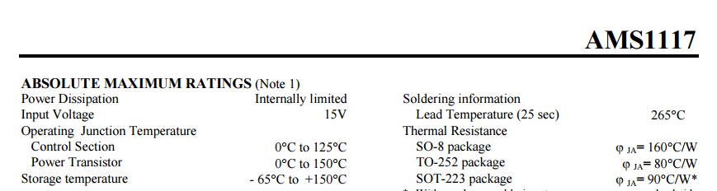

AMS1117芯片手册写的最大输入电压不超过15V

输入12V~15V给AMS1117-3.3芯片，芯片是能正常工作的，但是芯片的输出电压并不是3.3V，而是5V

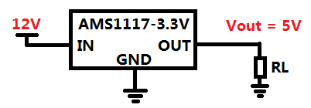

因为这个问题还导致我3.3V单片机被烧毁，这个芯片怎么会有这种情况

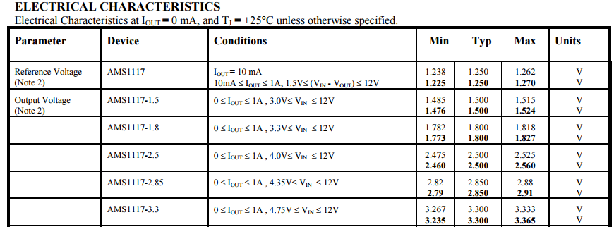

细看数据手册发现，AMS1117-3.3的测试条件只给出了输入电压Vin>=4.75V，VIN<=12V的情况下输出为3.3V，我的电压虽然输入的是12V，但是电压有波动，所以有可能超过了12V导致了芯片输出稳不住3.3V，变成了5V。(但是这个结论还不一定完全正确)

经过我直流电源测试，发现AMS1117-3.3在输入达到9V时，输出就变成了5V。所以数据手册测试条件还只能是一个参考，不能全信。

所以只有用常规方法7805一次降压，AMS1117-3.3二次降压才能解决。两级稳压芯片降压效率就比较低了，这个其实和输出电流大小有关，看自己如何权衡

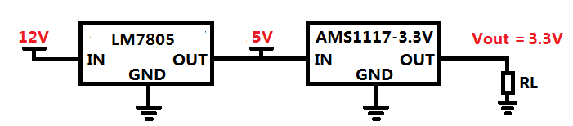

所以在选择稳压芯片的时候尽量按照官方给的电路参数来搭建。

### 运算放大器输入电压放大后，输出电压达不到要求问题

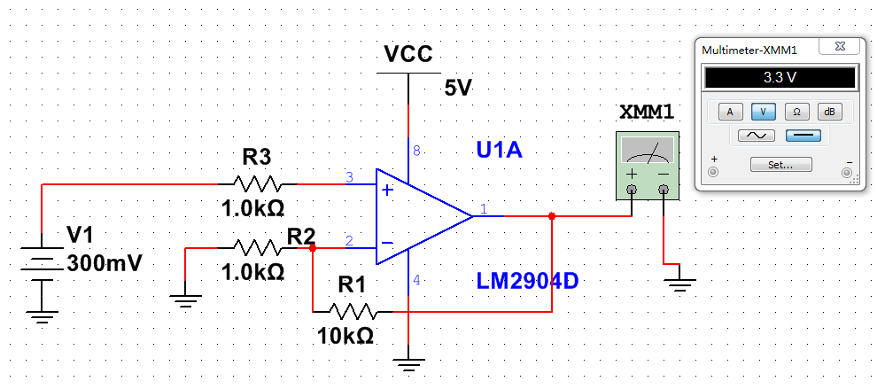

我输入300mV放大11倍输出3.3V正常。

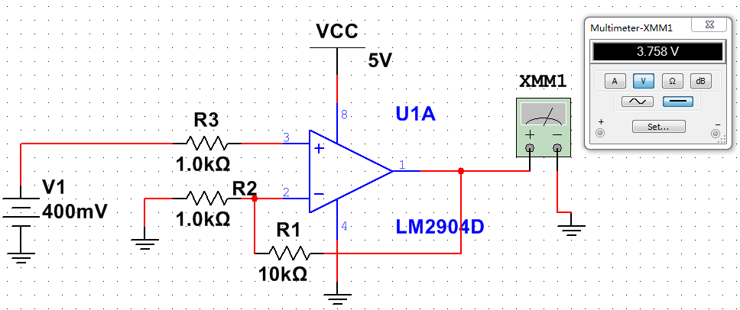

我输入400mV放大11倍输出应该是4.4V，但是怎么这里是3.758V输出呢？少了这么多。

LM2904D虽然不是轨到轨运放，但是我输出4.4V的要求也没有接近5V啊。怎么输出不能满足4.4V呢？

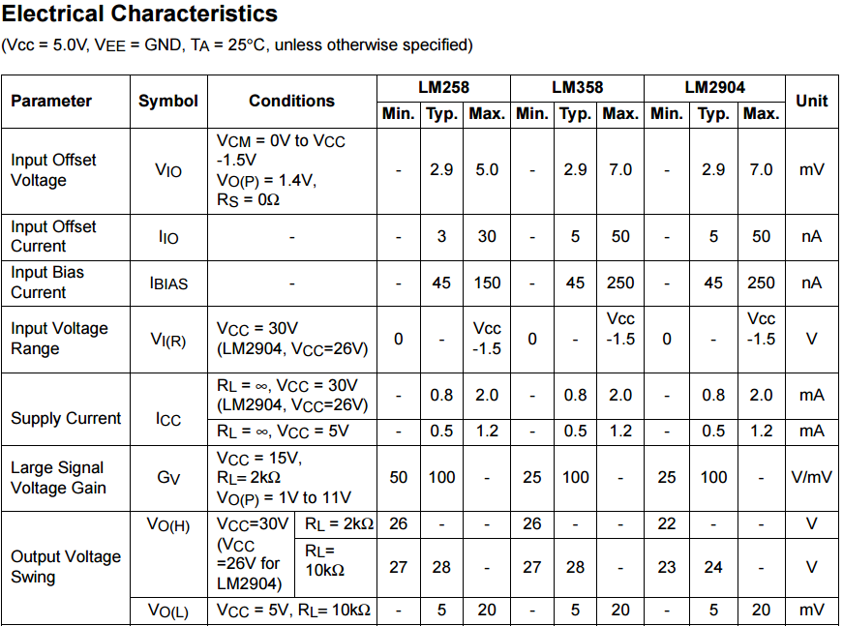

根据数据手册LM2904D输出电压可以达到24V啊，但是怎么我的电路输出4.4V都不行？

这里有个重要的指标，官方文档给的是在运放供电电压在26V~30V的情况下，输出可以满足24V

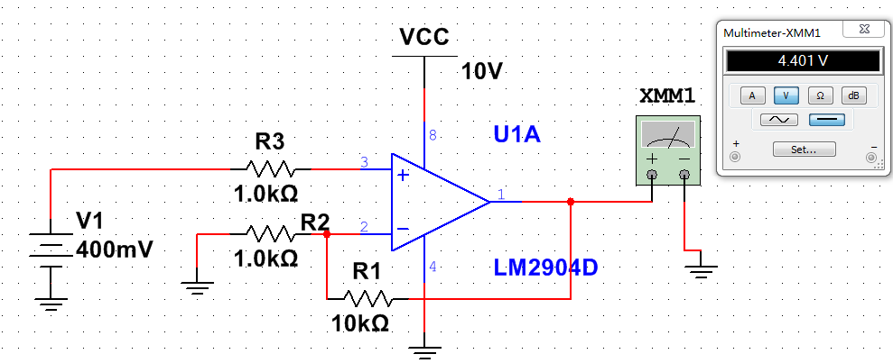

我把电源电压修改到10V供电，问题得到解决

我槽这个运放这么坑？数据手册写的不清不楚，官方要求的是26V以上，我这里10V就能解决了。其实这个问题不一定完全要按照官方要求的最大供电电压来，但是供电电压也不能太小。唯一的解决方法就是把运放买回来单独测试下。或者找找官方有没有提供运放电源电压和输出电压的对应关系图表。

### 用于静电保护的TVS管选型

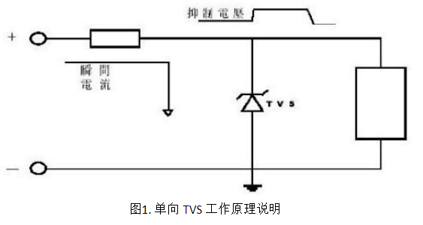

这是单向TVS管的接法，并联在要保护的信号线和地回路上

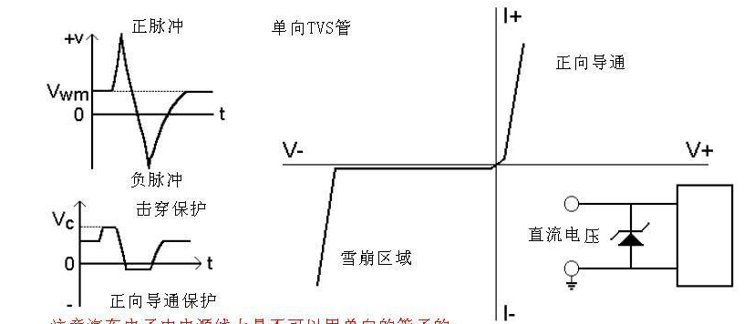

单向TVS管只能保护信号线上的正脉冲信号，负脉冲信号保护不了，如果信号线出现负脉冲信号，只有烧坏后端器件。

TVS管重要参数VRWM，VBR, VC, Ipp , Cd

电压被TVS管钳位在了Vc位值，这个Vc的电压值一定不能大于芯片的极限工作电压，也就是芯片数据手册电源部分的max值，记住不是min值，type值，一定是在type值以上，max值以下



最大钳位电压Vc的选值：

一个1KV以上的静电电压加在电源线/信号线上持续20ms

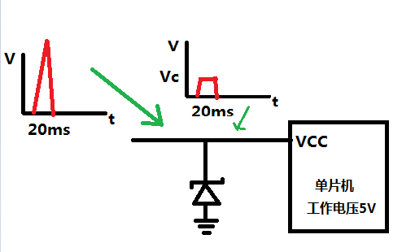

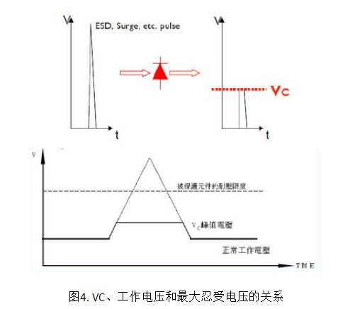

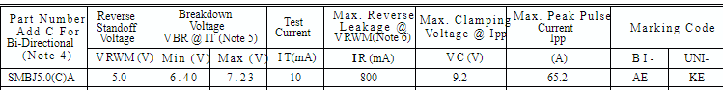

SMBJ5.0(C)A这个TVS管，IPP静电电流或者雷击电流在65.2A时，Vc电压可以钳位在9.2V

所以一个1000V的信号经过SMBJ5.0（C）A型号TVS管时，电压会被钳位在9.2V

最小击穿电压VBR

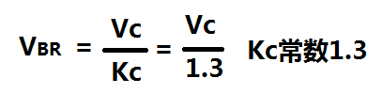



这里确定了Vc = 9.2V ，那么根据计算VBR = 7.07V，在VBR范围之内

最大反向工作电压VRWM

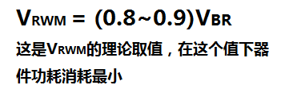



VRWM经过计算 VRWM = 5.56V，和选型差不多。

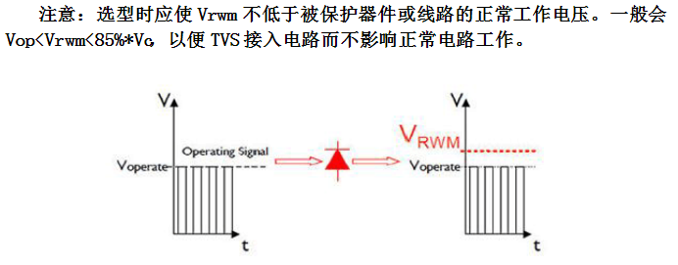

一般有了Vc和Ipp的值，就能很好计算出VB，VRWM

结电容Cj(Cd)选择

如果TVS管并联在电源线，或者低速信号线上结电容影响不太大。但是TVS并联在高速信号线上，比如USB2.0，以太网口，HDMI接口，那么结电容值就必须很小。

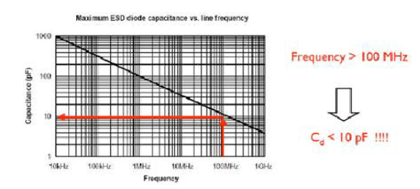

TVS并联的信号线频率在100MHz，那么TVS的结电容就要<10pF

最大峰值脉冲功率Ppp

Vc，Ipp反应了TVS器件浪涌抑制能力，Ppp = Vc * Ipp。

因此选用TVS之前，最好对线路的脉冲有所了解，是单脉冲，还是多次脉冲，脉冲的上升时间，脉宽，峰值。

现在我将TVS管用在交流电电源部分

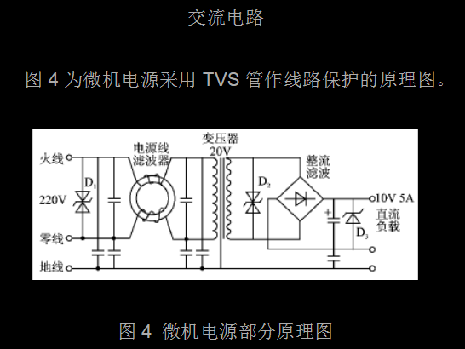

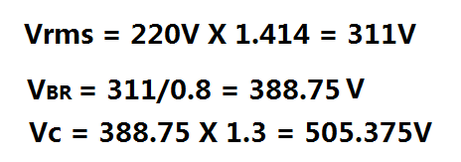

因为是交流电路，先算出交流实际值

这样D1的双向TVS管就确定型号了。这是TVS管在交流部分保护交流电路的做法

D2就是按照20V来计算TVS管参数

下面看直流部分。



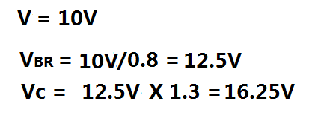

这样D3的TVS管型号也确定了，经过以上步骤，得到了所谓的 “净化电源”

以上是TVS管的初步计算，还需要增加脉冲电流的大小及宽度进行精确选择。

在直流USB接口中我们来精确选择TVS管。

据[国际电工委员会](https://www.baidu.com/s?wd=%E5%9B%BD%E9%99%85%E7%94%B5%E5%B7%A5%E5%A7%94%E5%91%98%E4%BC%9A&tn=SE_PcZhidaonwhc_ngpagmjz&rsv_dl=gh_pc_zhidao)[IEC61000-4-2](https://www.baidu.com/s?wd=IEC61000-4-2&tn=SE_PcZhidaonwhc_ngpagmjz&rsv_dl=gh_pc_zhidao)标准，[人体静电](https://www.baidu.com/s?wd=%E4%BA%BA%E4%BD%93%E9%9D%99%E7%94%B5&tn=SE_PcZhidaonwhc_ngpagmjz&rsv_dl=gh_pc_zhidao)电压在4000V时，最大放电电流15[安培](https://www.baidu.com/s?wd=%E5%AE%89%E5%9F%B9&tn=SE_PcZhidaonwhc_ngpagmjz&rsv_dl=gh_pc_zhidao)，放电时间约60纳秒。放电电流不是很小，而是时间很短！

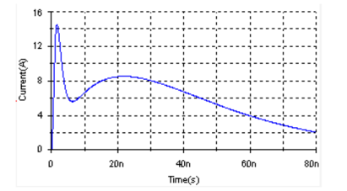

USB接口长期是人在插拔，所以我们选择TVS管主要是根据静电来选择。

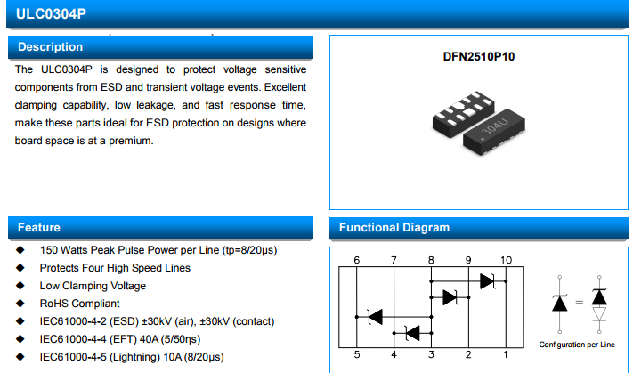

因为人体静电持续时间为60ns,这里持续时间是8/20us，是完全满足的

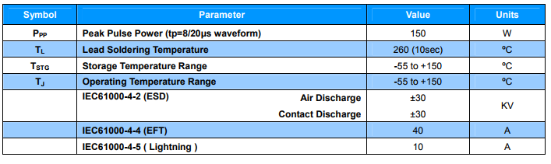

能接受的脉冲电压为30KV，也是满足的，因为人体静电也就在8KV~16KV

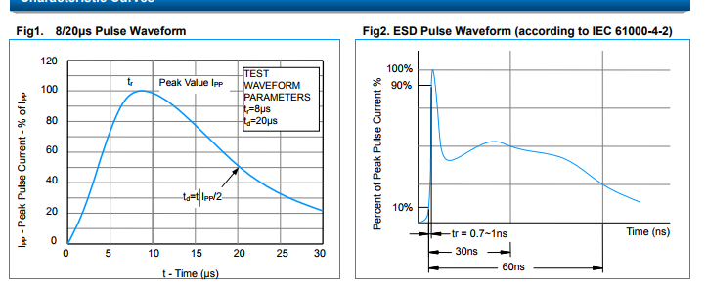

从脉冲图也可以看出来，8us可以处理100%的脉冲电压，20us只能处理50%的脉冲电压。

CAN通信线上的TVS管选取

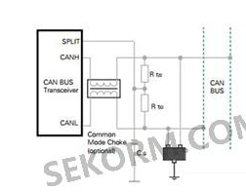

TVS管并接CAN总线的H到地，L到地

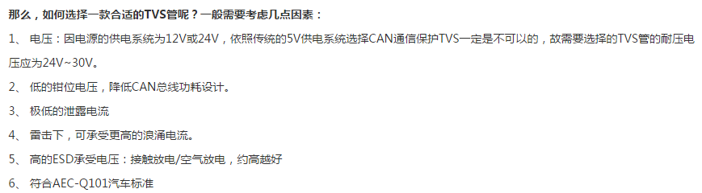

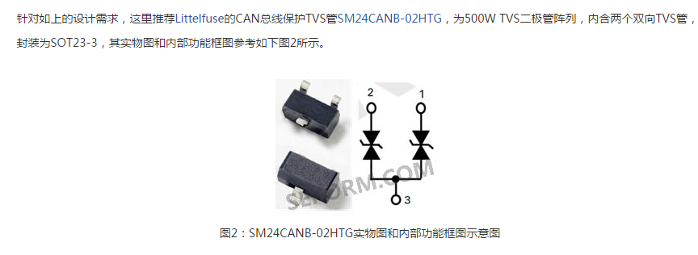

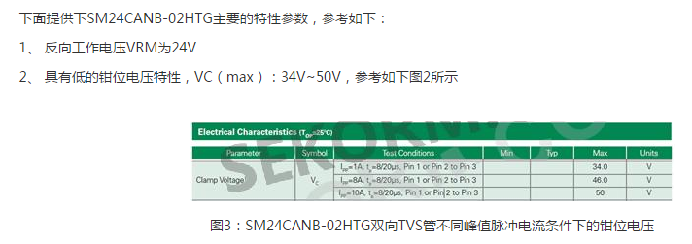

防雷击TVS管选型

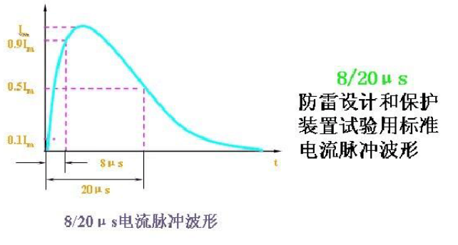

USB，以太网先暴露在户外容易被雷击干扰影响，或者损坏。

国标规定雷击测试波形主要有: 8/20us，10/350us，10/700us以及1.2/50us。

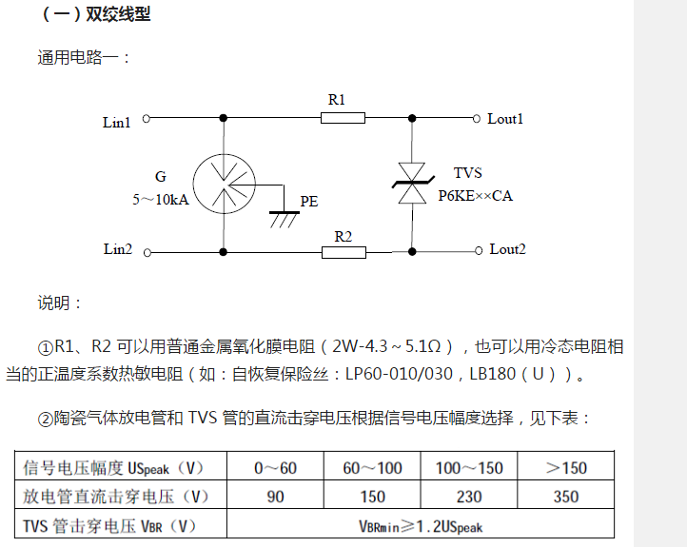

### ESD防静电保护深入理解及元器件选型

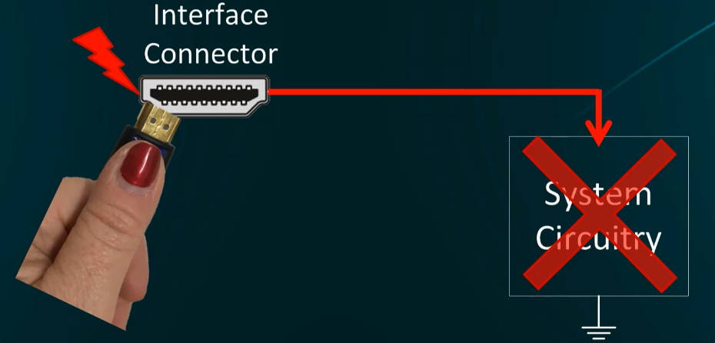

人体静电有上千伏瞬态电压，再用手接触电子产品接口的时候，高压会通过接口进入导线损坏芯片

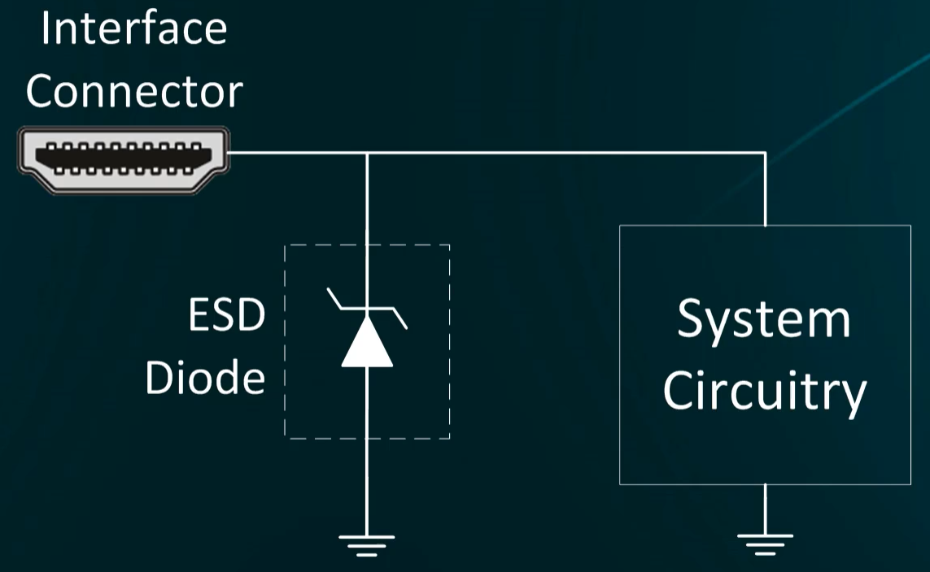

为了防止系统损坏，可以在靠近接口的位置放入ESD防静电二极管

当人体静电传输到接口时，ESD二极管可以将静电短路释放到地，保户后端芯片

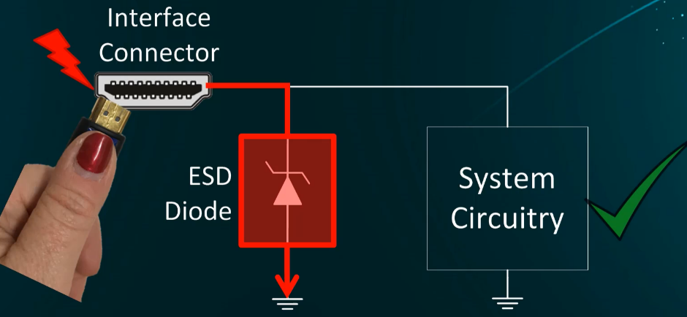

ESD工作电压VRWM

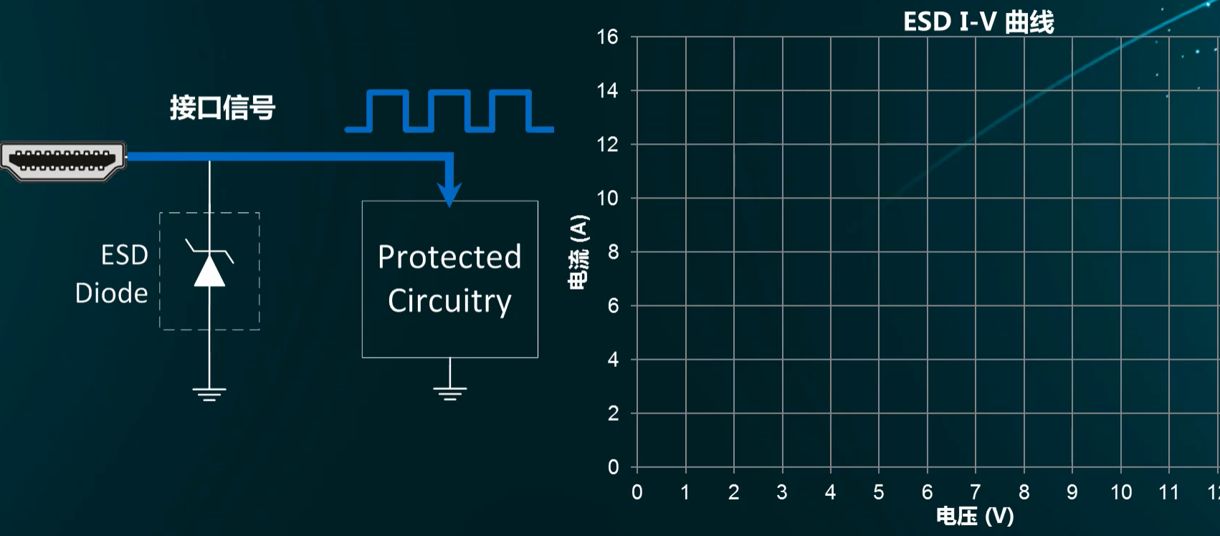

在没有静电的信号通过ESD二极管的路径中，ESD二极管应该处于断开状态，没有电流流过

1.当有人体触摸接口，产生静电信号传入系统导线时，ESD二极管两端电压超过一个VBR击穿电压阈值，二极管反向导通

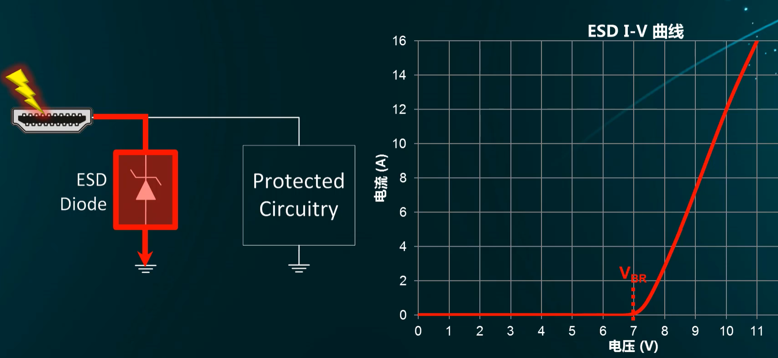

2. ESD二极管击穿导通后，将静电电流导通到GND，不管多大的静电电流，都要导通到地，所以ESD二极管静电放电电流的能力也很重要

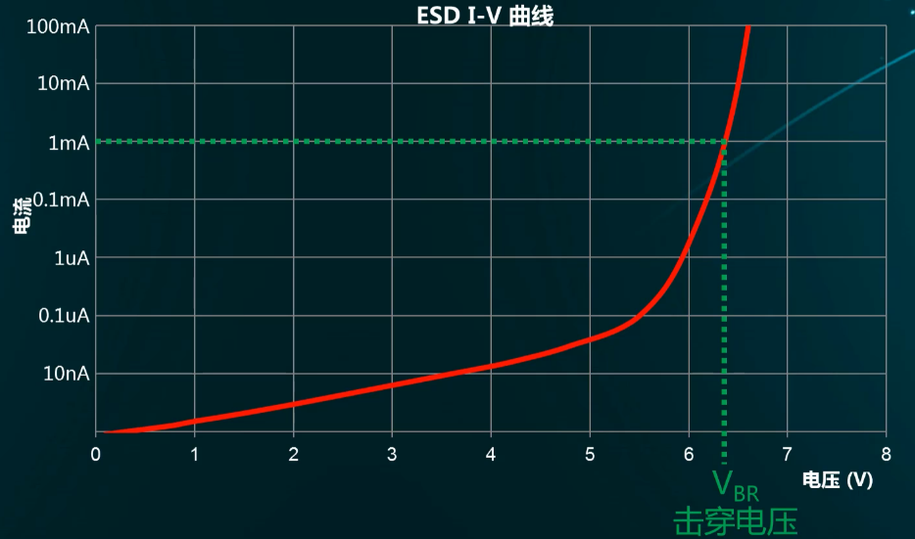

1. 如果没有静电，那么输入电压<二极管击穿电压VBR，那么VBR击穿电压就不会发生，理论上，二极管处于断开状态不应该流过电流

2.但是实际情况中，二极管漏电流是存在的

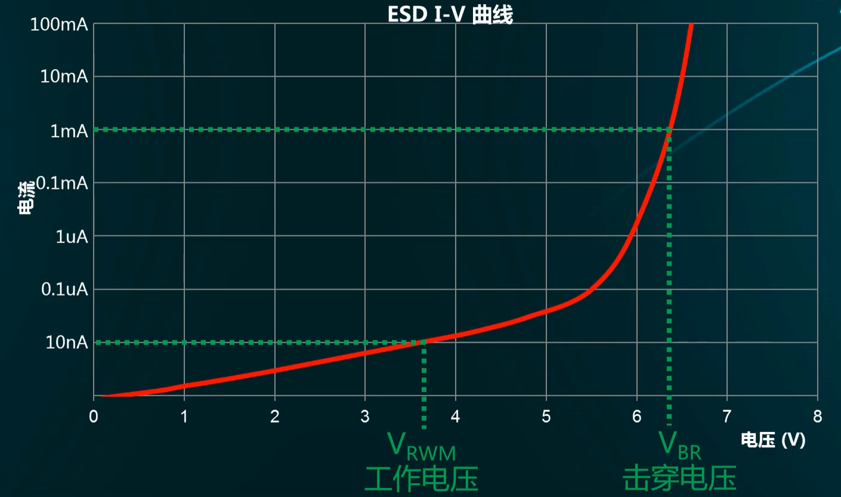

如果你在USB信号线上选择<5V VRWM的ESD二极管，那么就会出现电流泄露的情况，因为USB信号是5V,虽然泄露电流很小，在低功耗产品中也很致命，比如这里就是泄露10nA

VRWM就是ESD二极管工作电压，在设计中，必须要求接入ESD二极管的电路的工作电压 < VRWM电压

( 比如USB是5V，那么接在USB信号的ESD二极管VRWM必须在6V以上 )

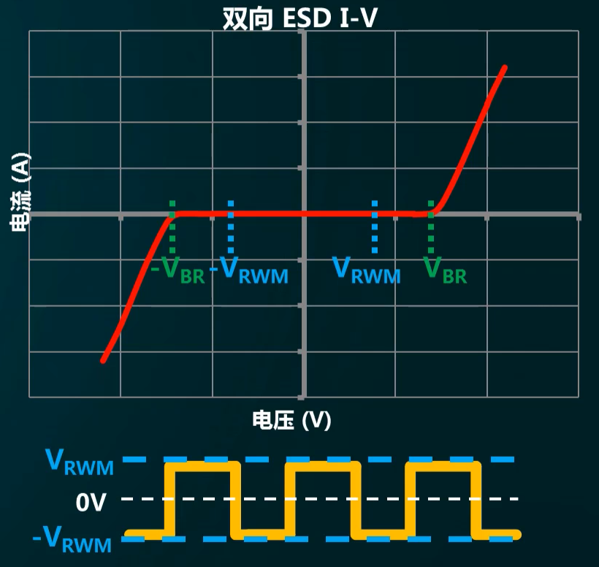

双向ESD二极管有正负击穿电压门限，用于正负电压工作的电路接口。

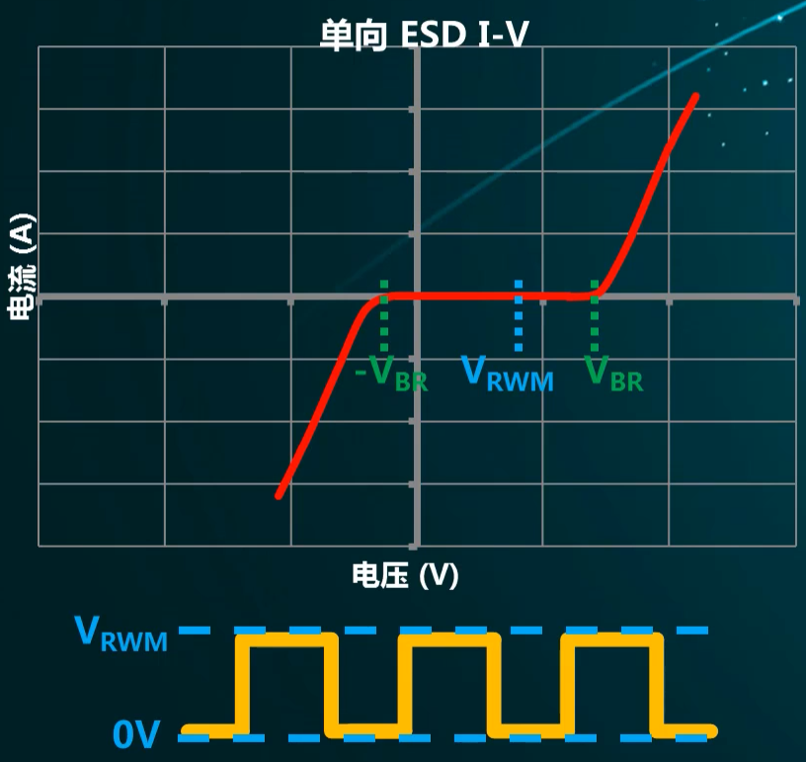

单向ESD二极管如果遇到很小的负压(如-1V)就会被击穿，导致后级电路没有电流流过，后级电路无法工作，所以单相ESD二极管只适合单电源供电的系统

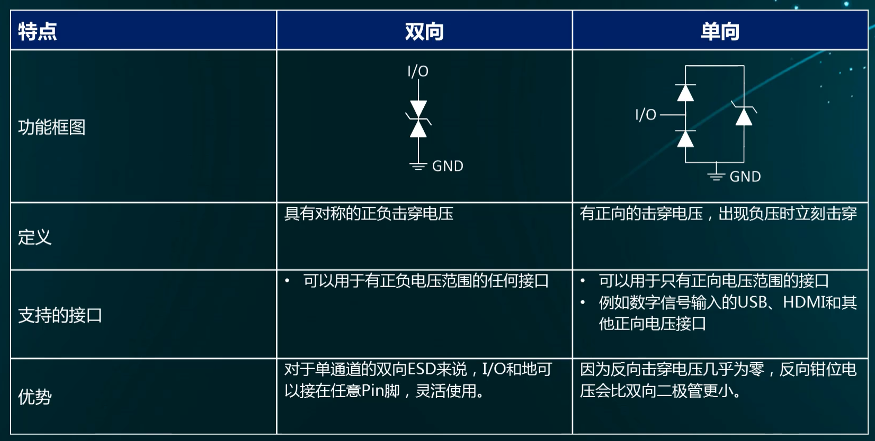

所以双向和单向ESD二极管都能保护单电源系统，但是双向ESD二极管可以保护正负电源系统。

IEC 61000-4-2 ESD标准

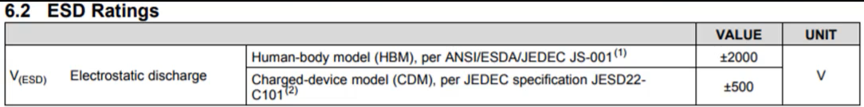

常规CPU，逻辑，芯片的ESD就只有±2000V ±500V左右，这种保护电压是无法保护人体放电击穿芯片的场景。

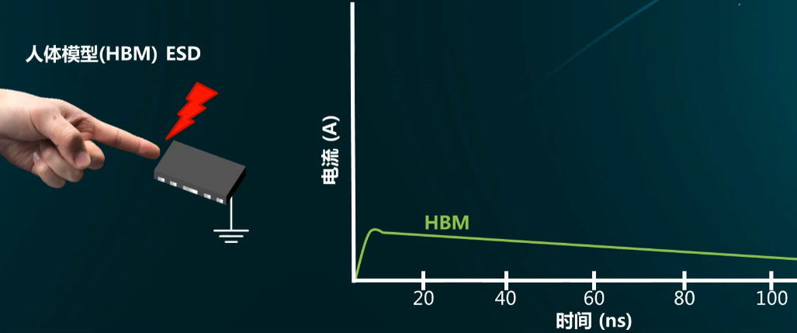

HBM标准，只是保证芯片是否在生产，组装，运输过程中受静电的损坏。并非适用于日常使用场景。

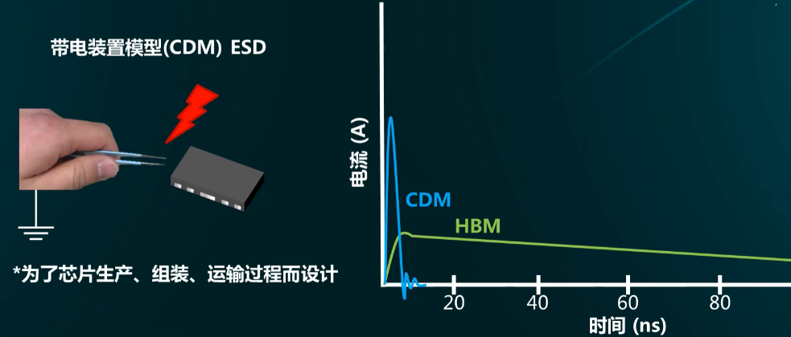

CDM模型，CDM在<20ns的时间内有个非常高的电流脉冲。CDM和HBM差不多，都是生成过程中的防静电保护。

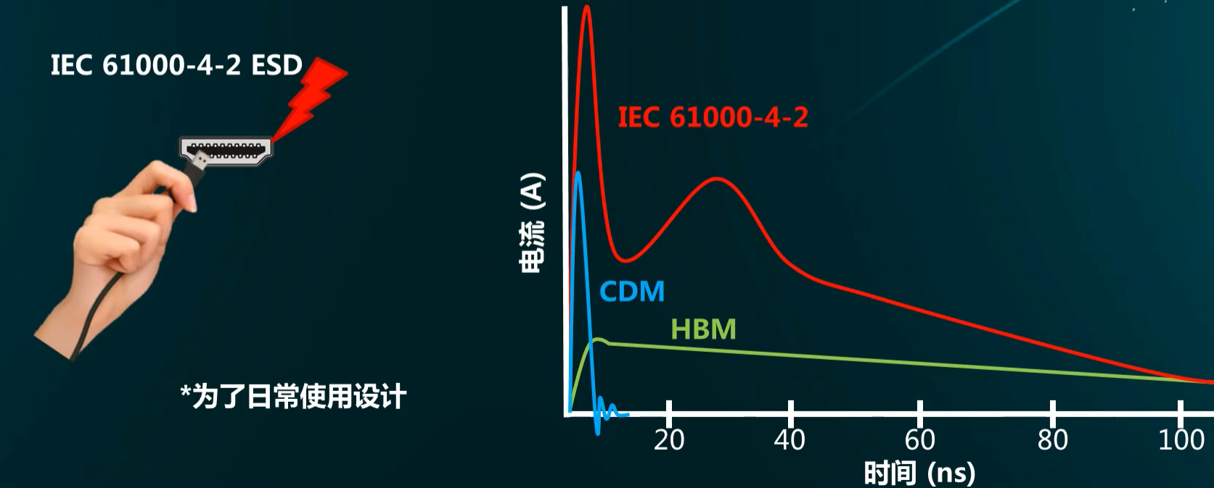

IEC61000-4-2标准，你会发现IEC61000-4-2标准能保护的静电脉冲时间更长，静电电流释放能力更大。

这个标准就是防止人体日常使用电子设备产生静电保护的标准，所以选用的ESD二极管必须符合IEC61000。

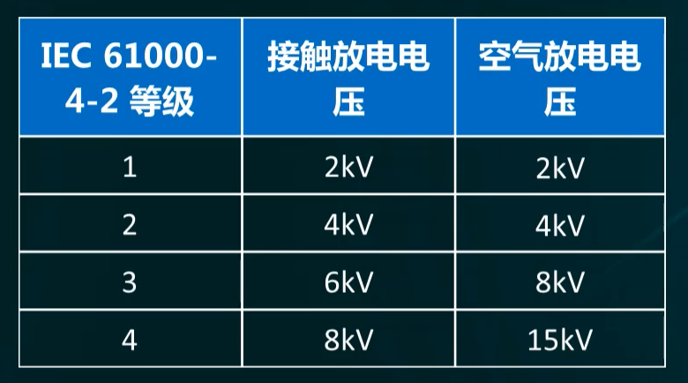

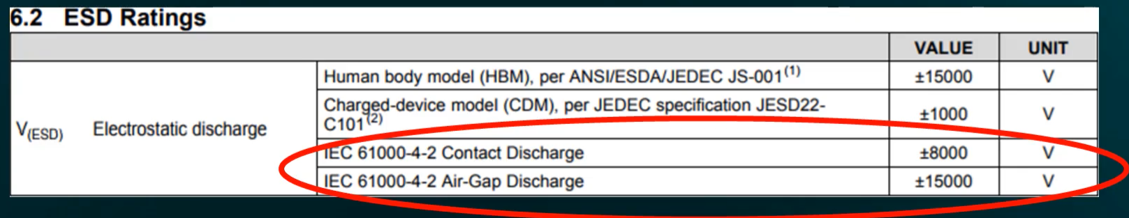

这就是ESD二极管数据手册里面，符合IEC61000-4-2标准的指标。一定要要求数据手册有这个指标。

钳位电压Vclamp

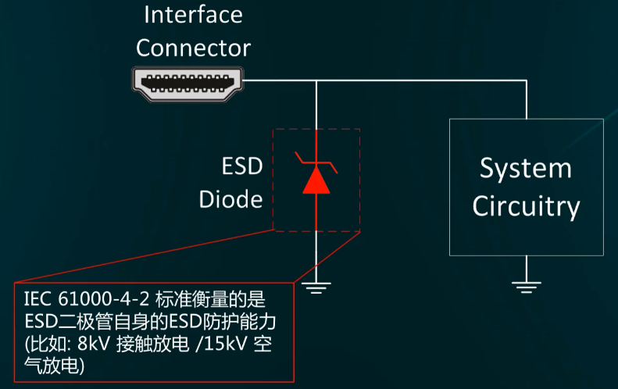

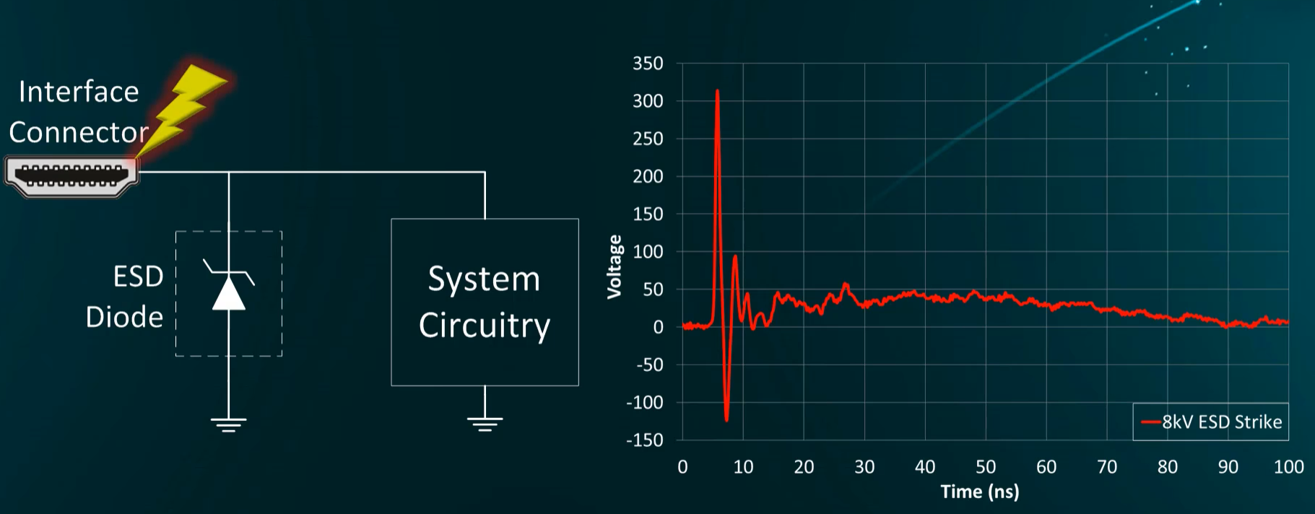

红色波形表示系统电路前级没有加入ESD二极管受到的静电波形

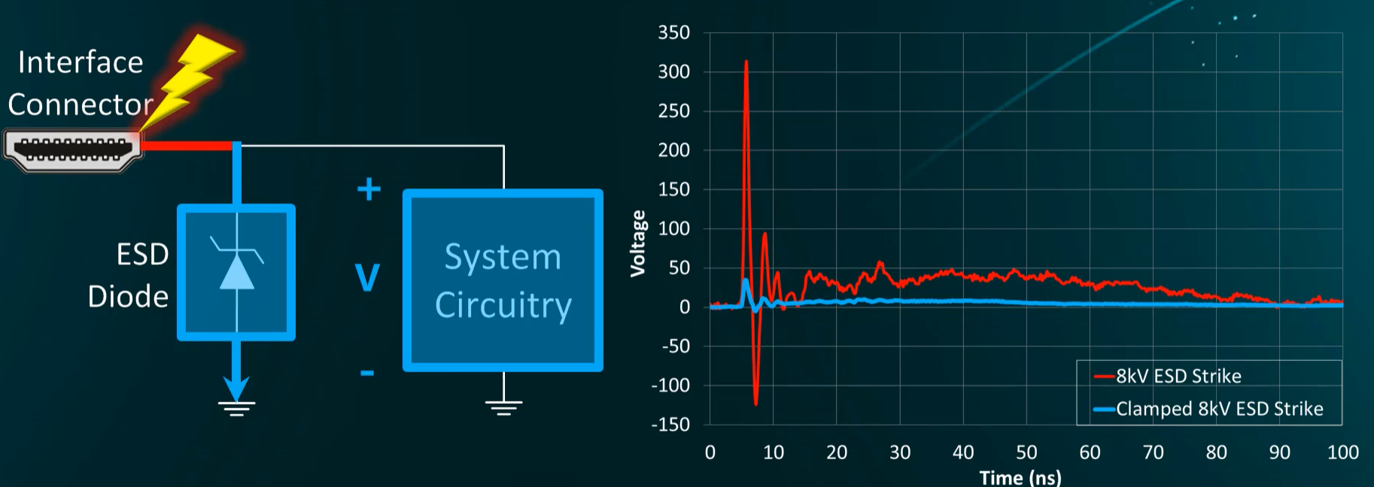

蓝色波形表示系统电路前级加入ESD二极管，冲击电压被钳位到蓝色电压这么小

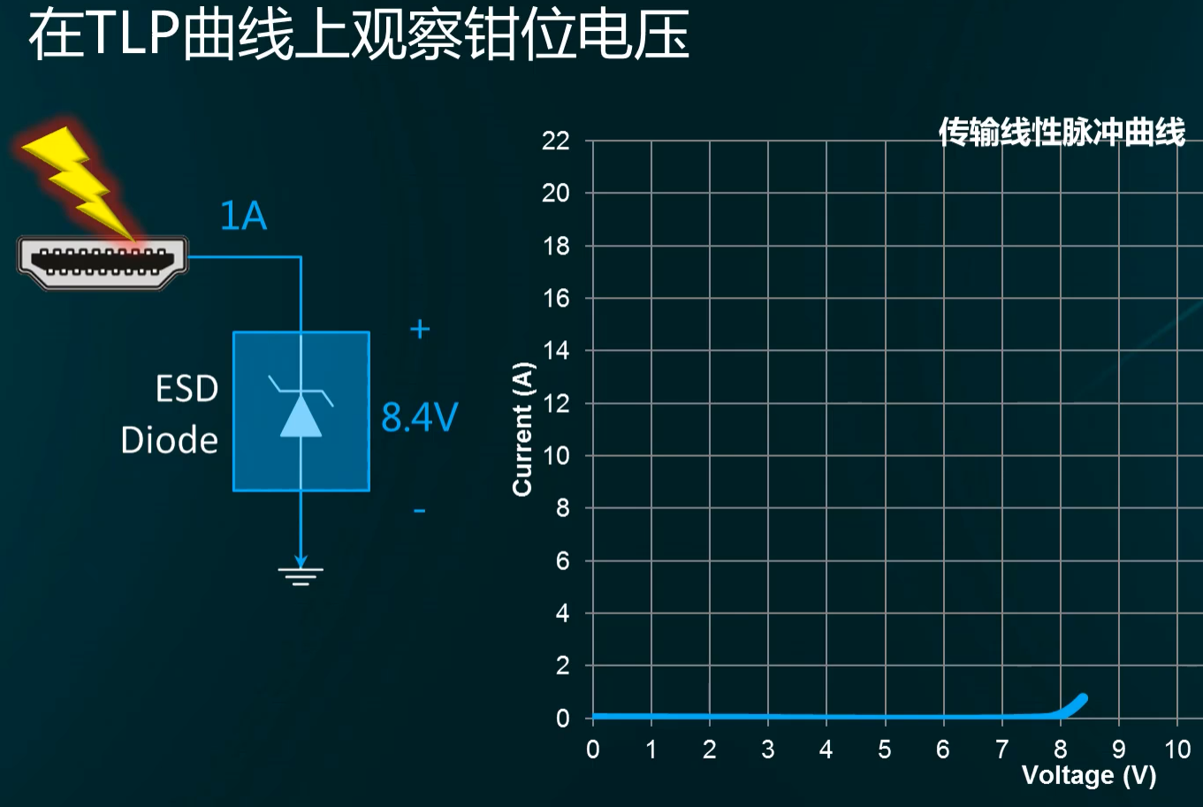

当1A的静电冲击电流释放的ESD二极管，那么ESD二极管钳位电压是8.4V

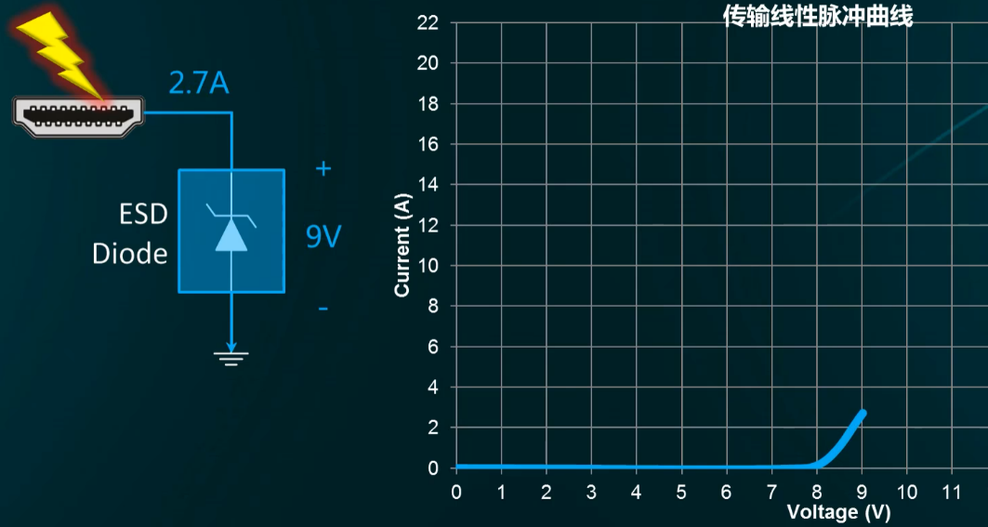

当2.7A的静电冲击电流释放的ESD二极管，那么ESD二极管钳位电压是9V

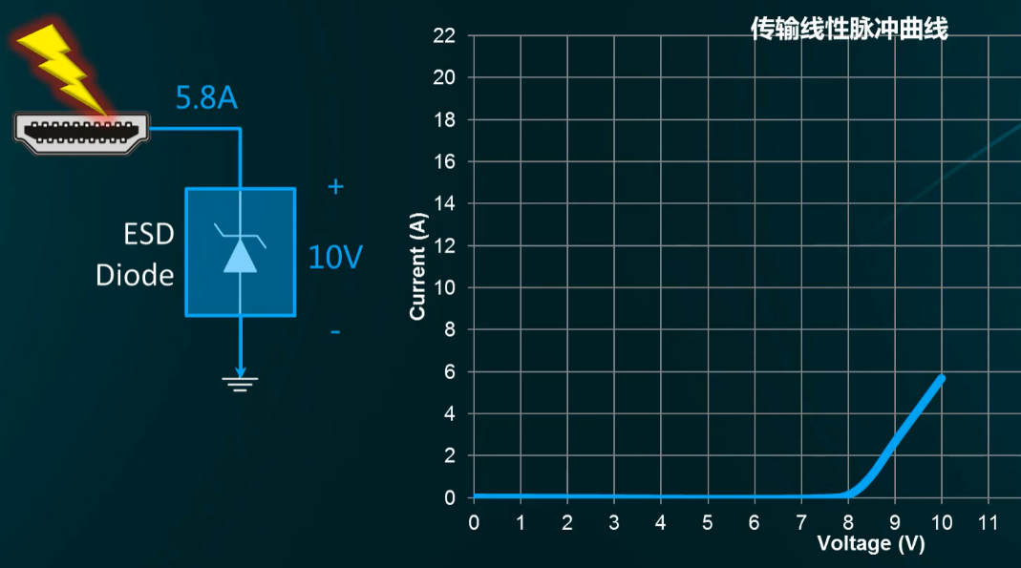

当5.8A的静电冲击电流释放的ESD二极管，那么ESD二极管钳位电压是10V

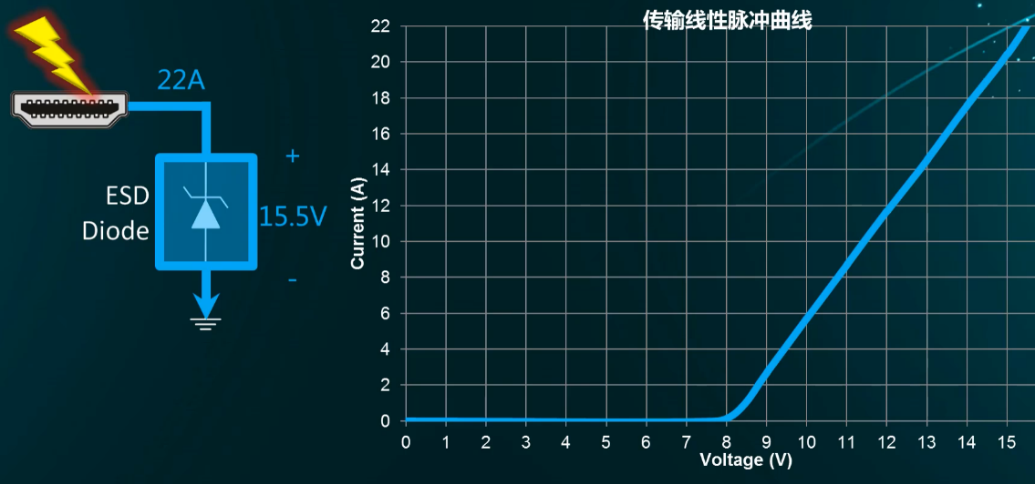

静电冲击电流越大，ESD二极管钳位电压越高

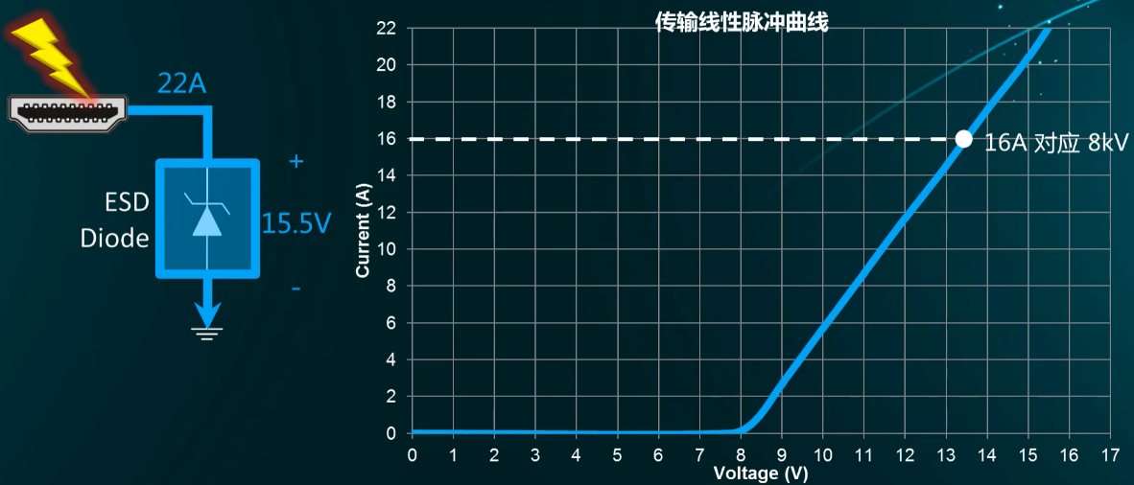

对于8KV(8000V)静电放电而已，我们只需关注16A这个点的钳位电压

对于这个二极管而言，在16A静电放电电流下，钳位电压约为13V

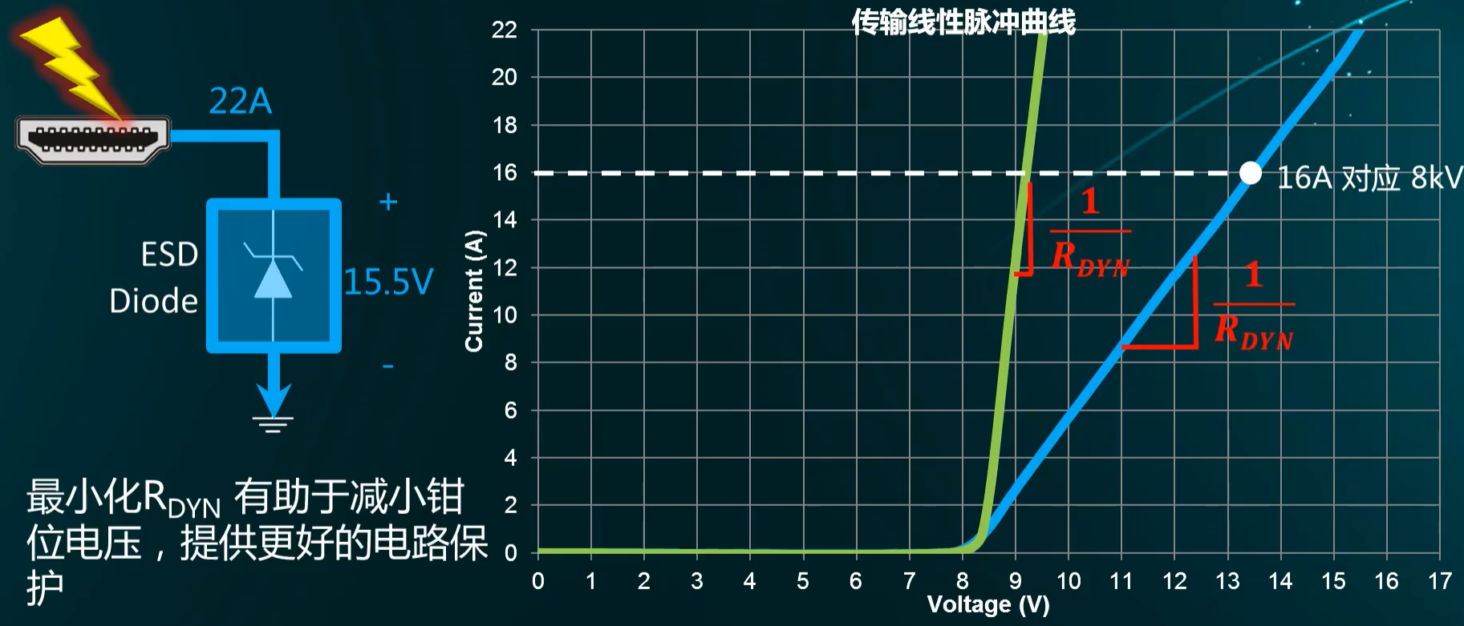

另一个ESD二极管，在更高静电放电电流下有更低钳位电压

ESD 寄生电容CL

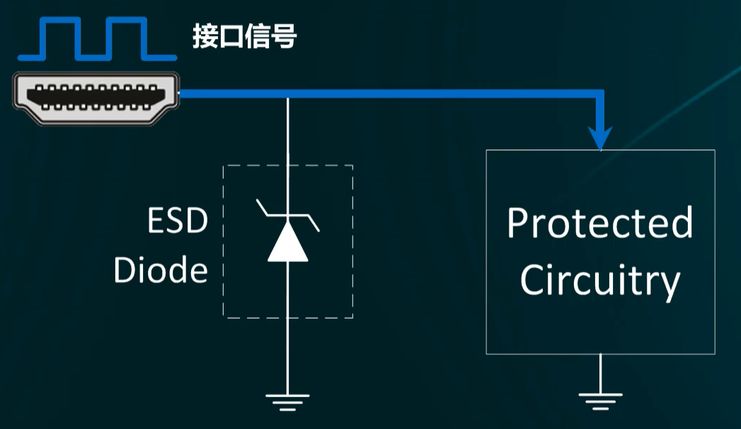

ESD二极管自带等效电容

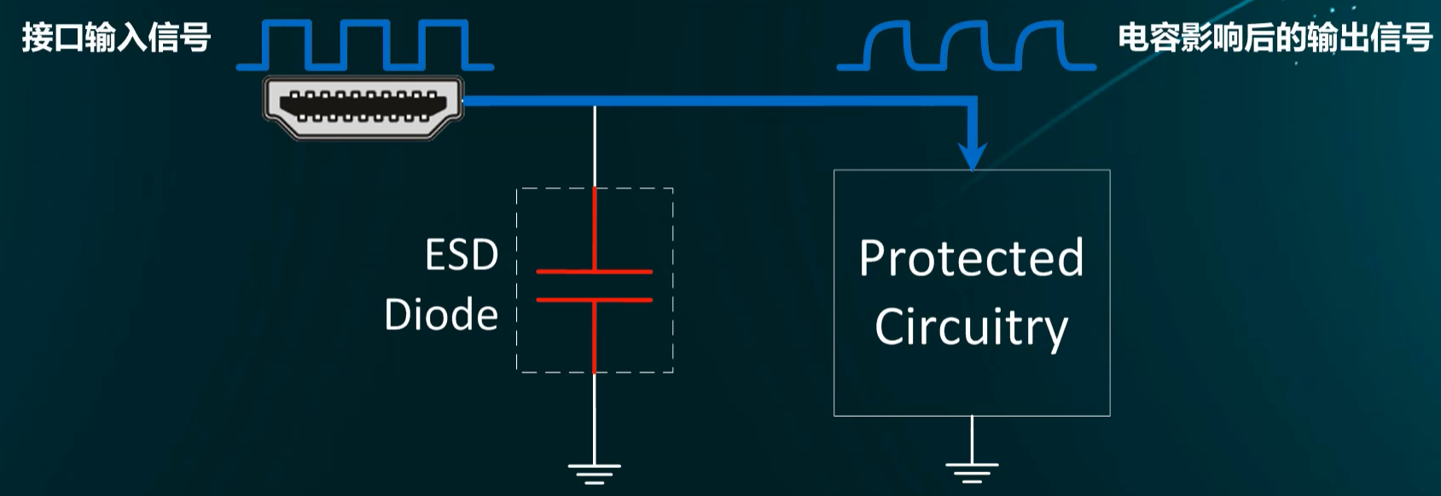

二极管等效电容

这个等效电容，在二极管上面通过的信号速率很高时这个寄生电容就会造成问题。比如USB，以太网系统，

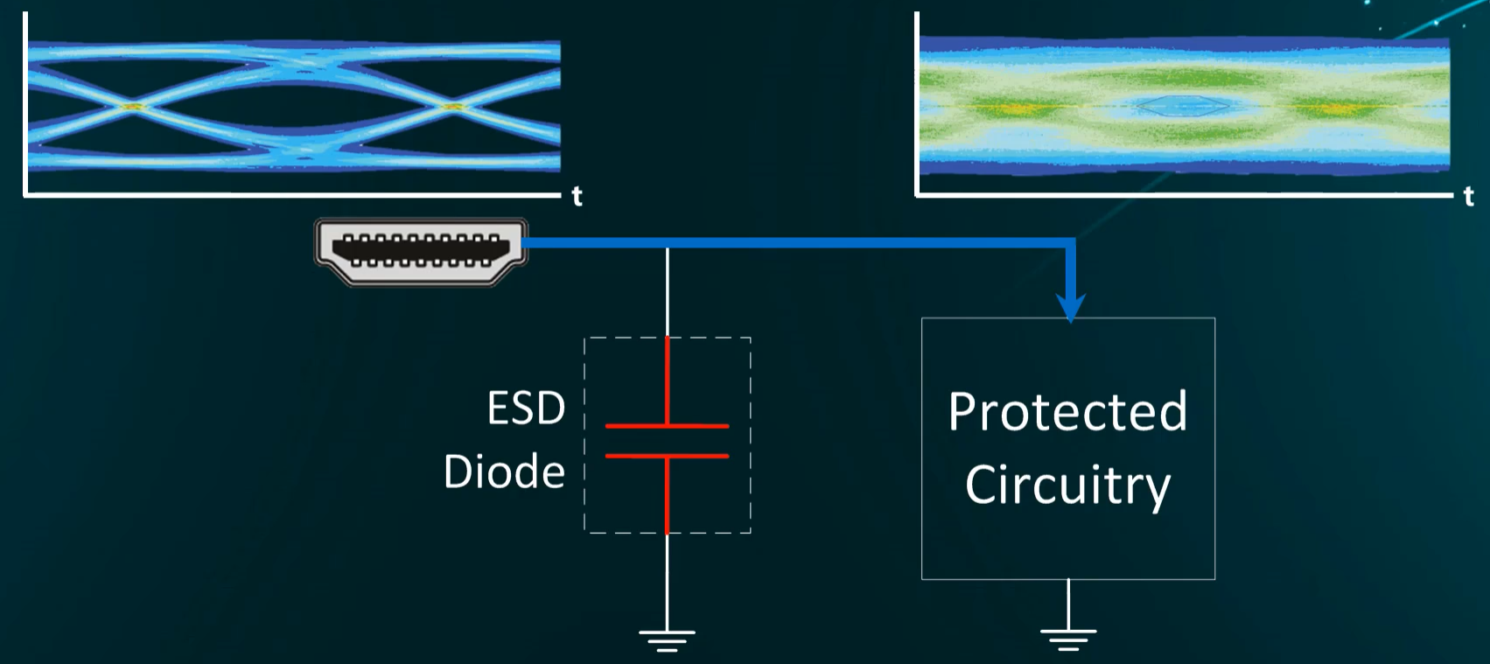

通过ESD二极管，寄生电容引起信号畸变

没有寄生电容的信号

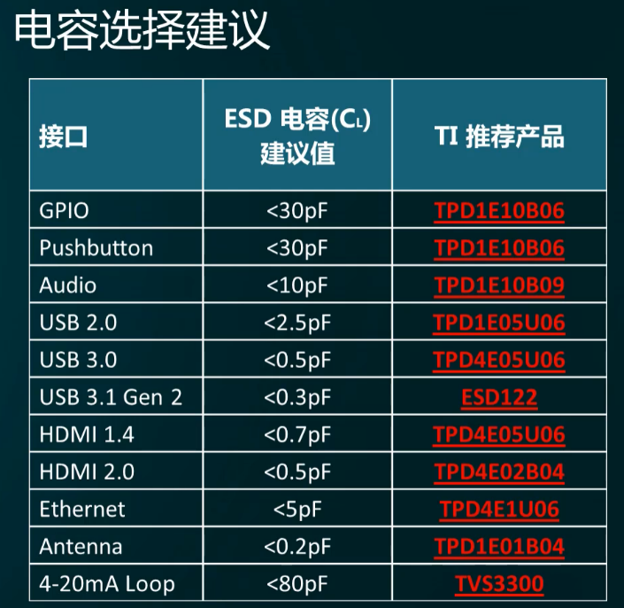

在选择ESD二极管时，考虑寄生电容问题，TI给出了标准接口的寄生电容选择建议

如何选择ESD保护芯片

USB电源接口，对ESD二极管寄生电容要求不高，因为USB电源是直流

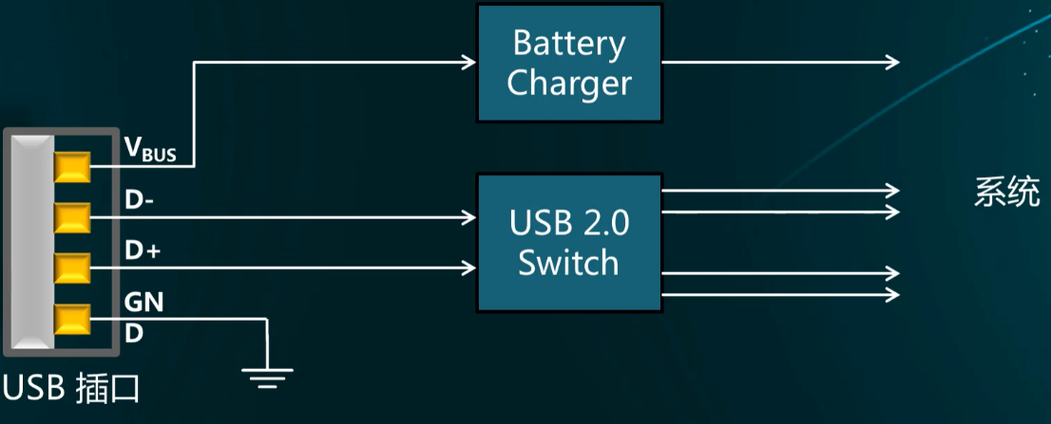

USB信号接口，对ESD二极管寄生电容要求高，因为USB信号是高速变化电流

 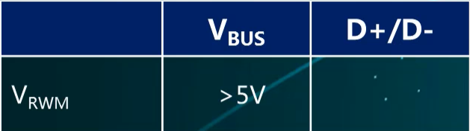

USB VBUS电源是5V供电，所以选择ESD VRWM 大于5V的ESD二极管

 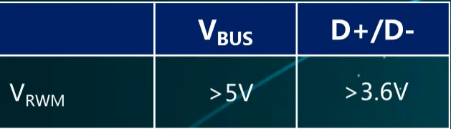

USB信号线最大3.6V电平，所以选择ESD VRWM大于3.6V就行，这里按照VBUS选择VRWM

在USB系统中,不管是USB供电电压VBUS，还是信号电压D+/D-，都是大于0V的信号，所以单向和双向ESD二极管都适用。

选择单向二极管能够提供更好的负压保护。

选择双向二极管可以更灵活的设计，因为双向二极管正接和反接都没有问题，单向二极管必须反接，看自己嗜好。

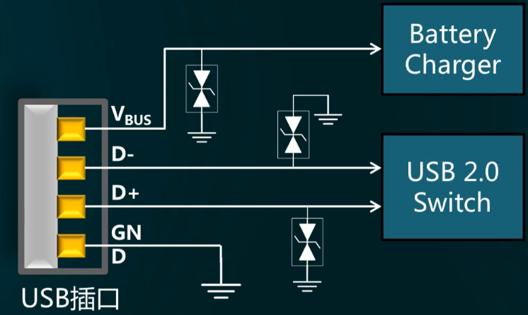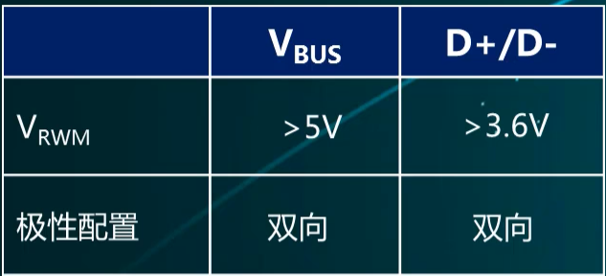

选择双向ESD二极管

VBUS直流供电，CL要求不高

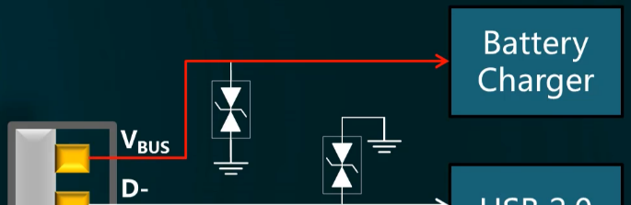 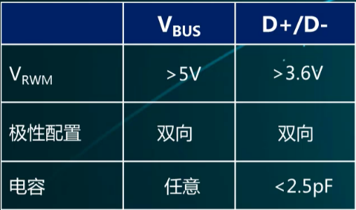

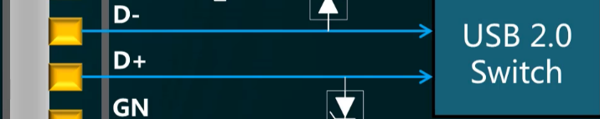

USB信号电压变化频率最高达到480M，所以ESD二极管CL很关键，前面介绍过，高速信号寄生电容影响很大

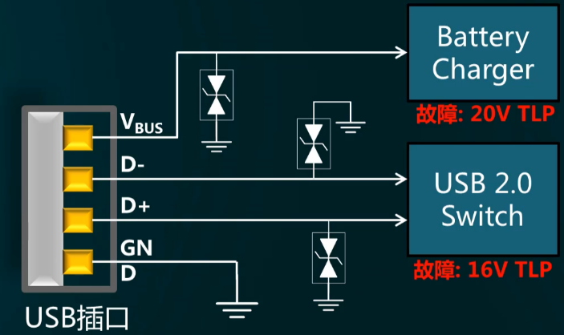

如果USB 信号接口能承受最大电压为16V，如果超过16V电压就会损坏USB信号管脚，那么ESD二极管必须在16A TLP时能支持<16V的钳位电压

如果USB 电源接口能承受最大电压为20V，如果超过20V电压就会损坏USB电源接口，那么ESD二极管必须在16A TLP时能支持<20V的钳位电压

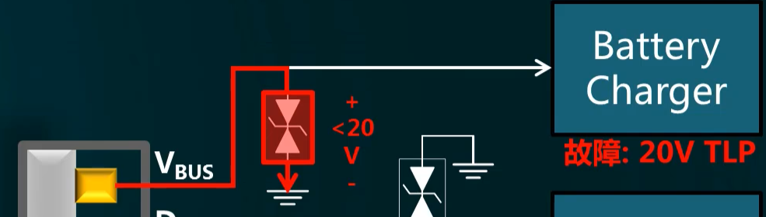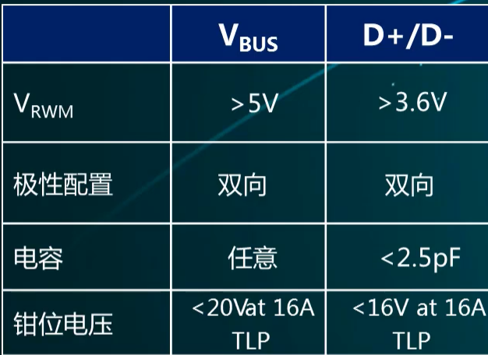

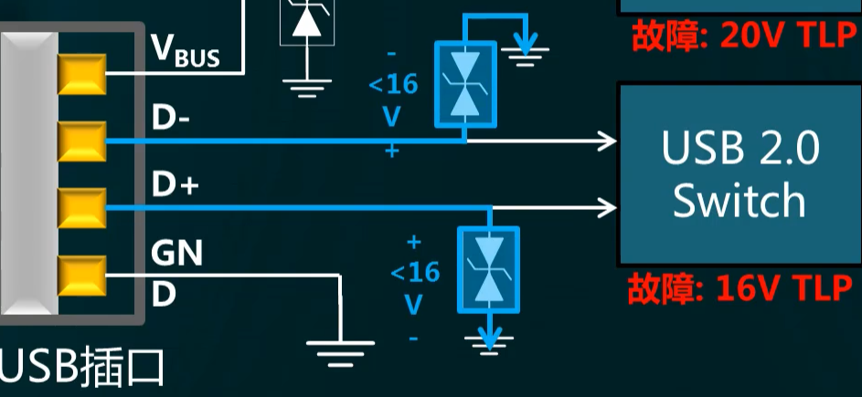

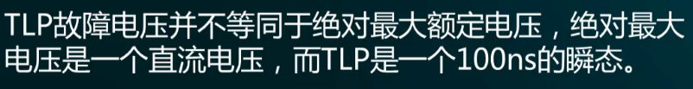注意

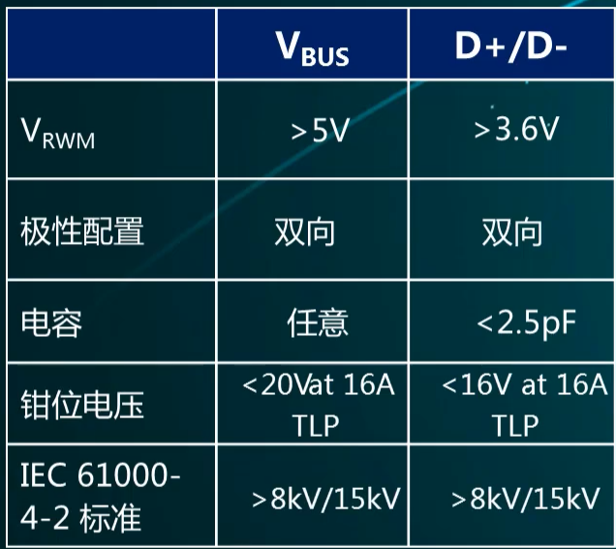 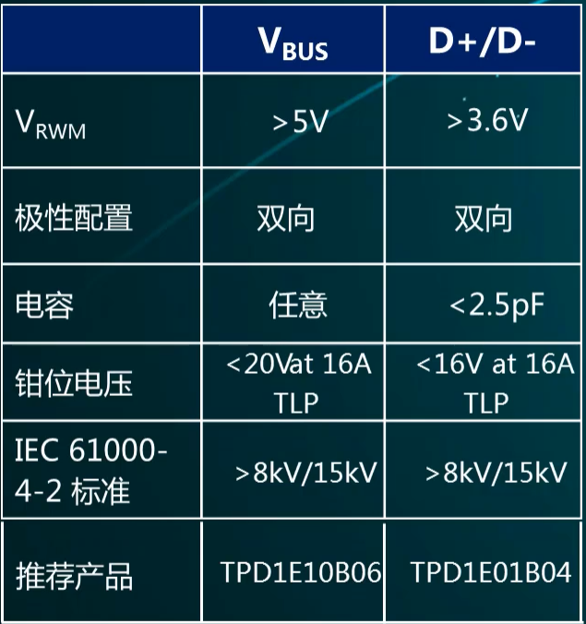

最后我们选择的ESD 二极管要符合IEC61000标准 TI有两款型号

### 电源和备用电源切换电路

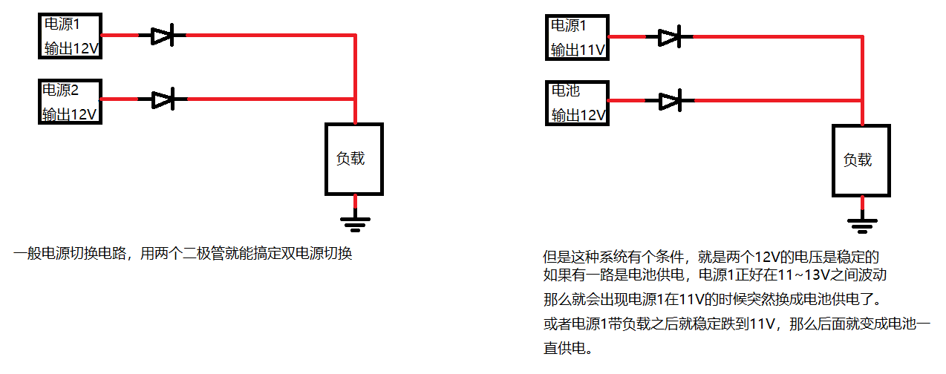

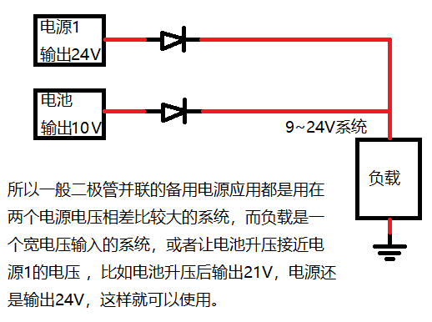

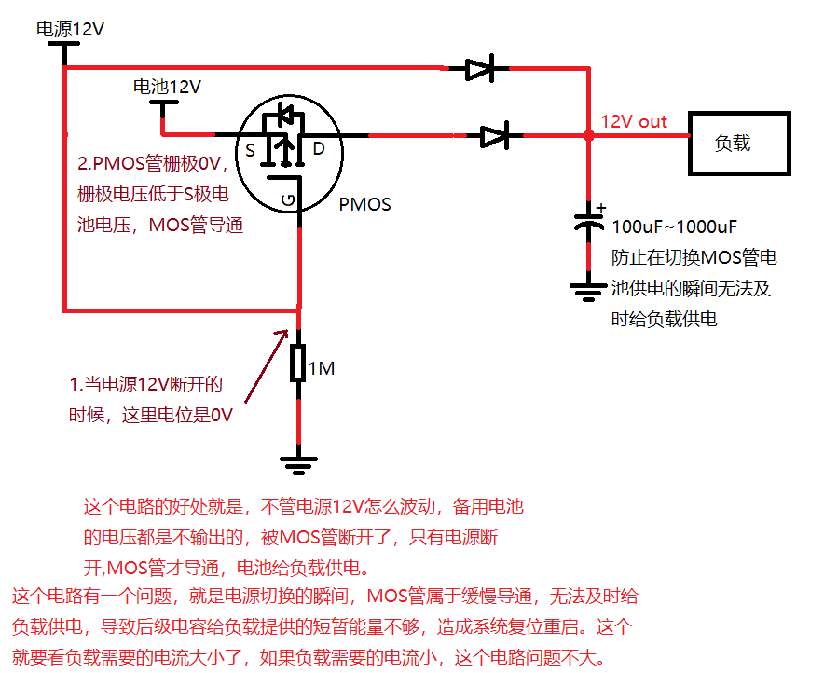

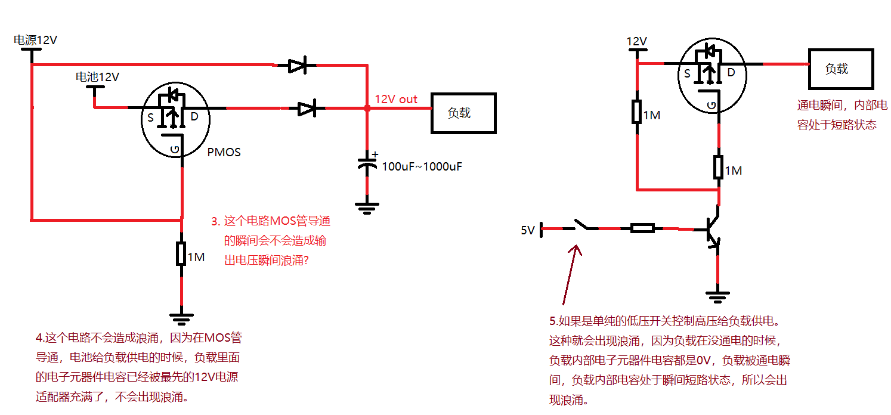

以上电源切换电路可以改小MOS管栅极电阻，将1M换成100k，让MOS管快速导通，不至于造成负载掉电。还有一种方式就是选择栅极开启电压更低的PMOS管，实现低压快速开通。

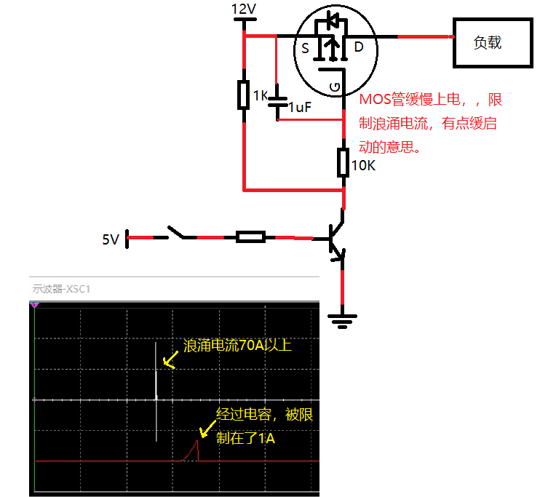

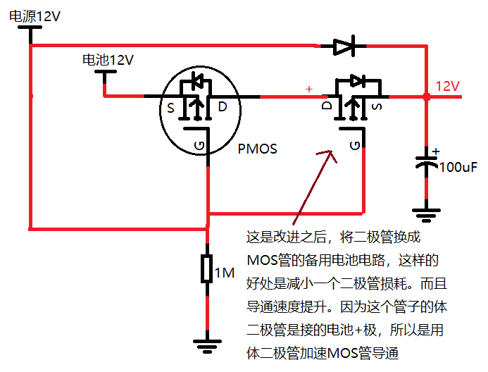

这种背靠背的PMOS和NMOS管的连接方式，主要是为了防止外接12V电源电流倒灌到电池组。

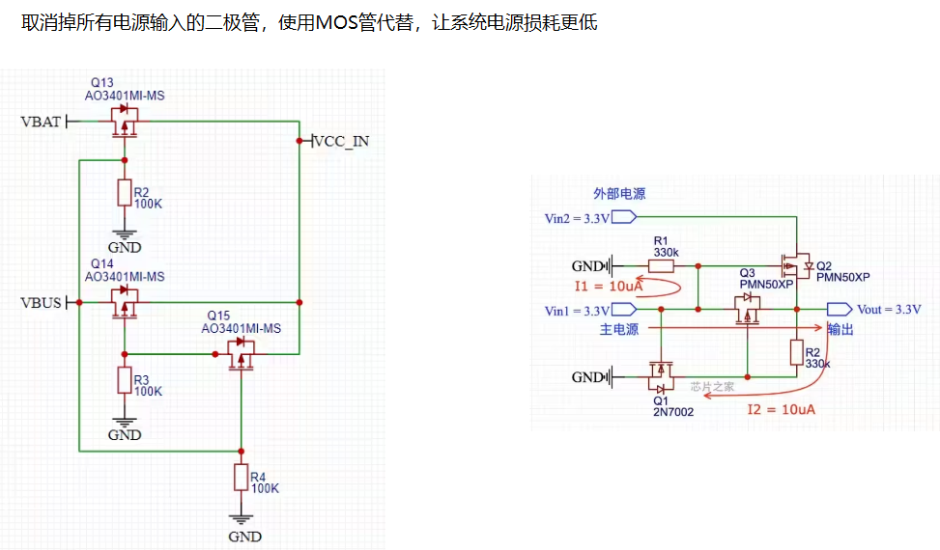

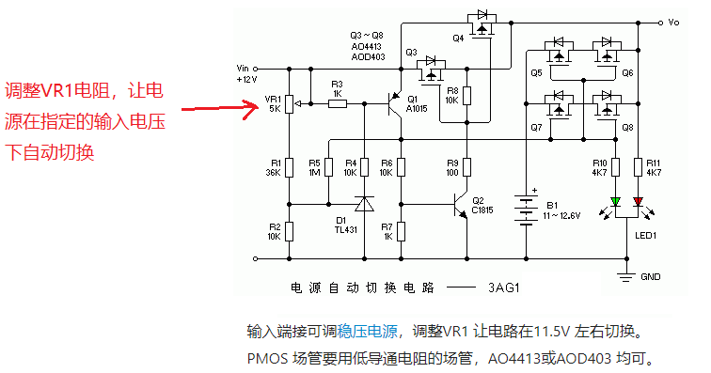

### 电池边充边用

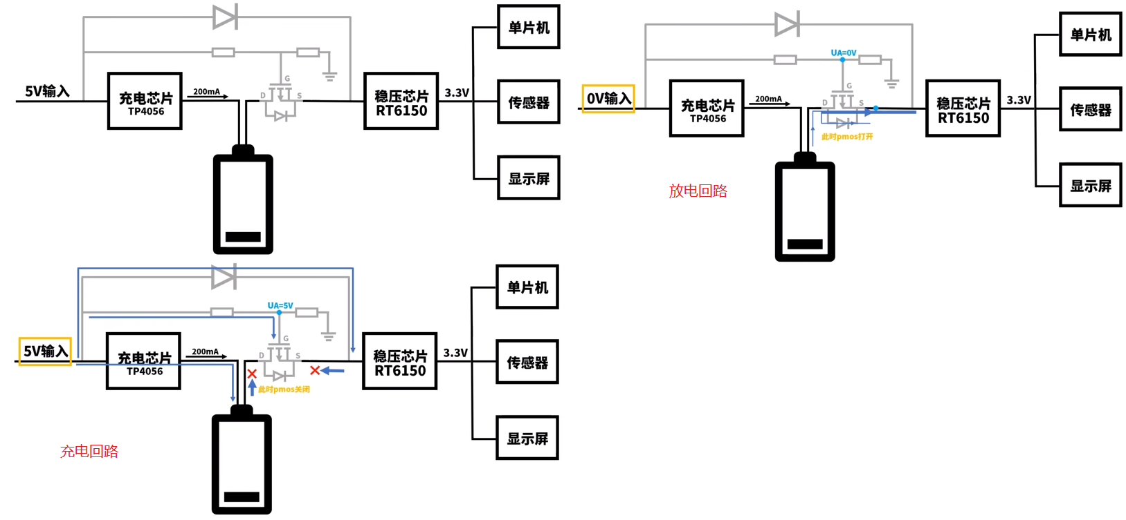

### 多线圈变压器振荡电路分析

变压器工作原理

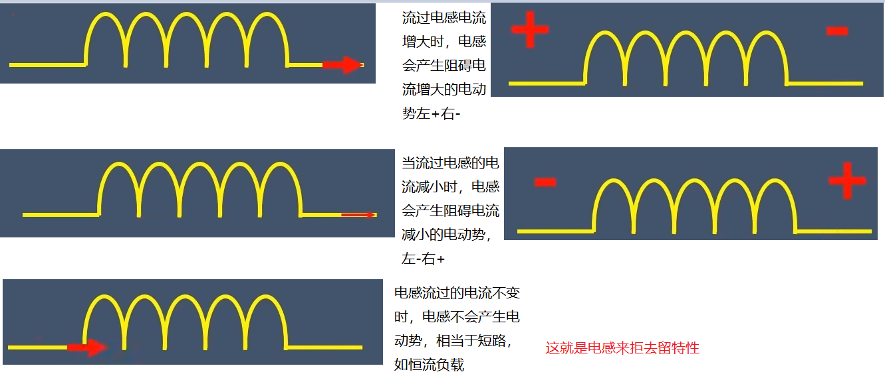

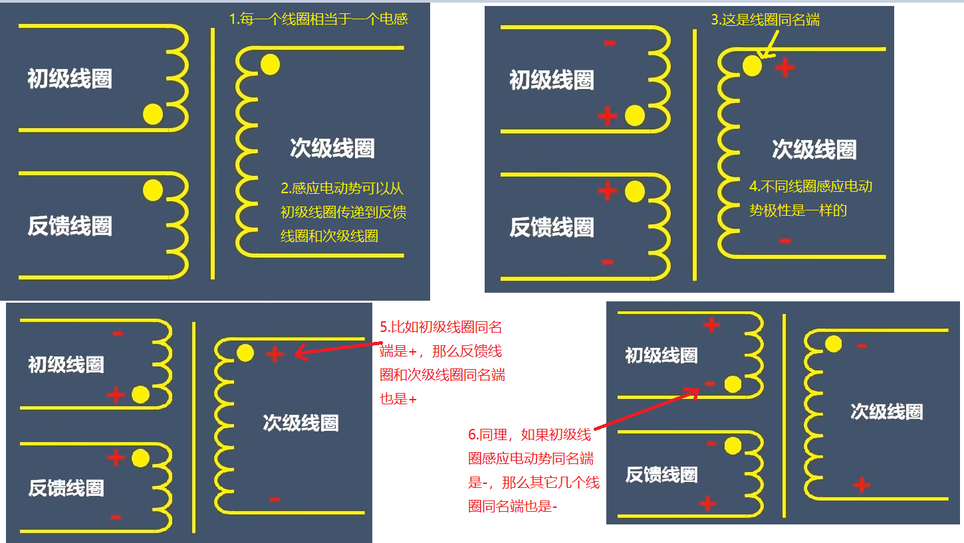

电蚊拍电路为例

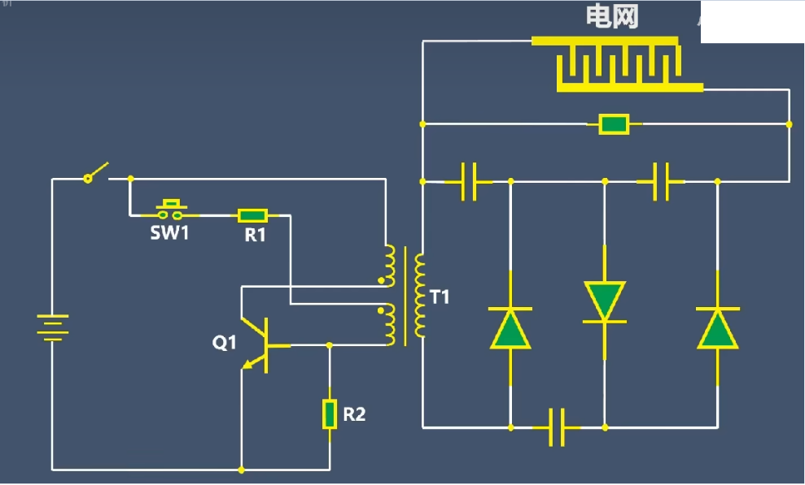

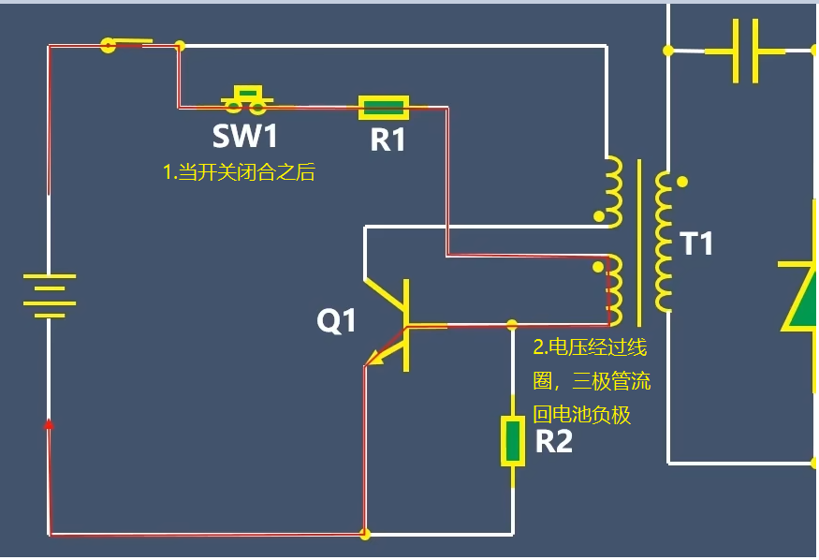

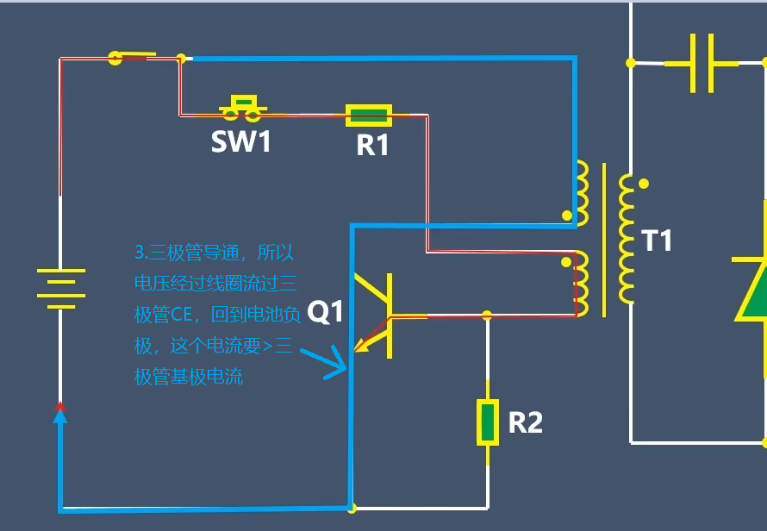

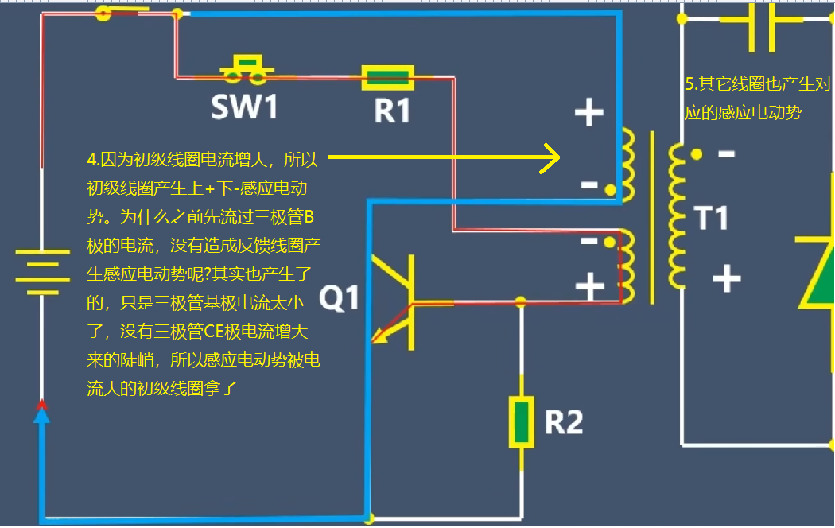

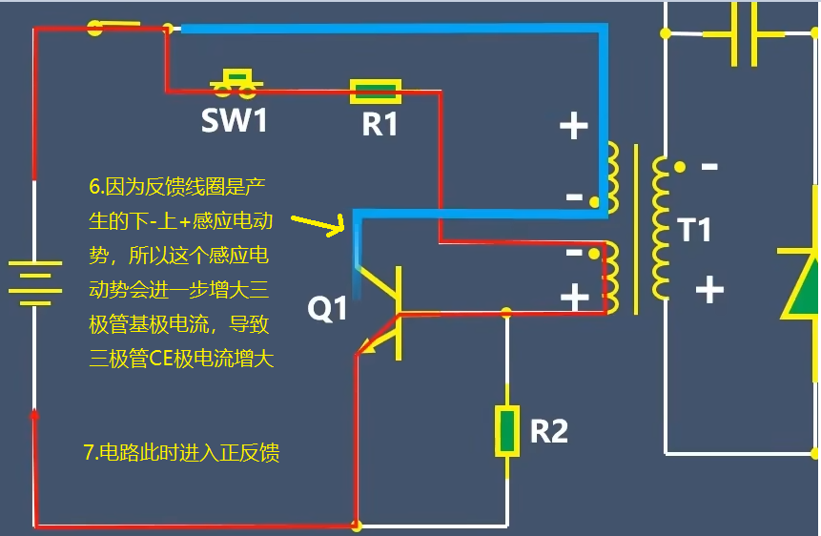

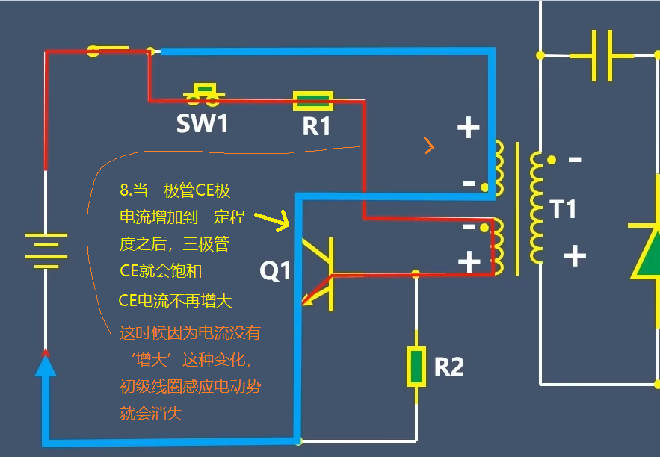

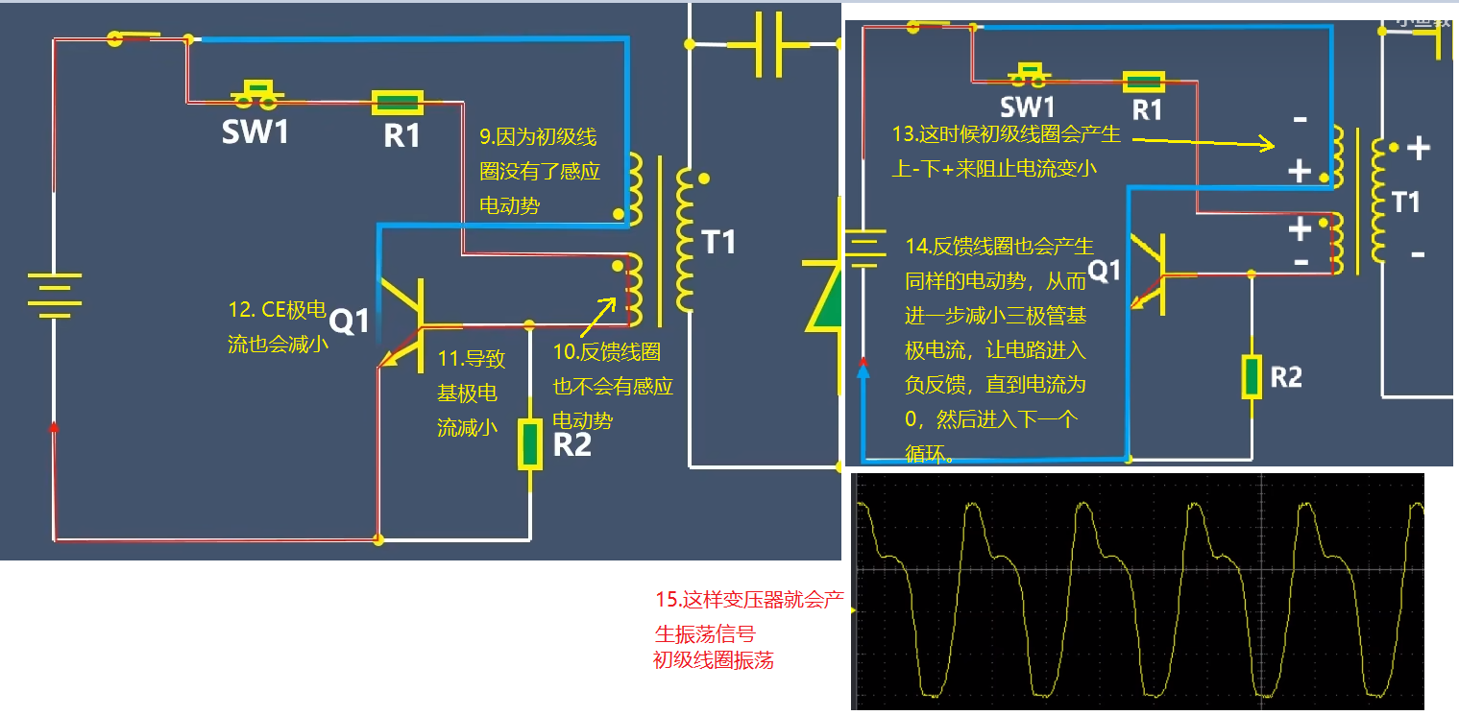

所以初级线圈的振荡信号会传递到次级线圈，因为初级和次级同名端都是相位相同，来回变化的。

### NE555芯片原理及应用

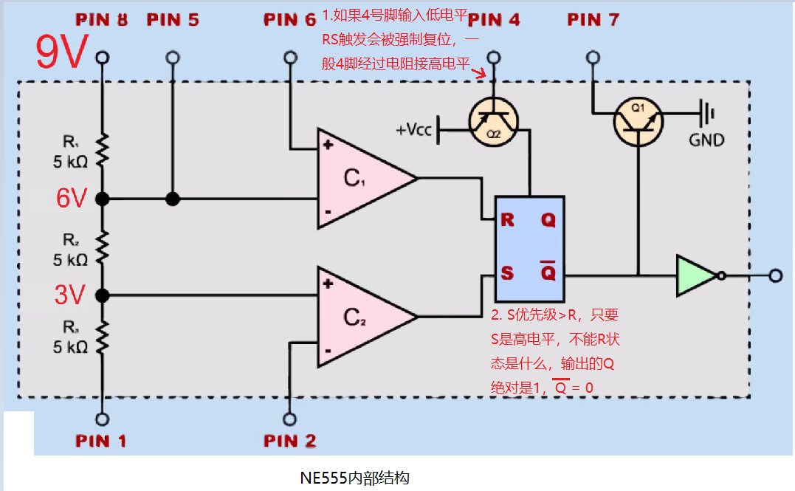

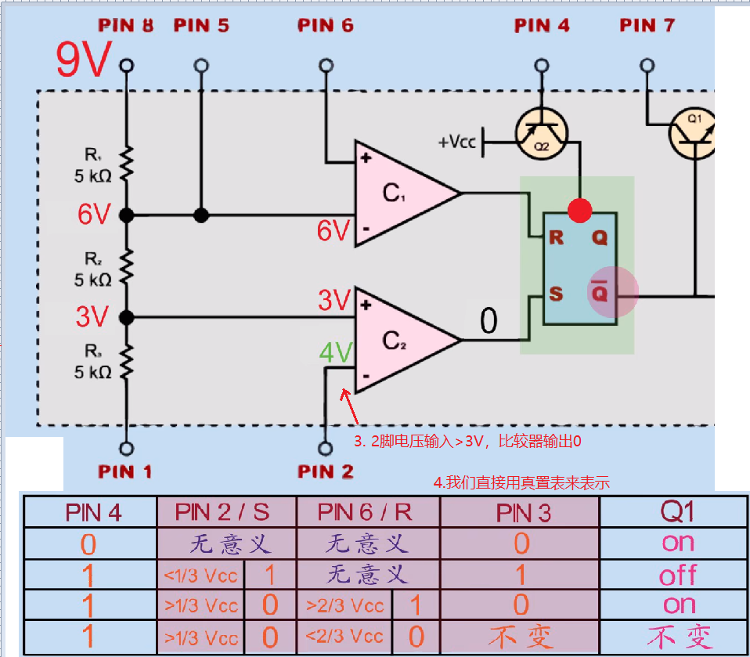

不同型号NE555的差异

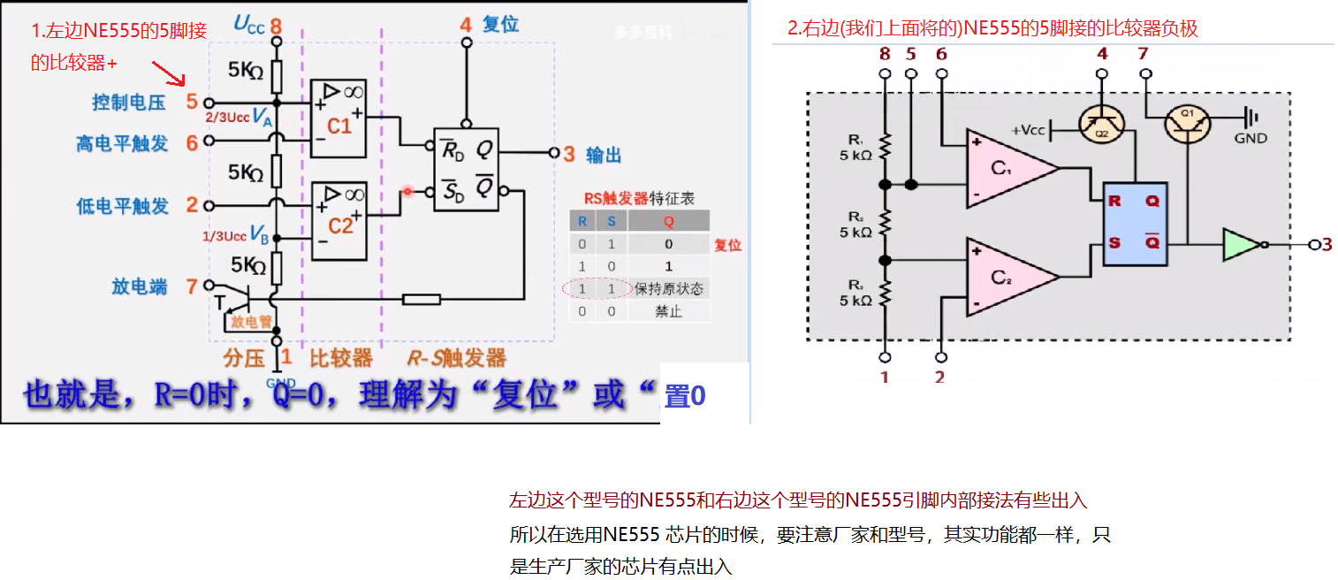

NE555 单稳态电路

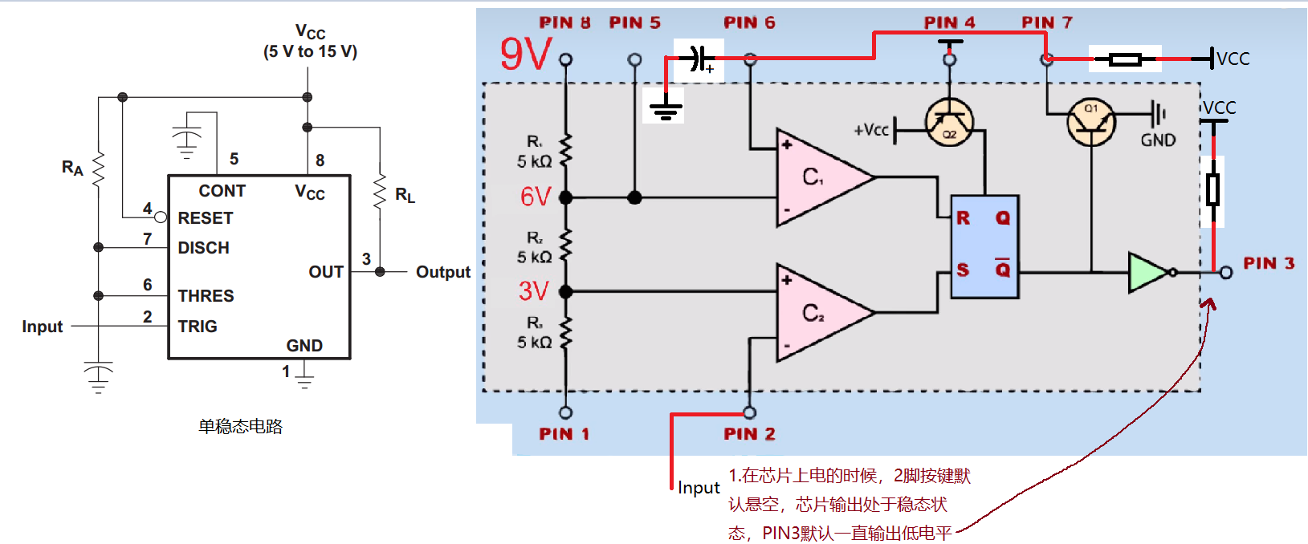

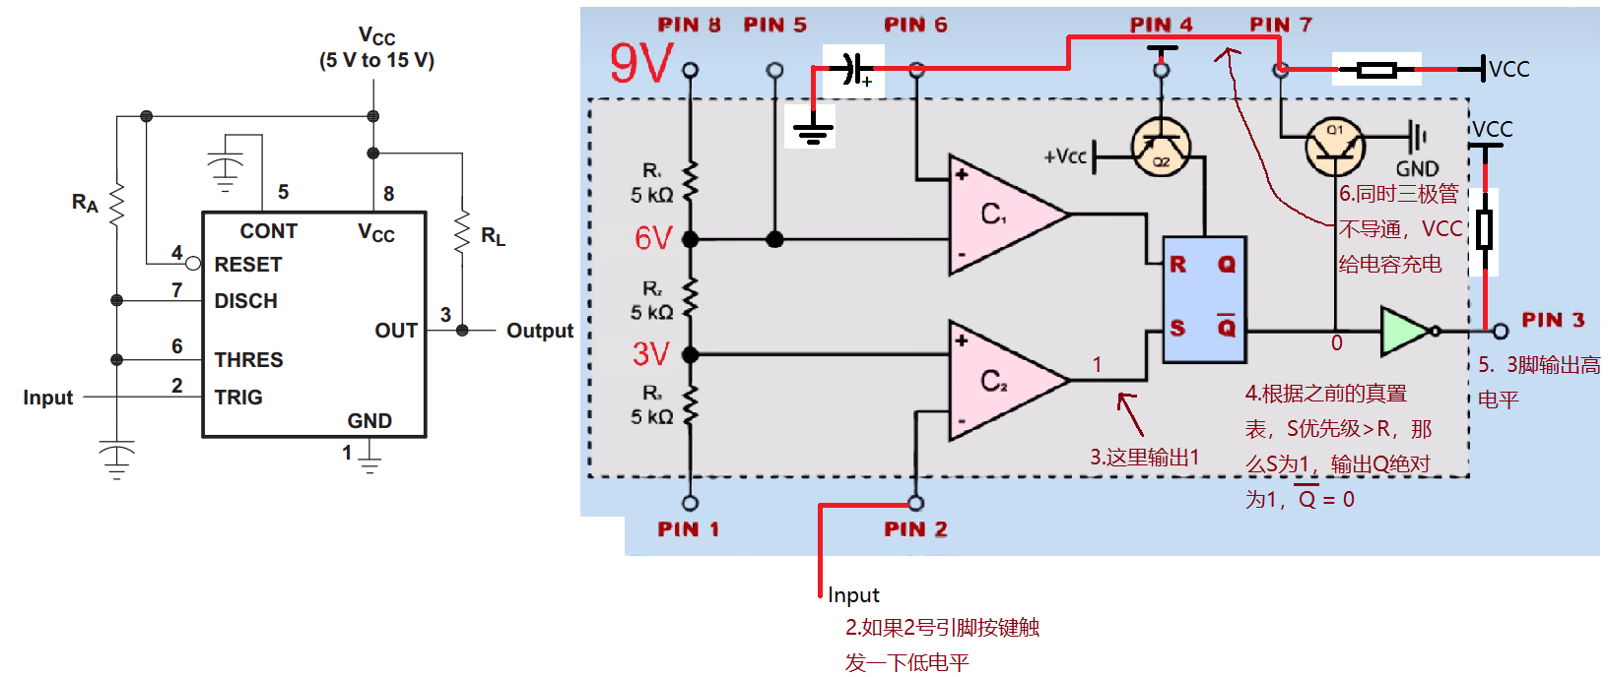

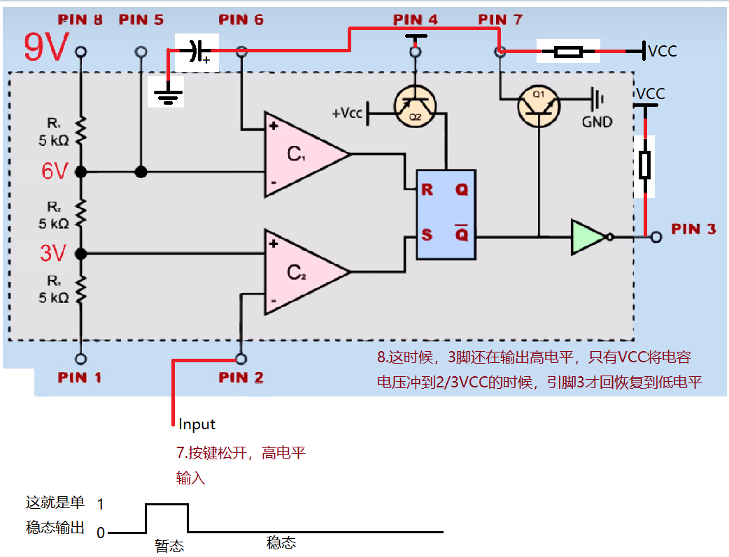

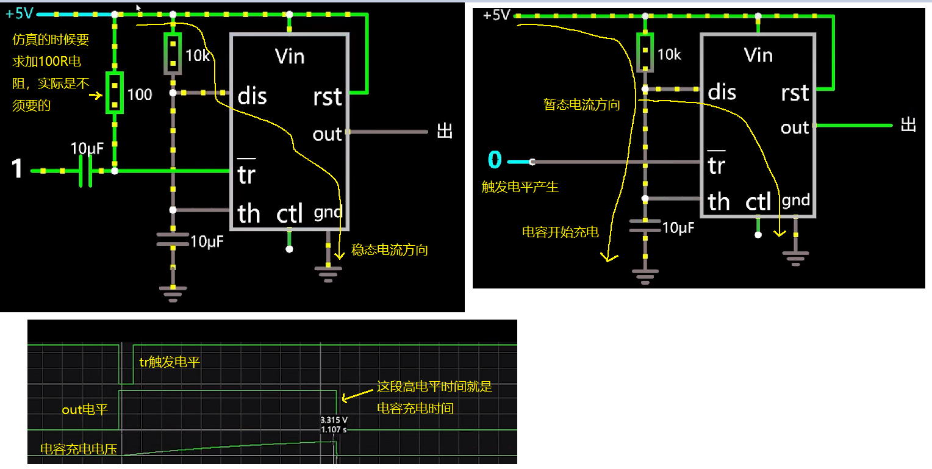

单稳态电路阻容参数选取

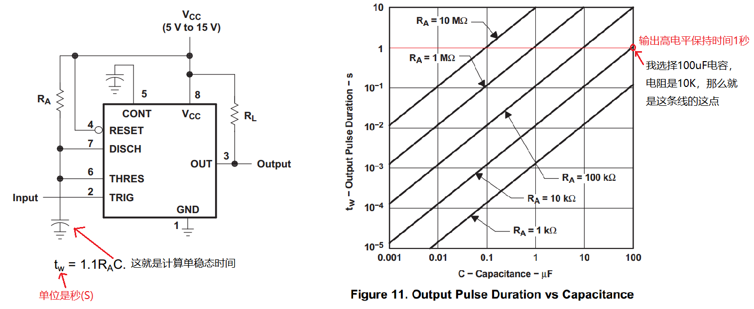

NE555 双稳态电路

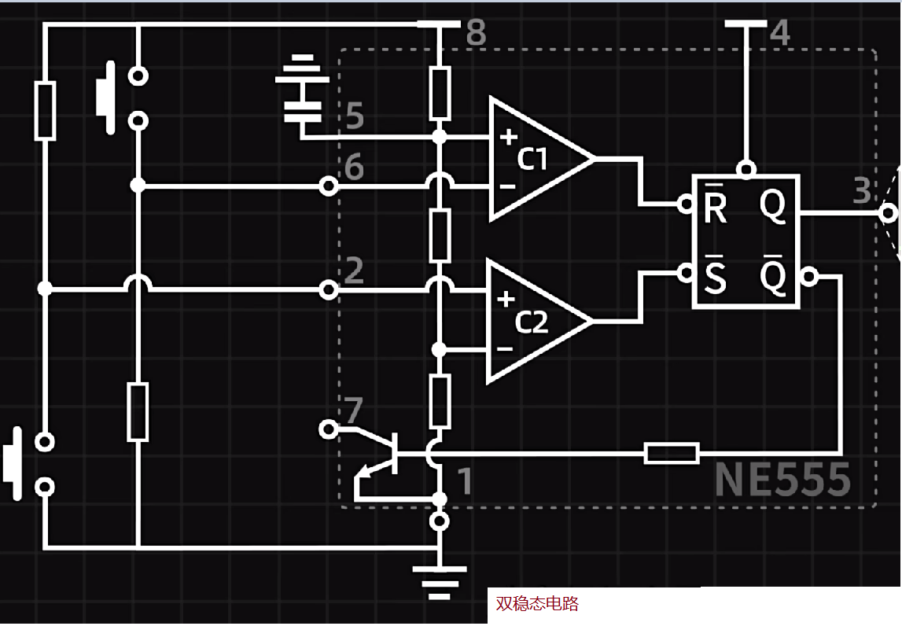

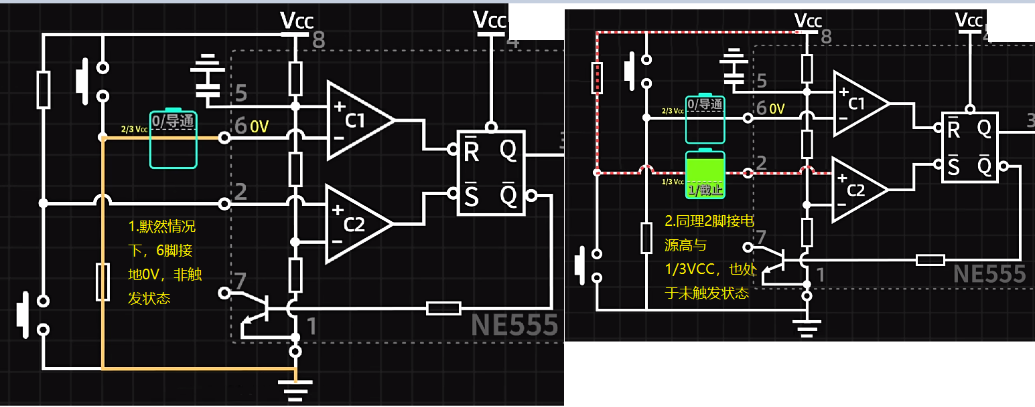

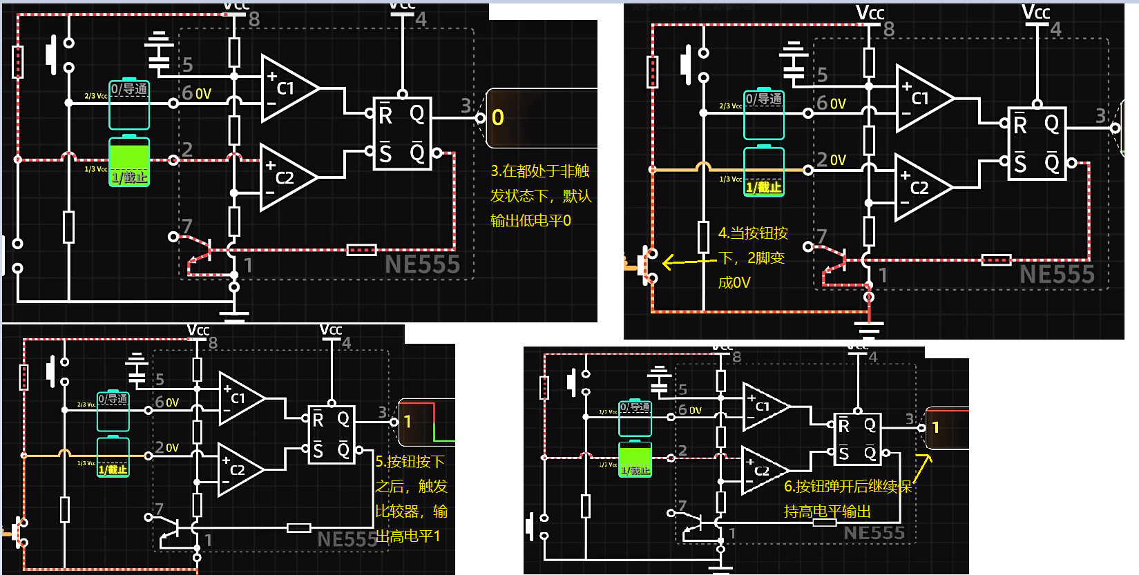

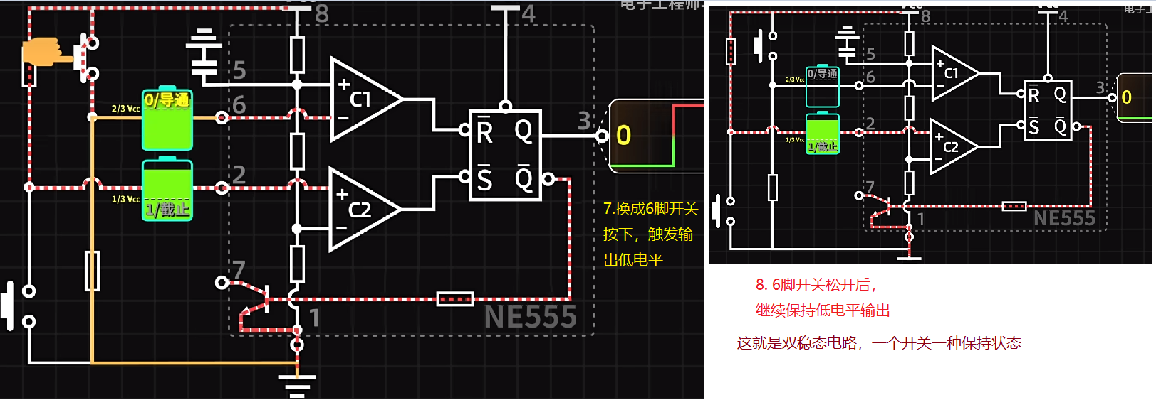

NE555 多谐振荡器方波振荡输出

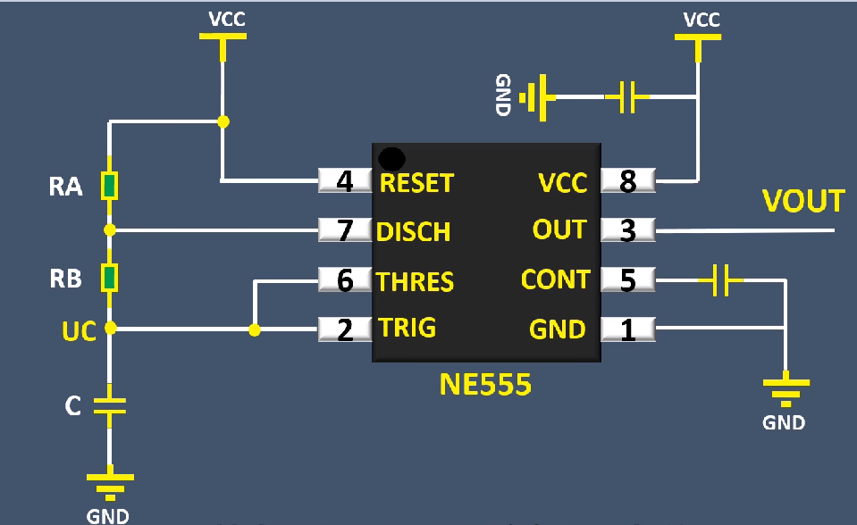

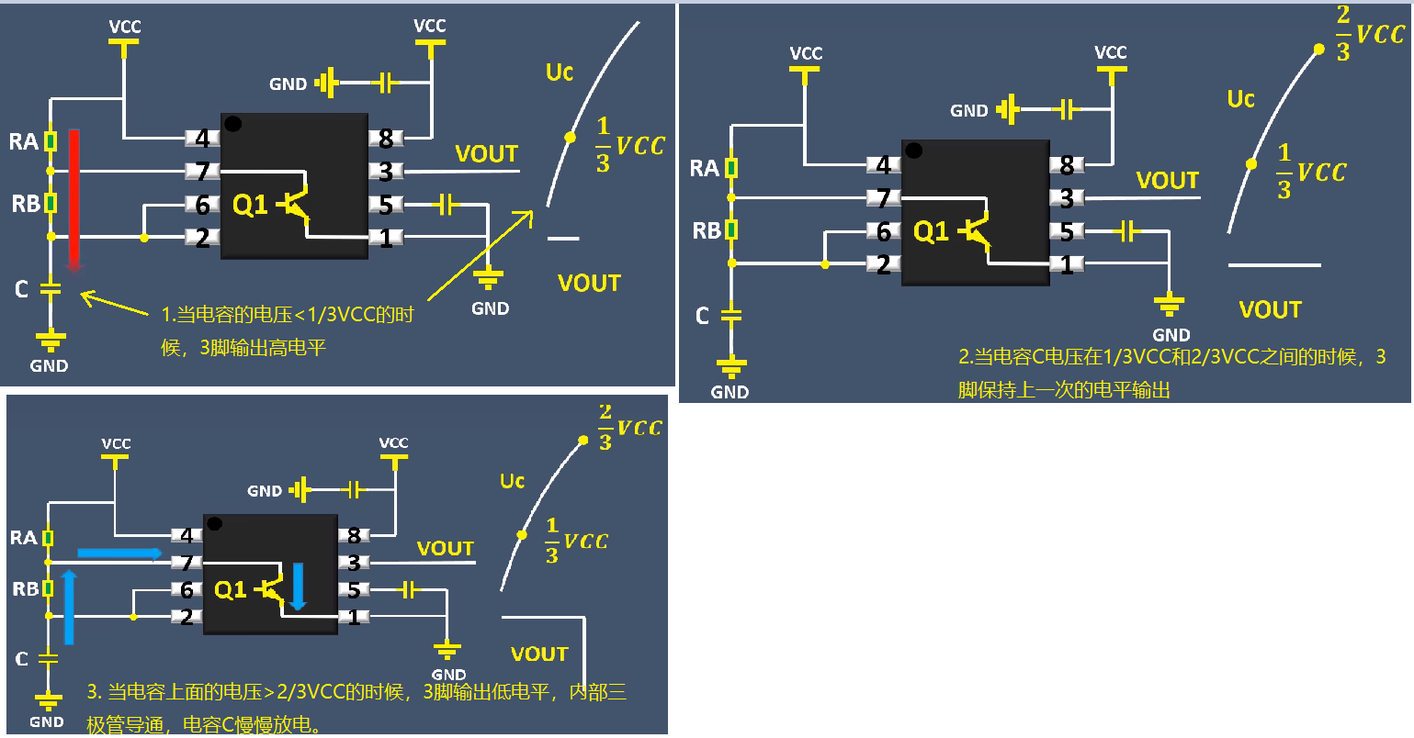

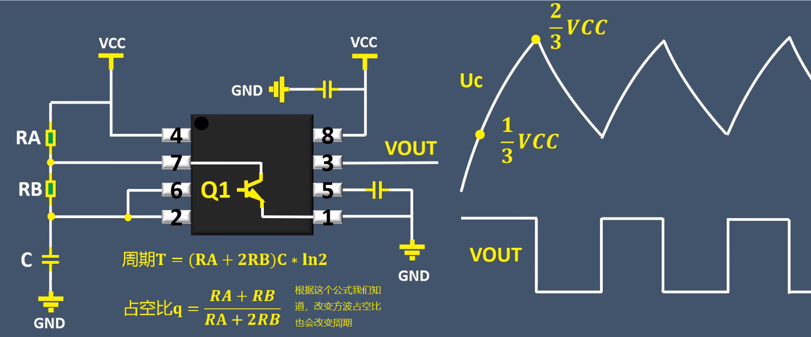

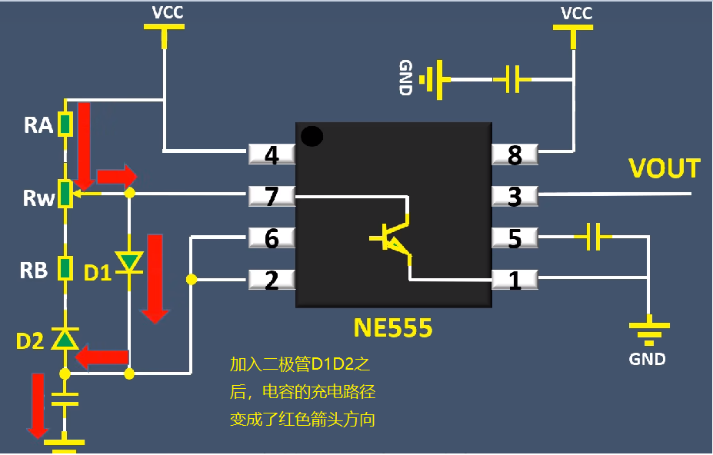

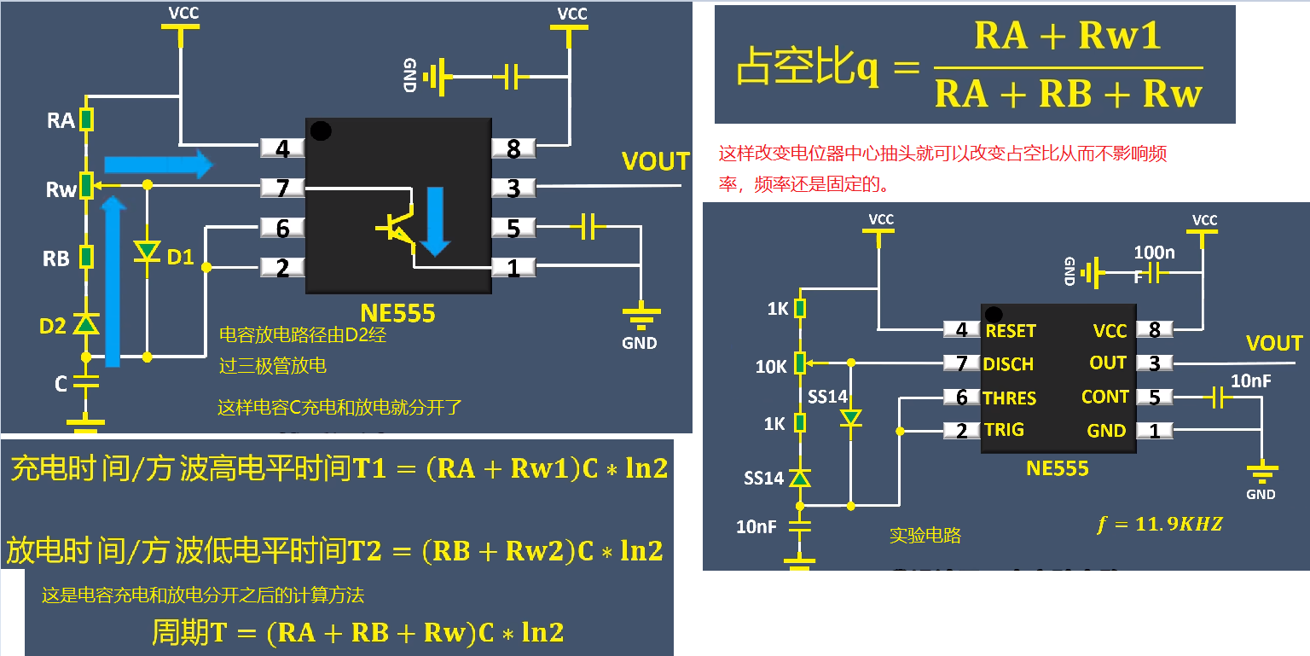

NE555 CONT 引脚，输入电压控制占空比

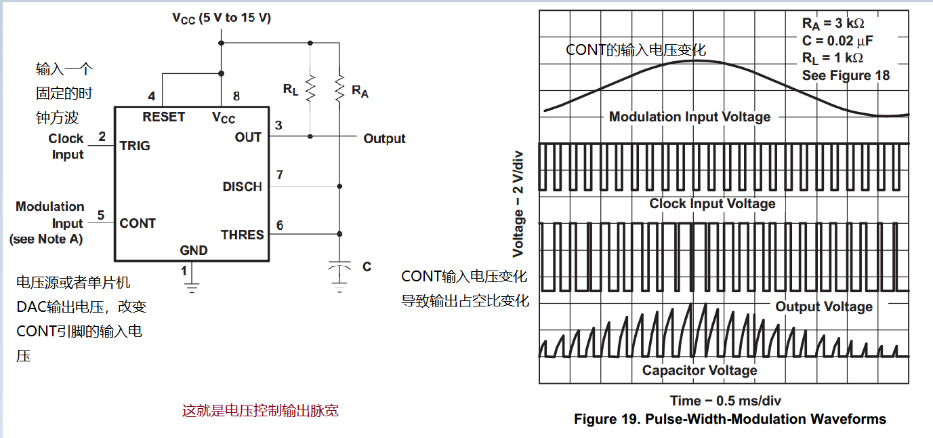

### 运放实现呼吸灯电路

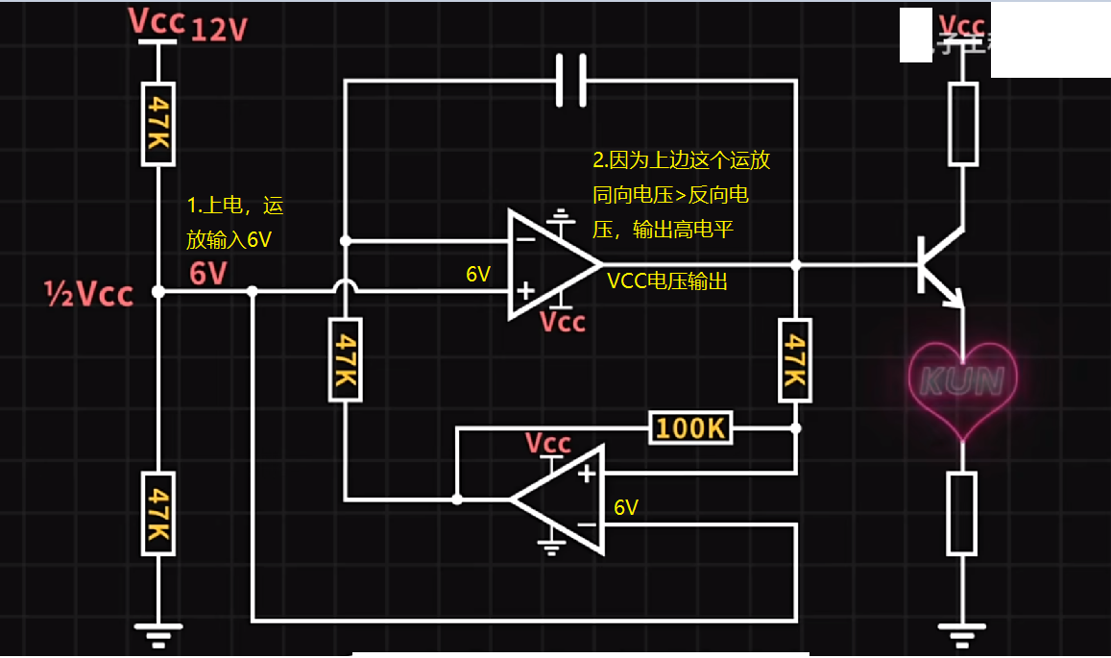

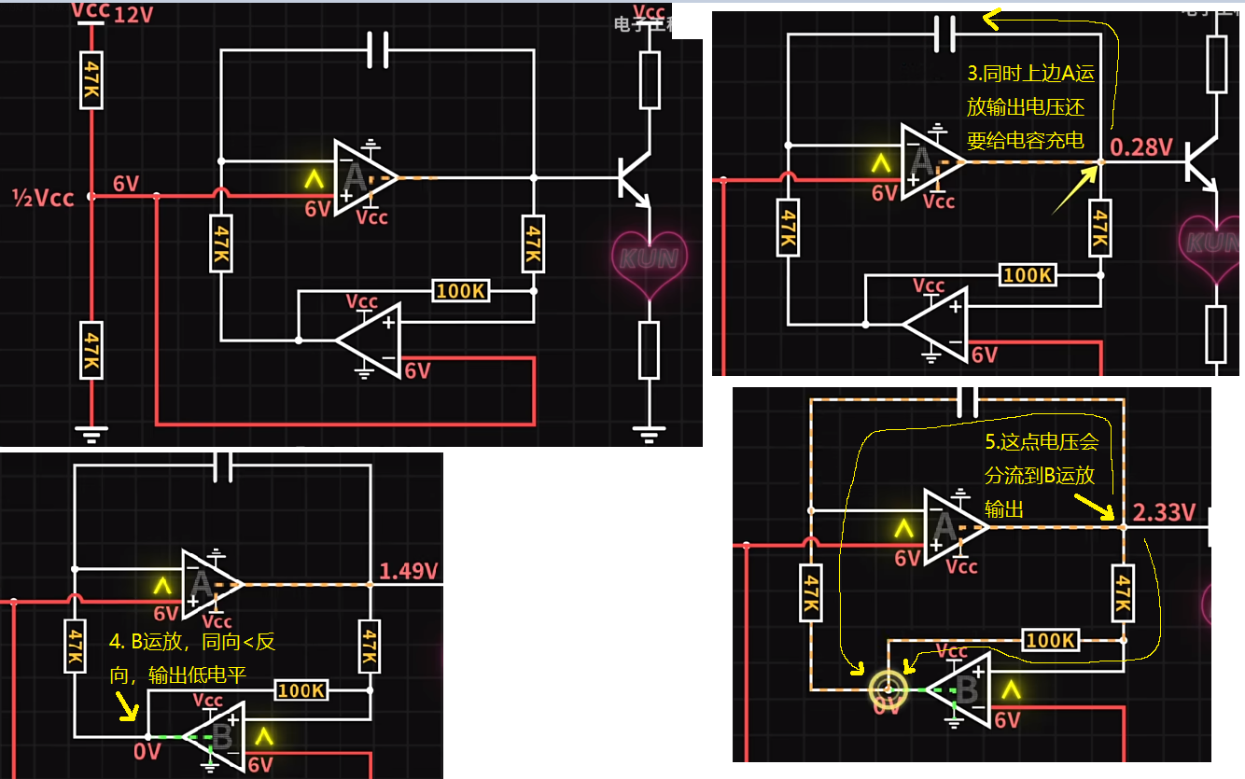

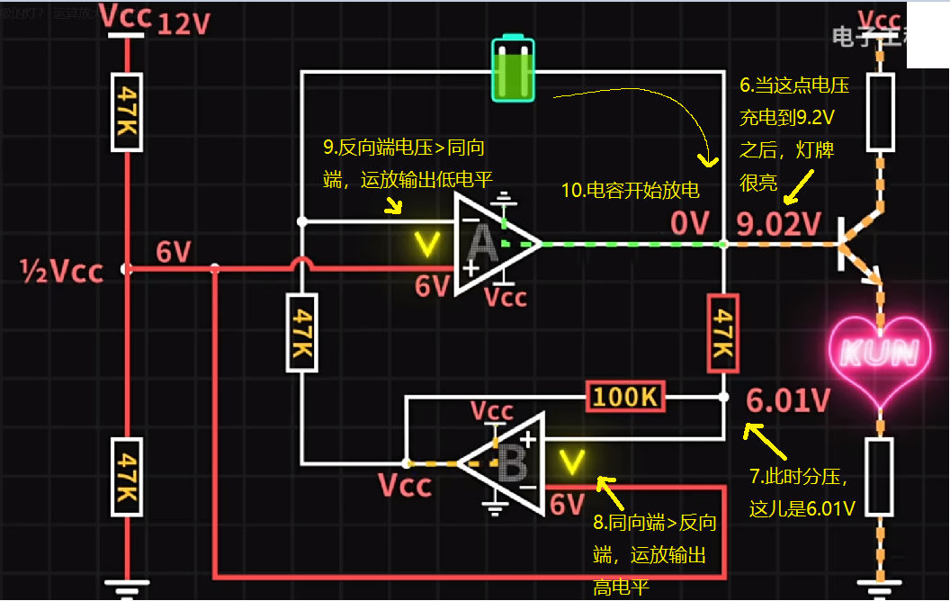

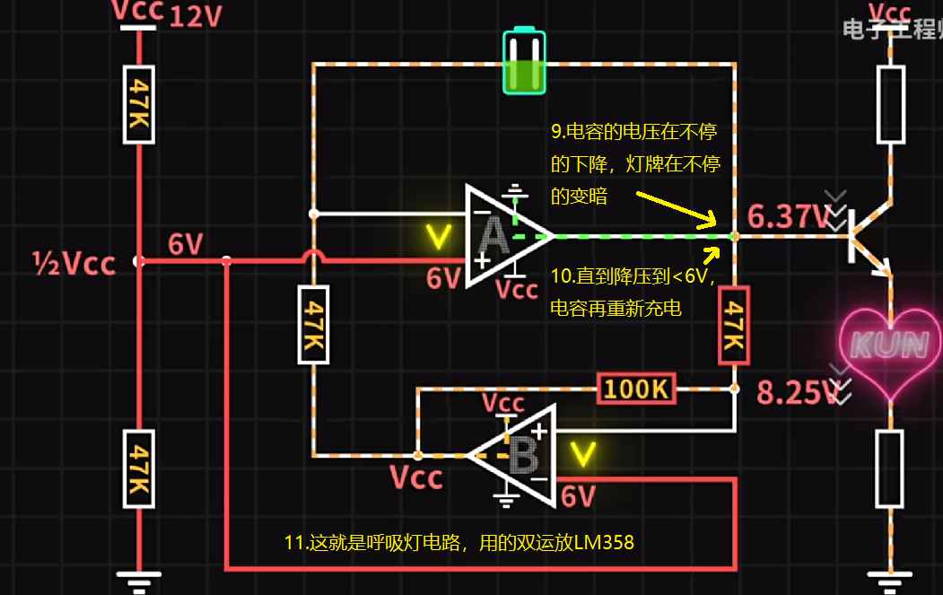

### 双绞线为什么要卷麻花？(网线，差分线)理论

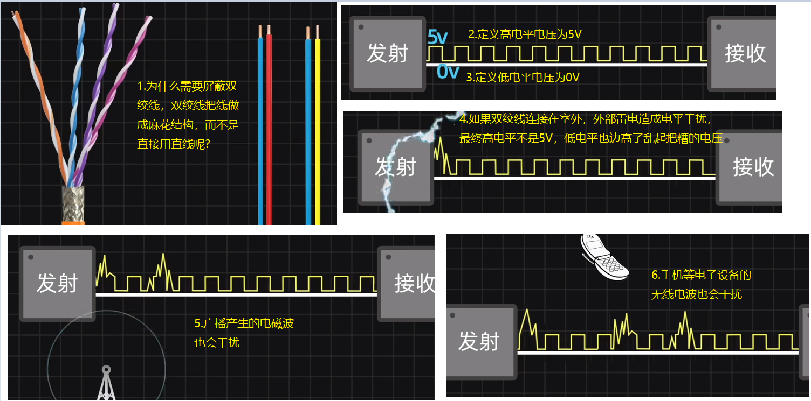

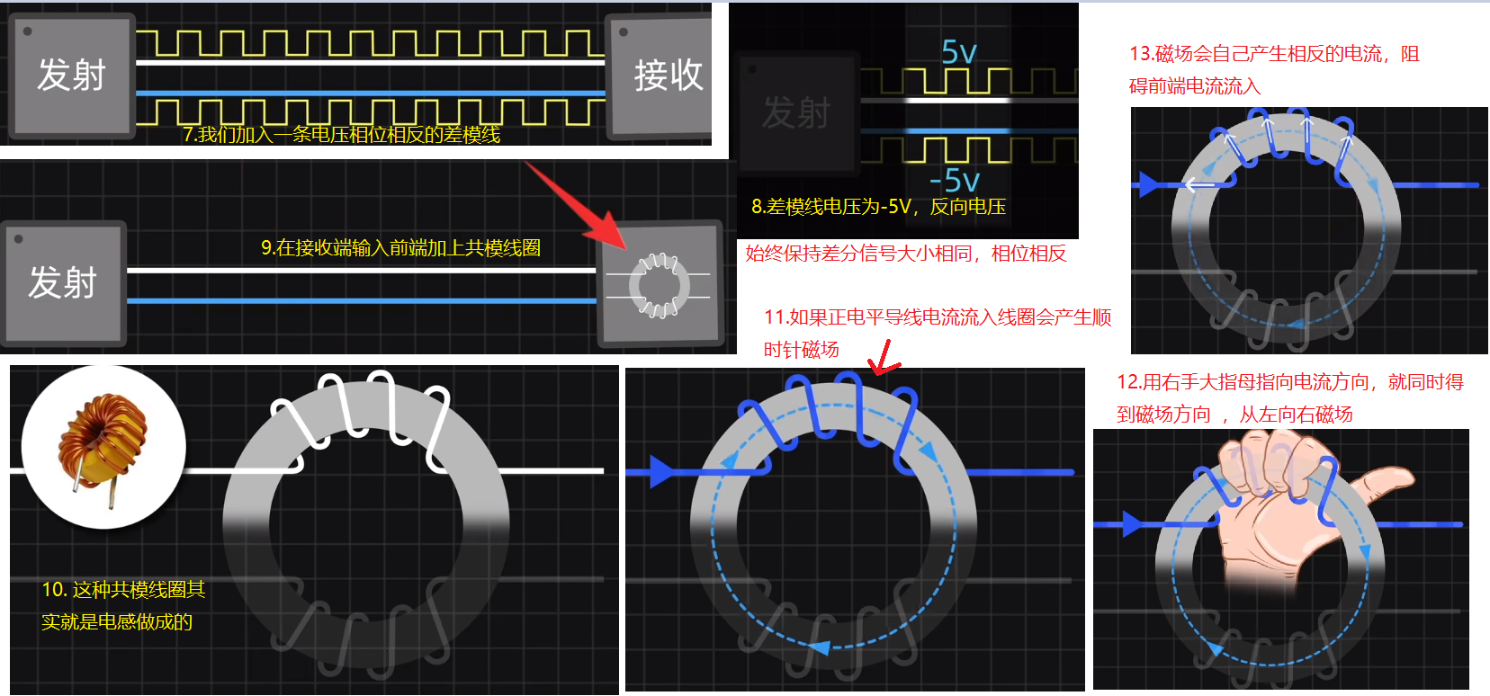

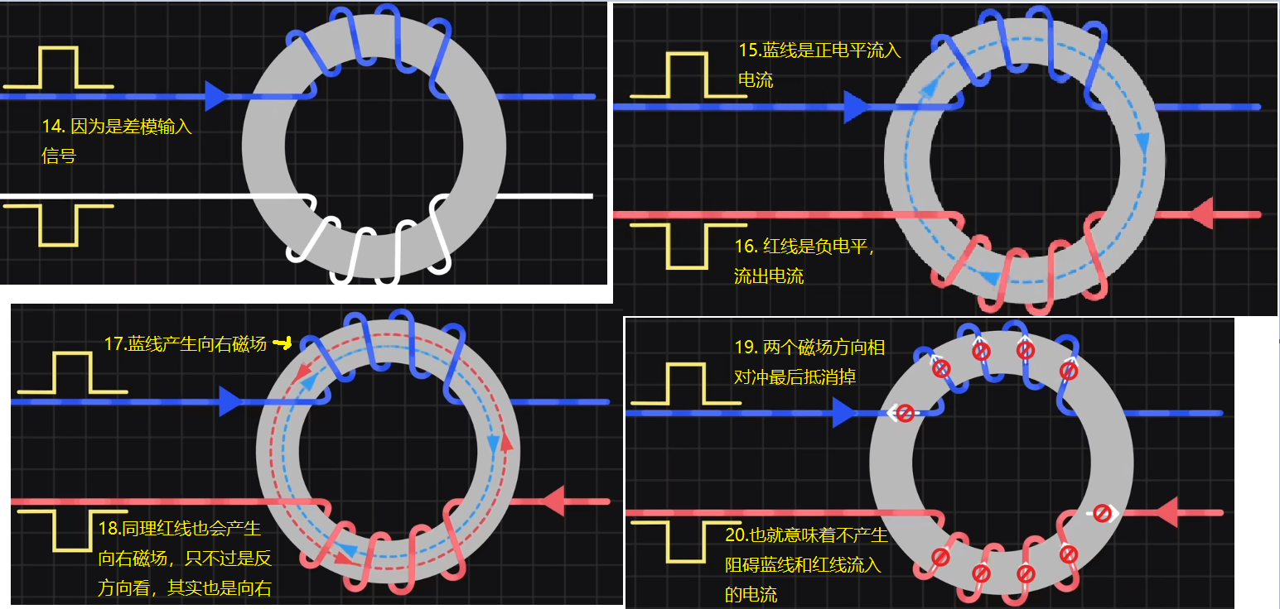

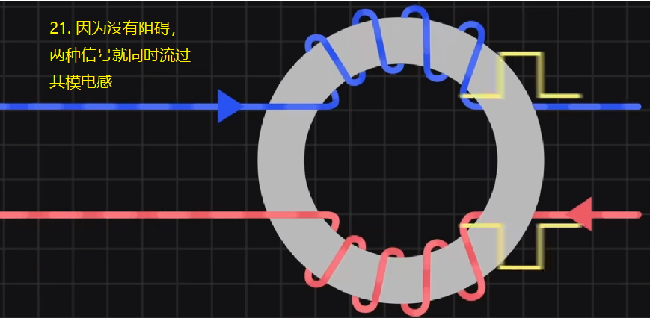

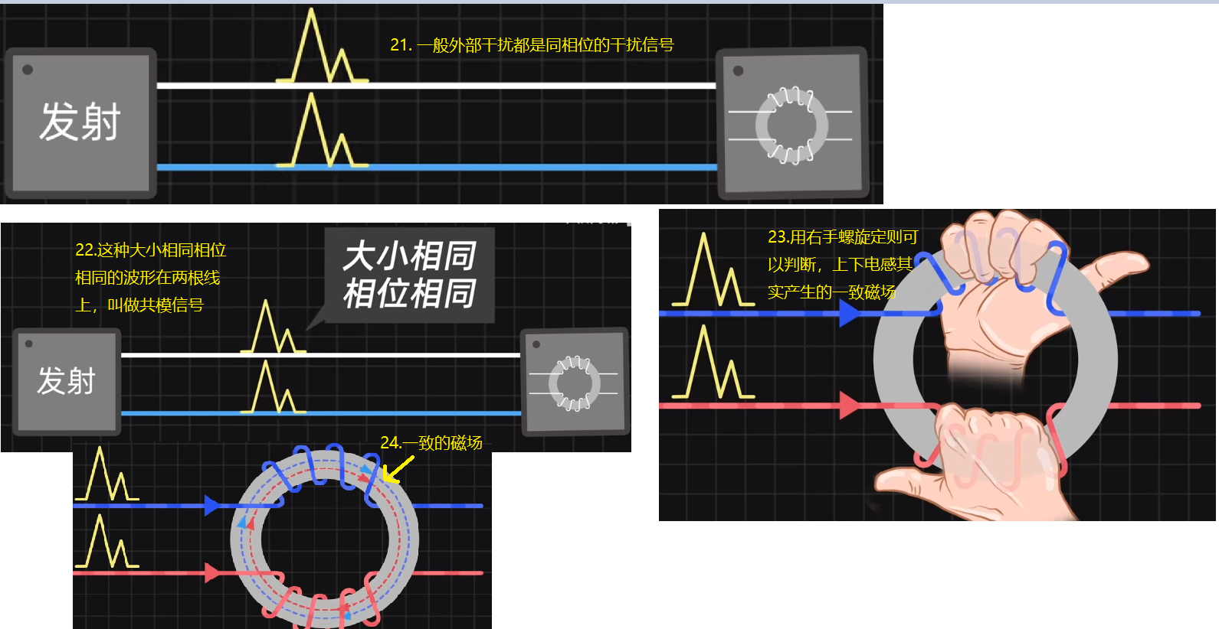

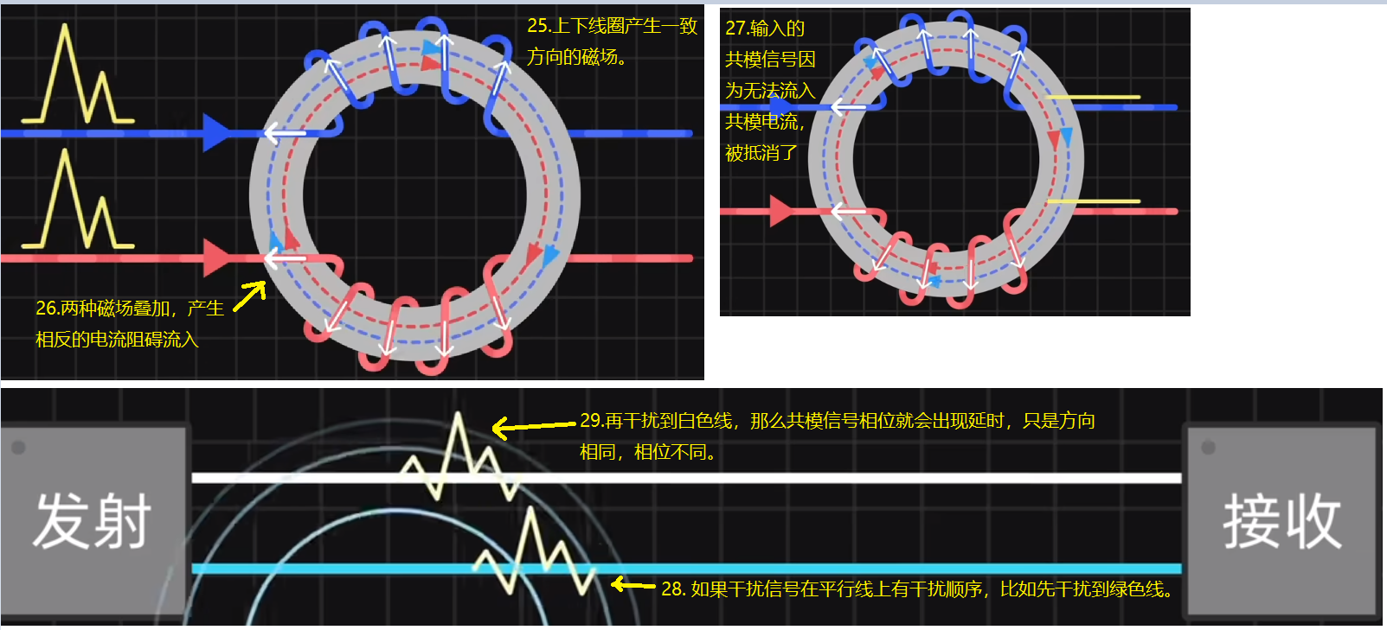

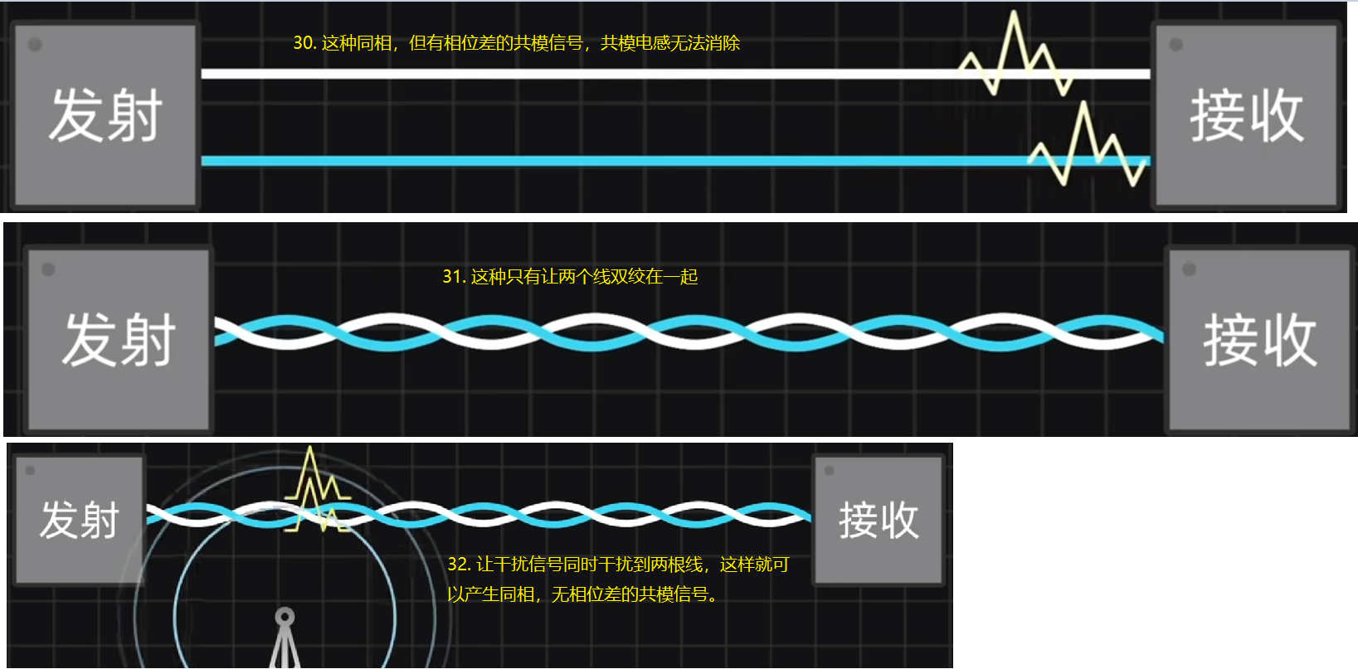

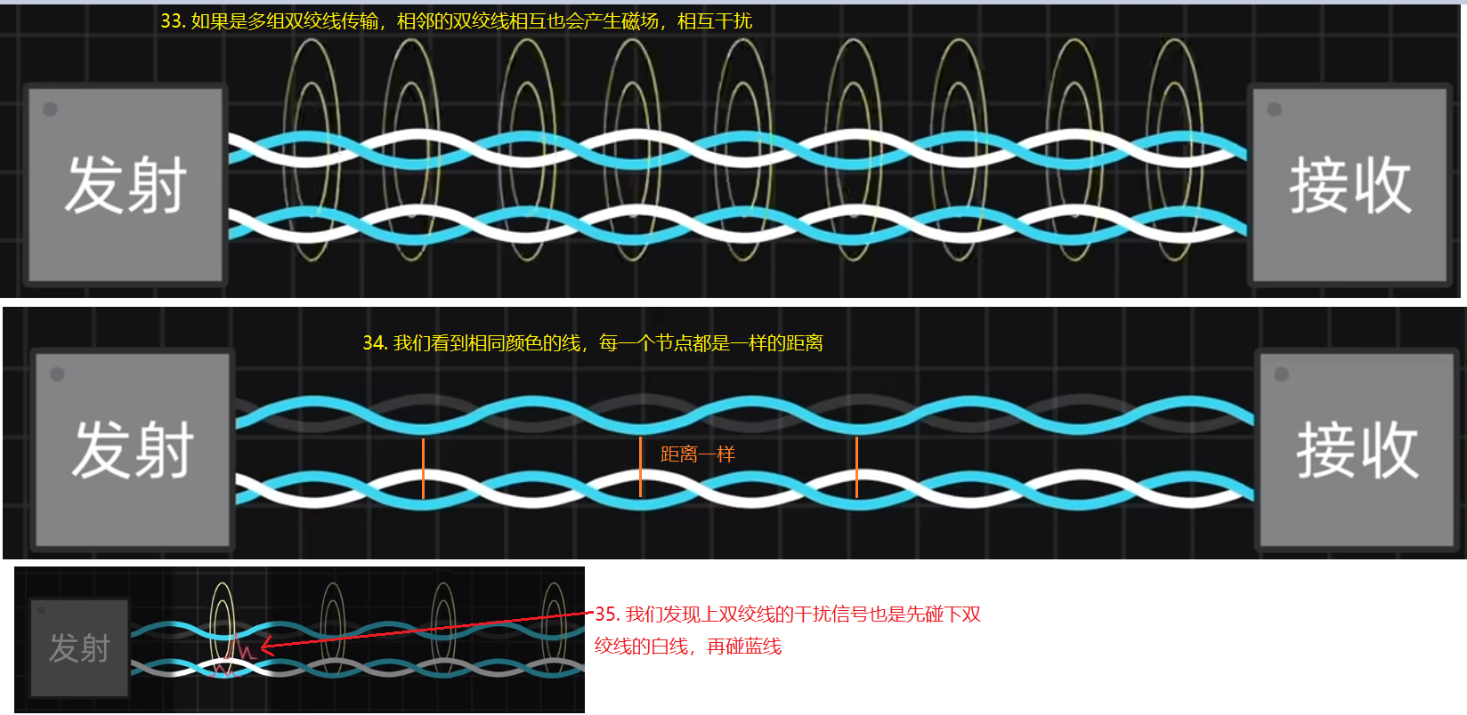

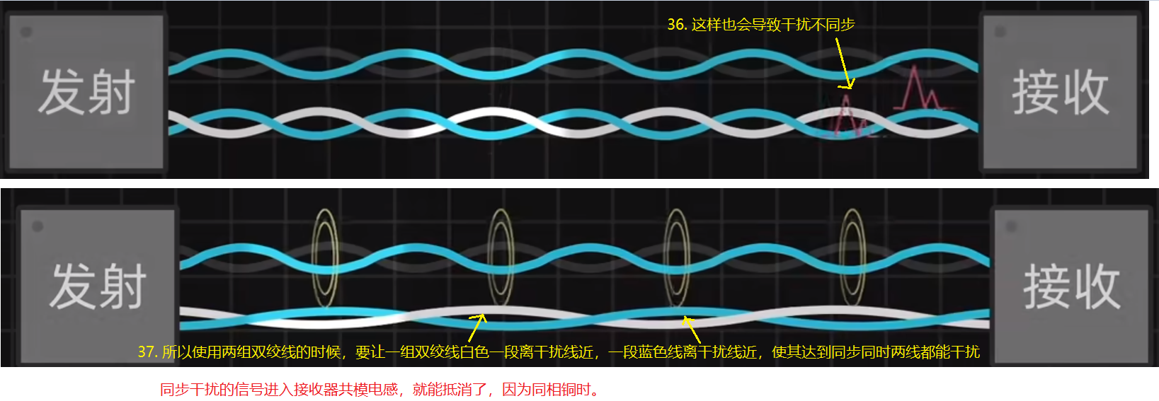

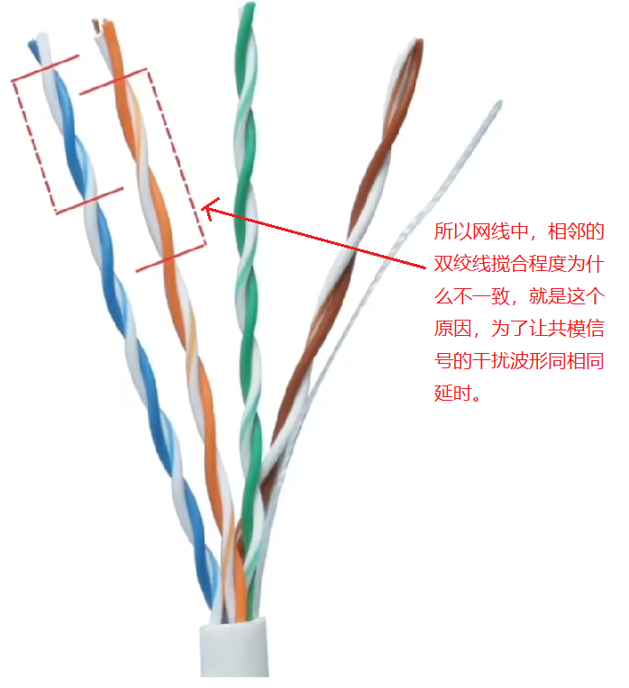

### 手机充电器小型开关电源基本原理

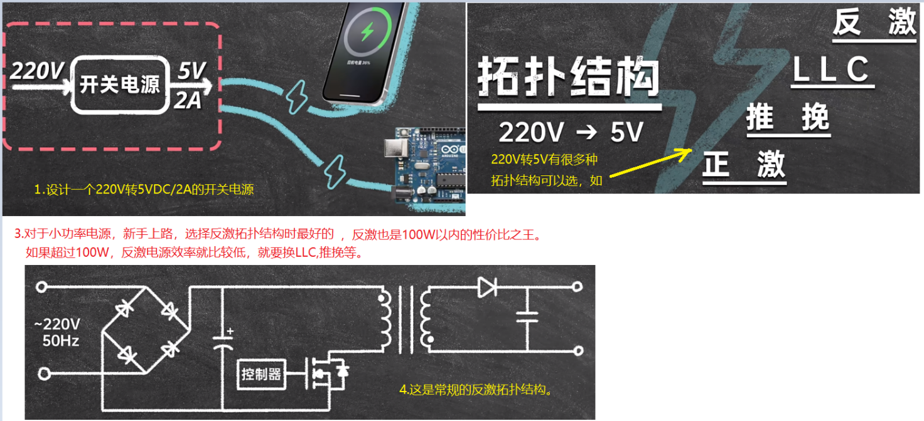

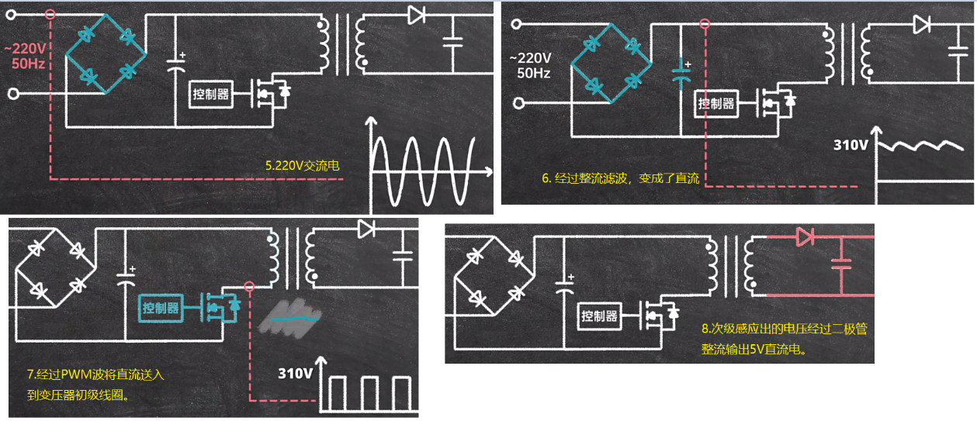

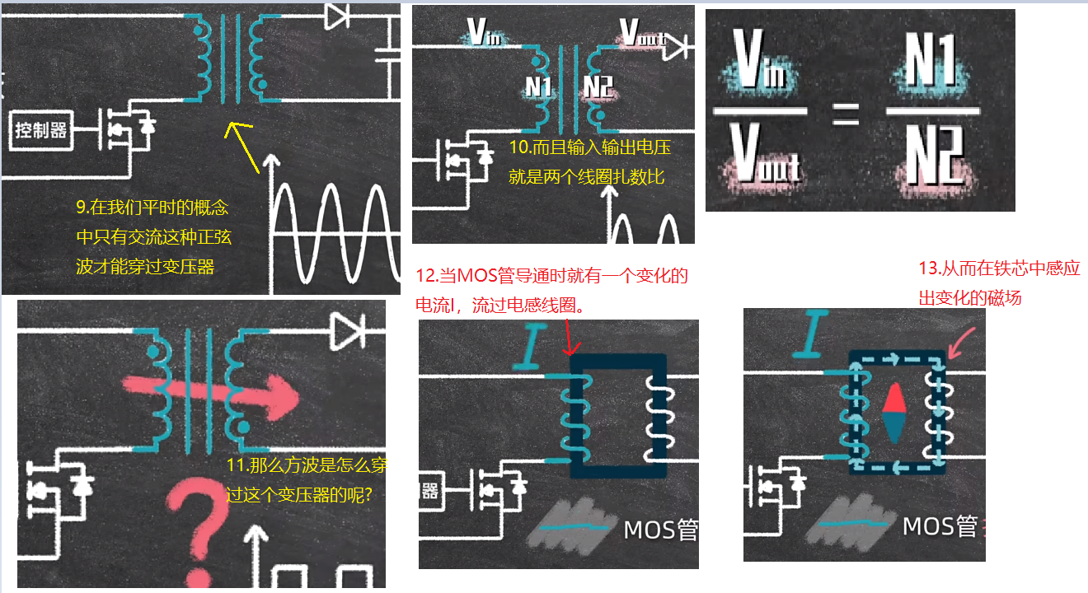

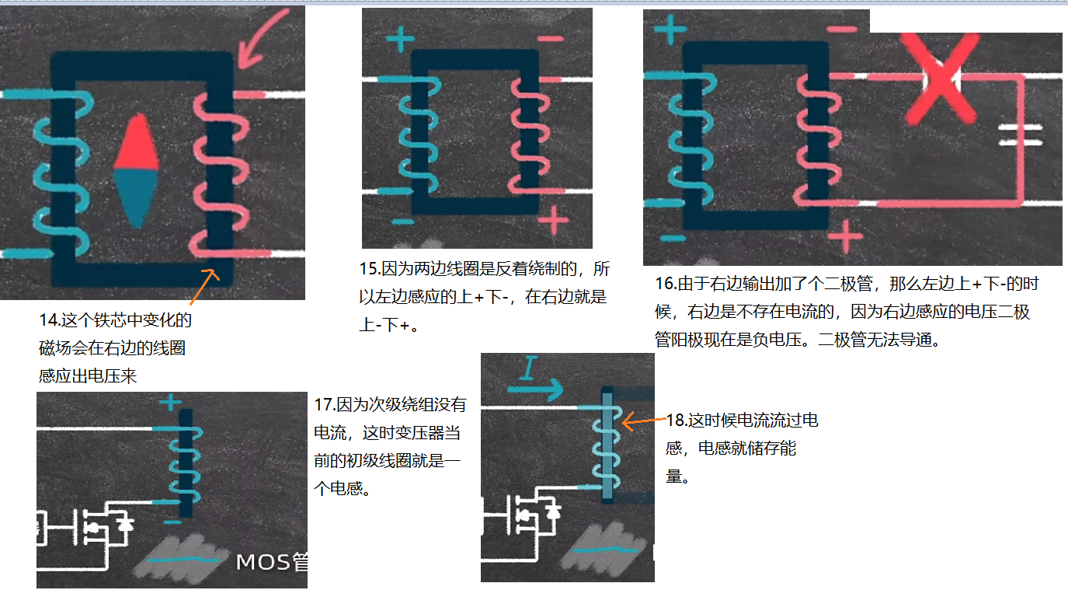

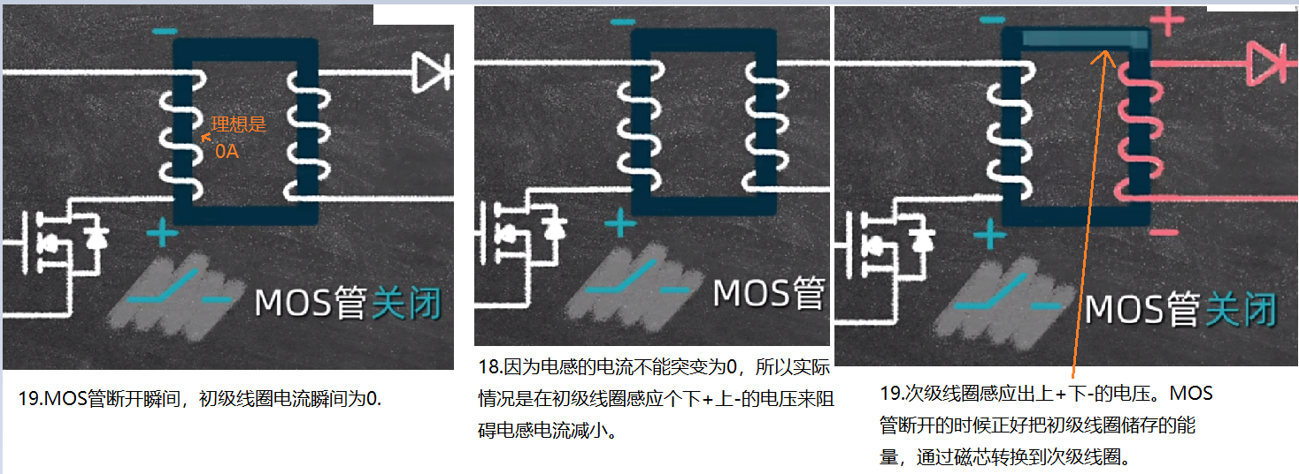

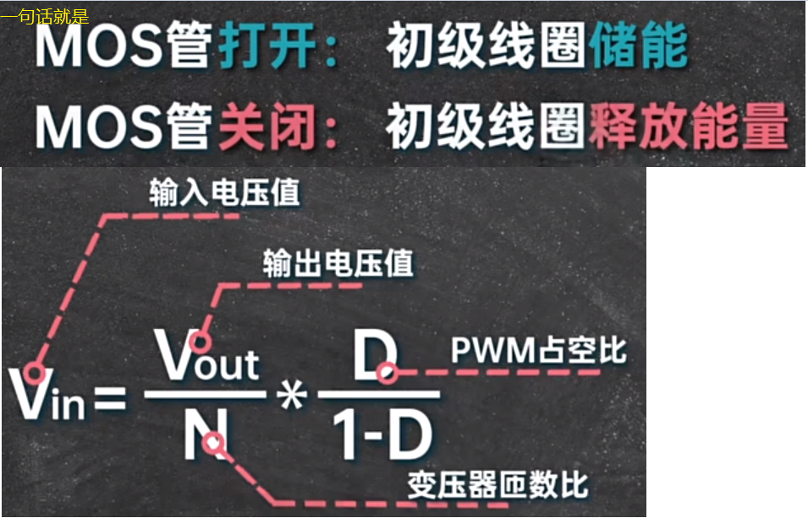

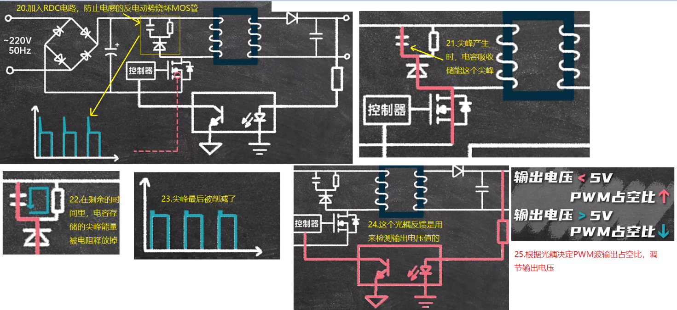

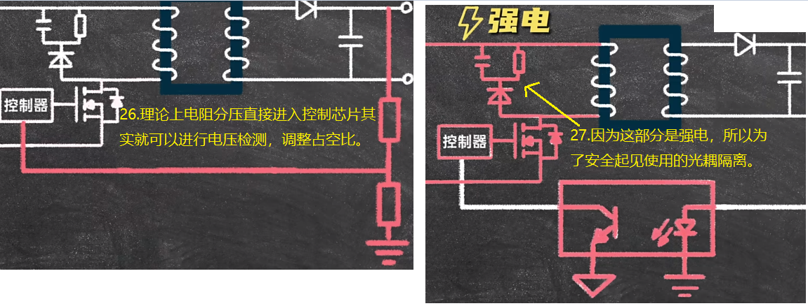

### 过流保护电路

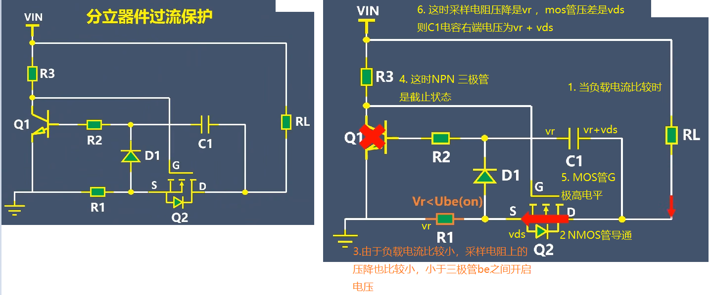

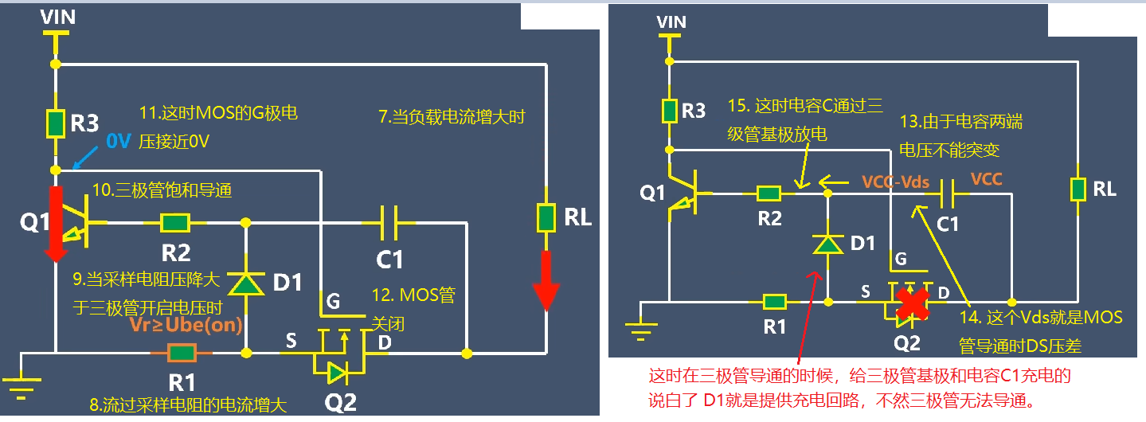

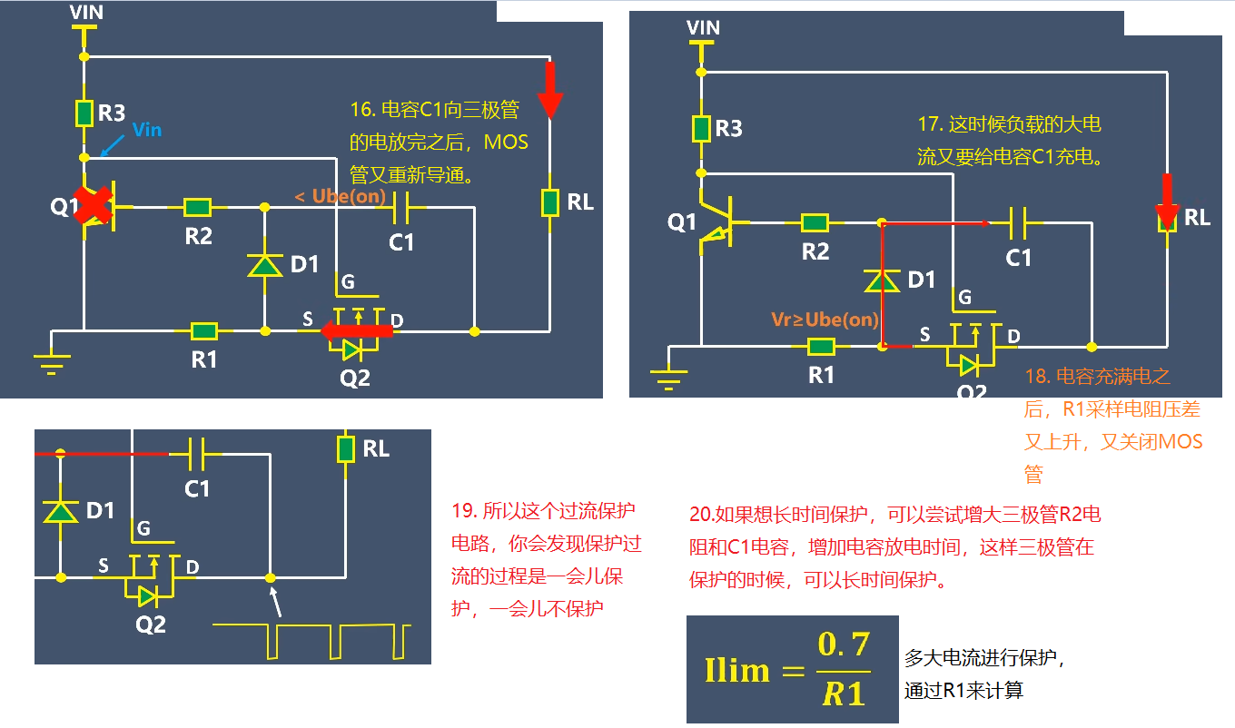

### 停电报警电路

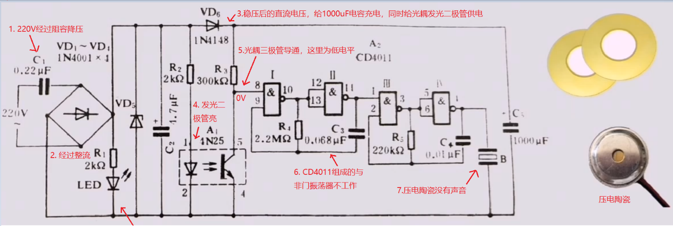

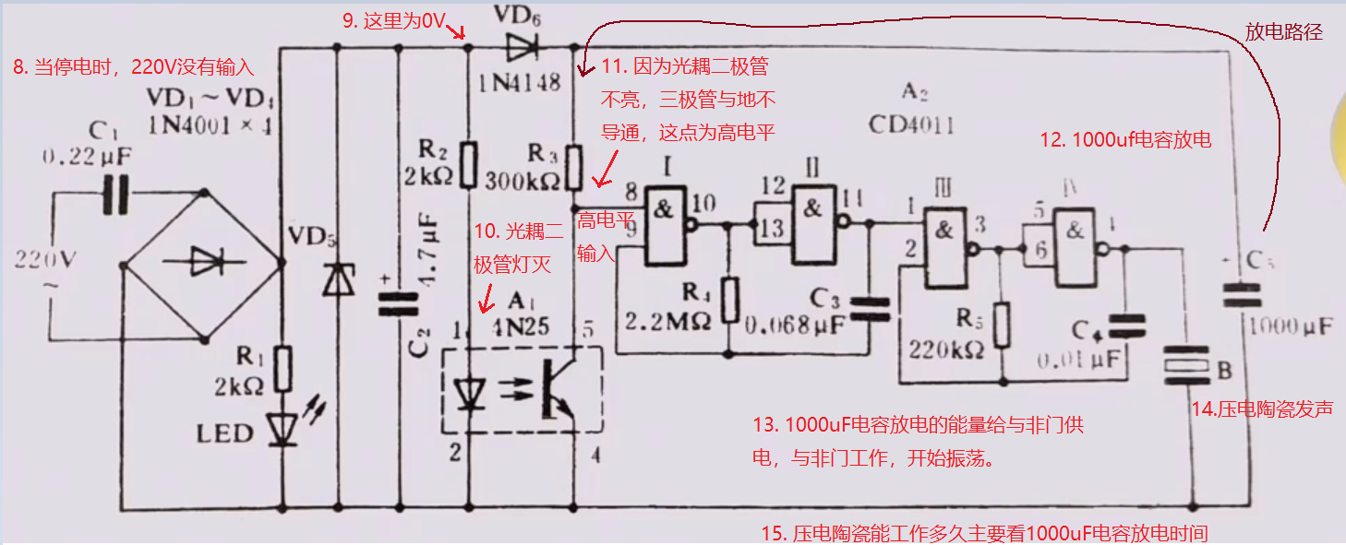

### 花样流水灯电路

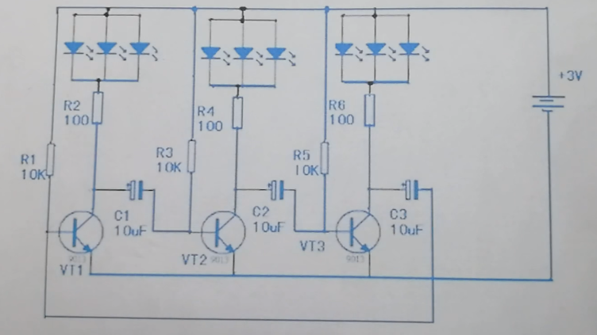

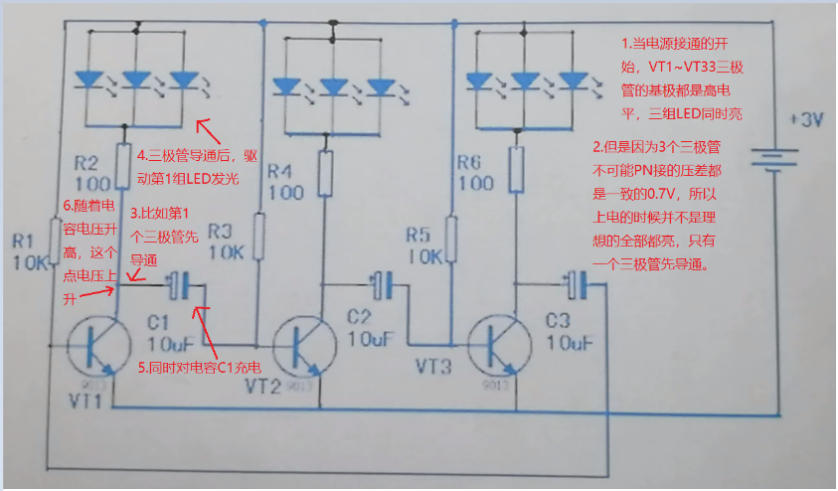

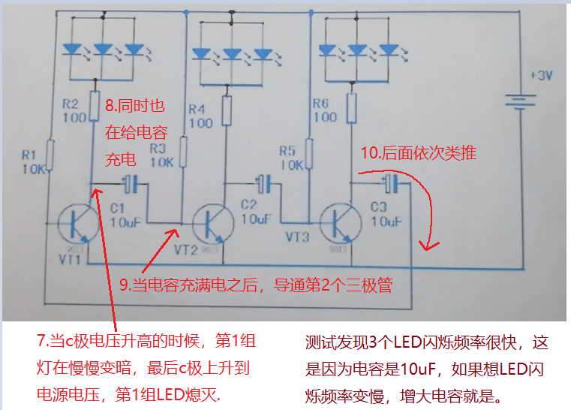

### 数字定时器电路

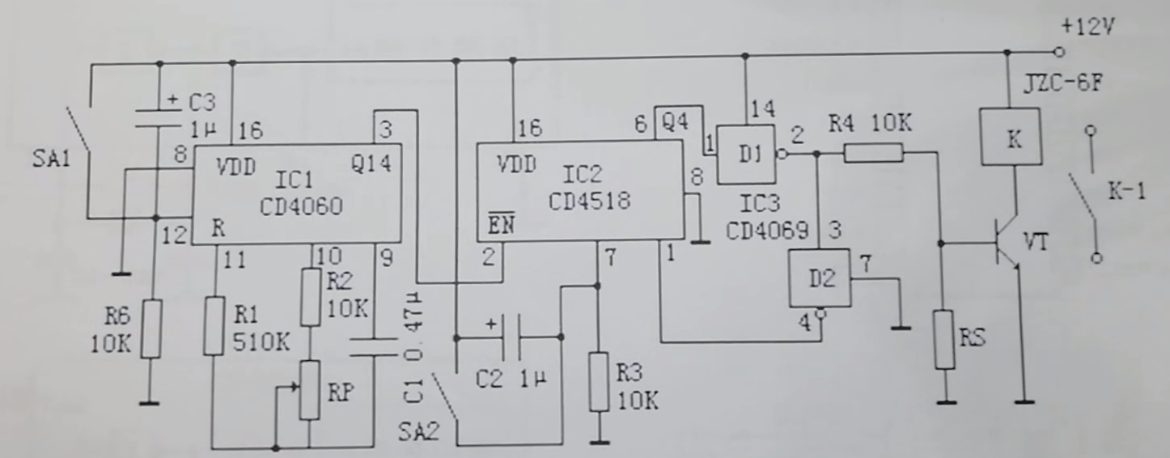

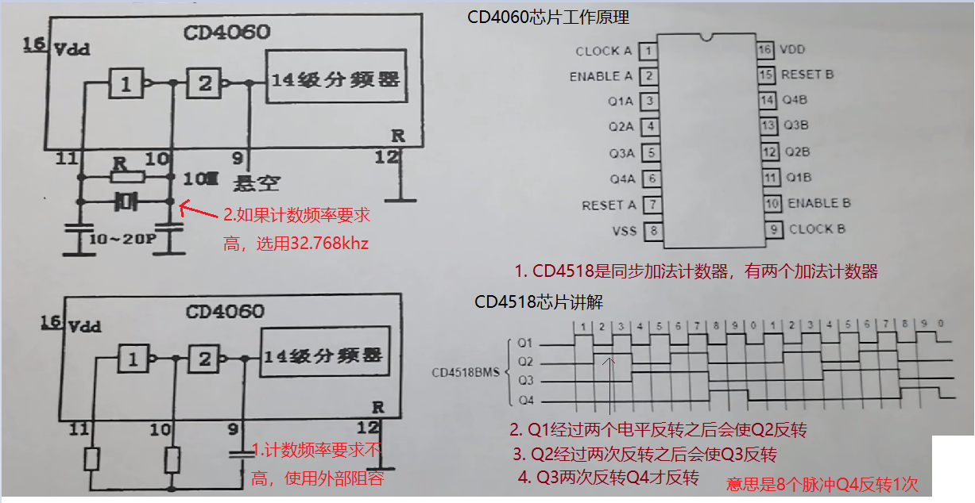

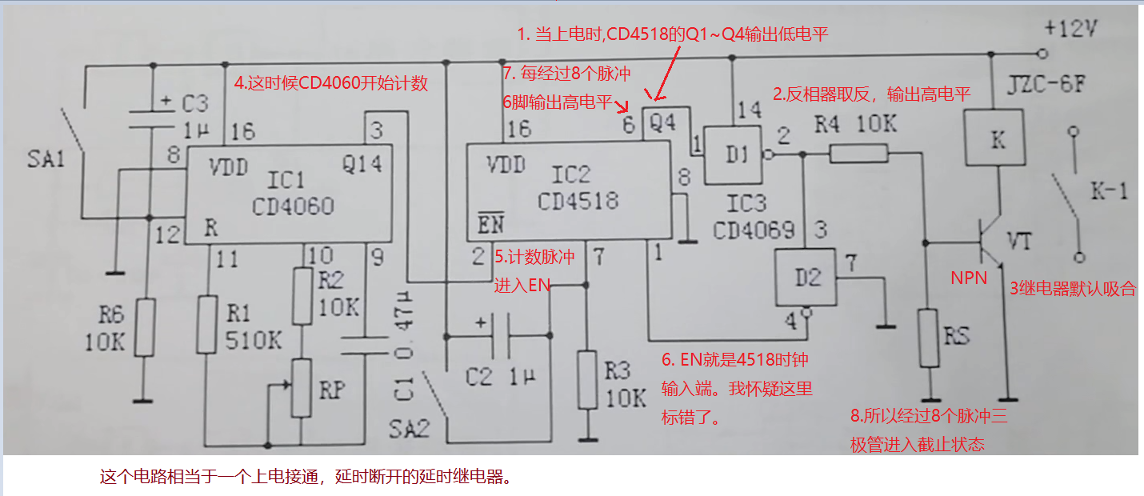

### 自动定时循环电路

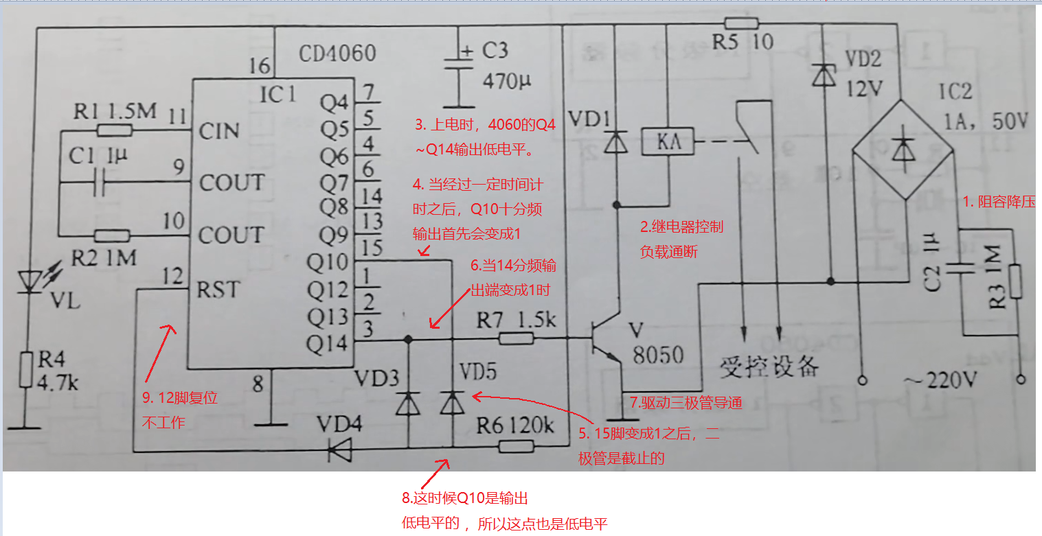

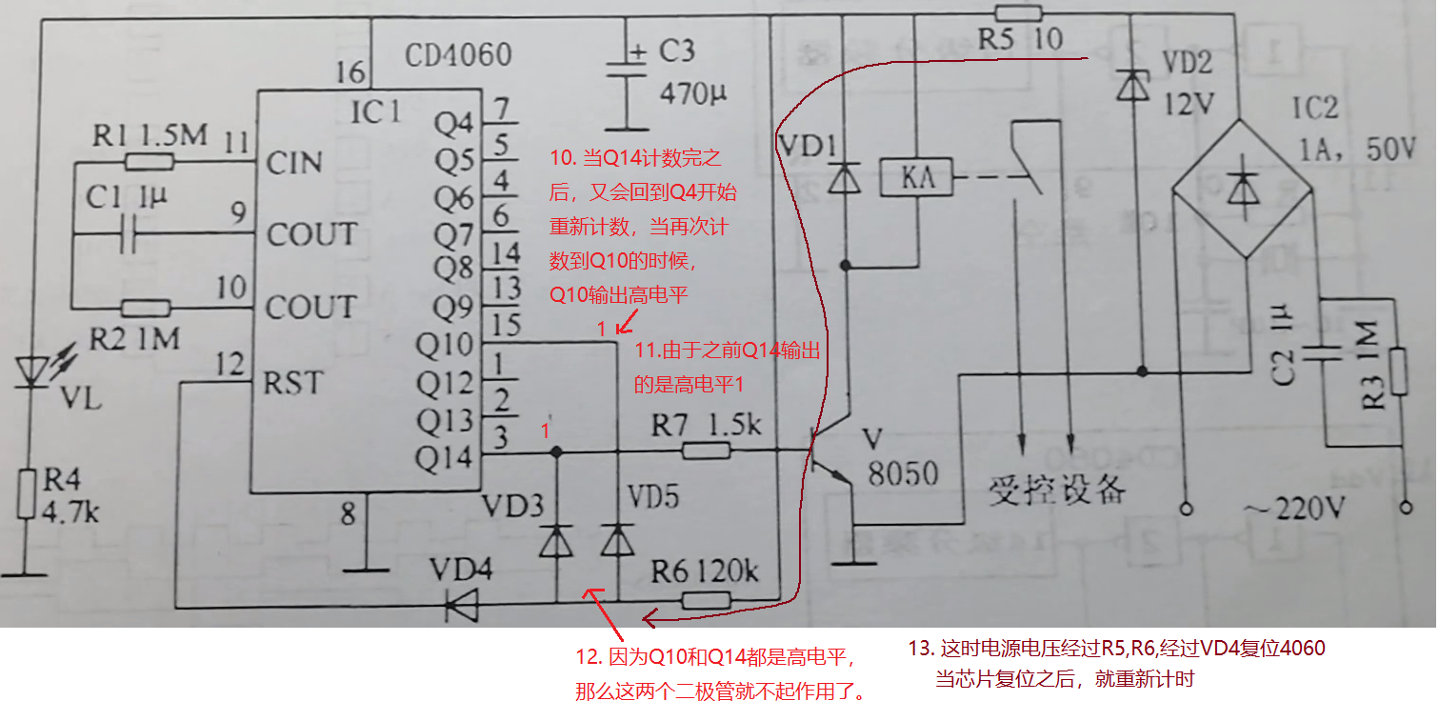

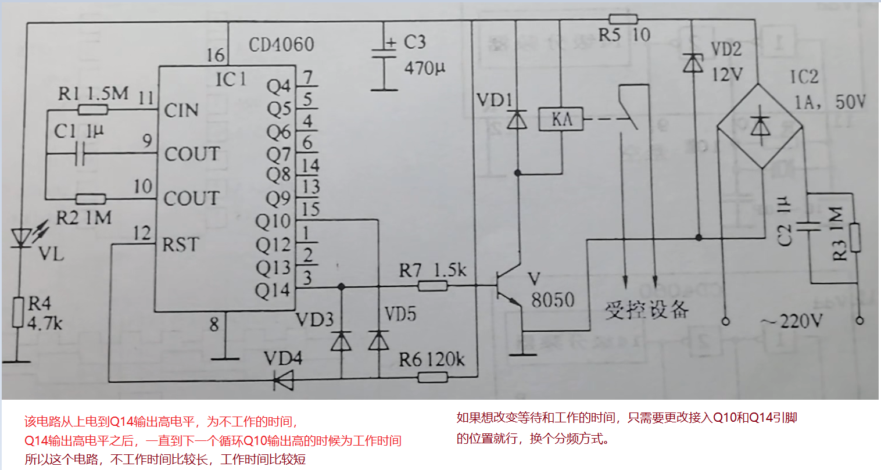

### 漏电保护器工作原理

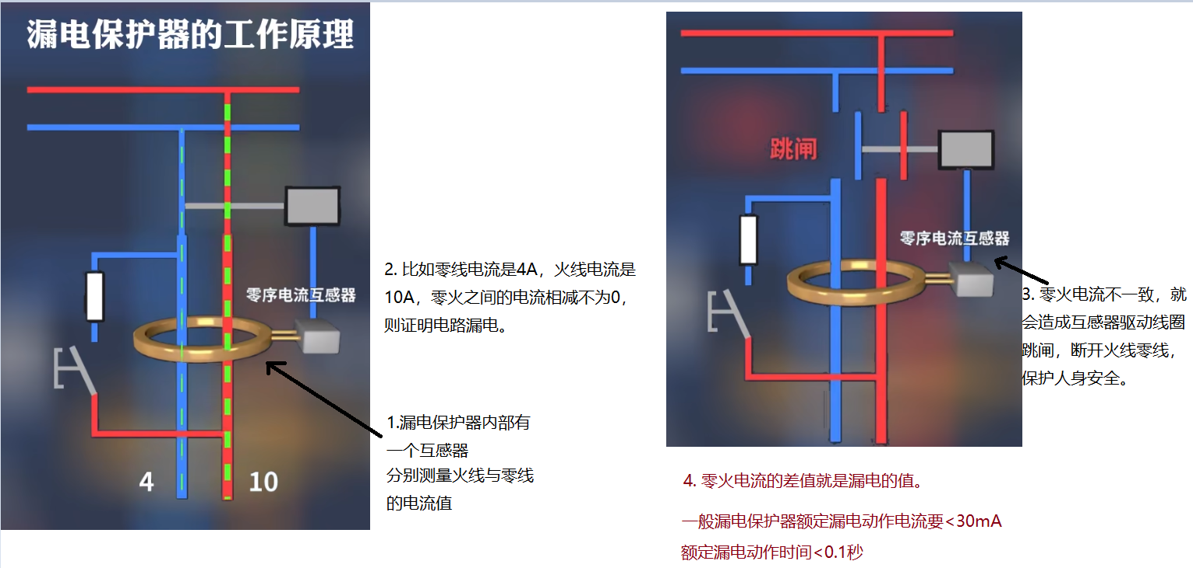

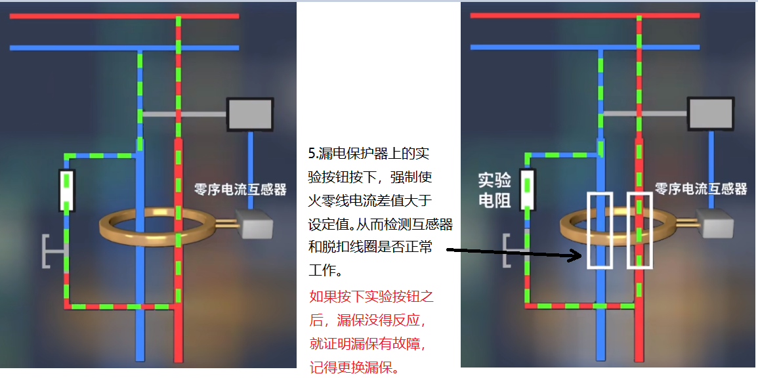

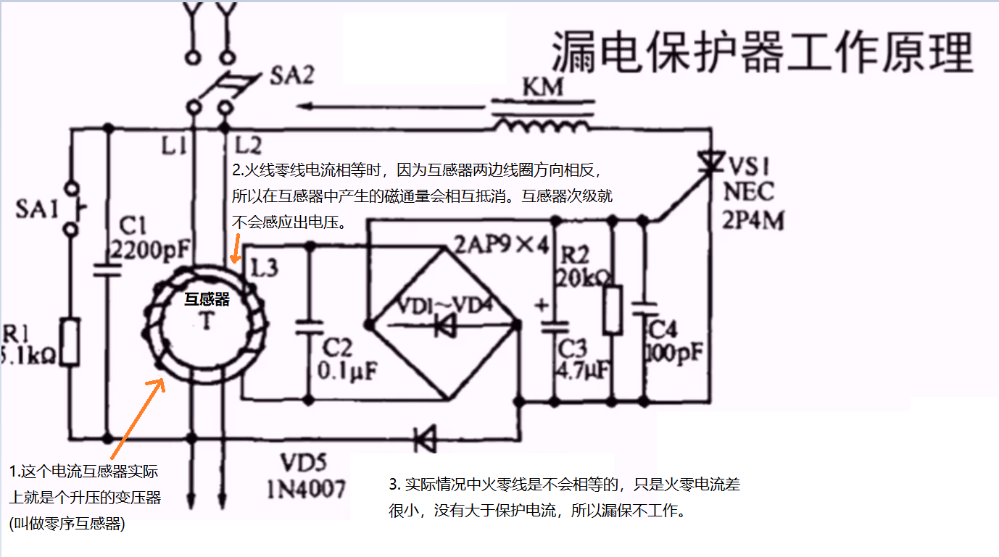

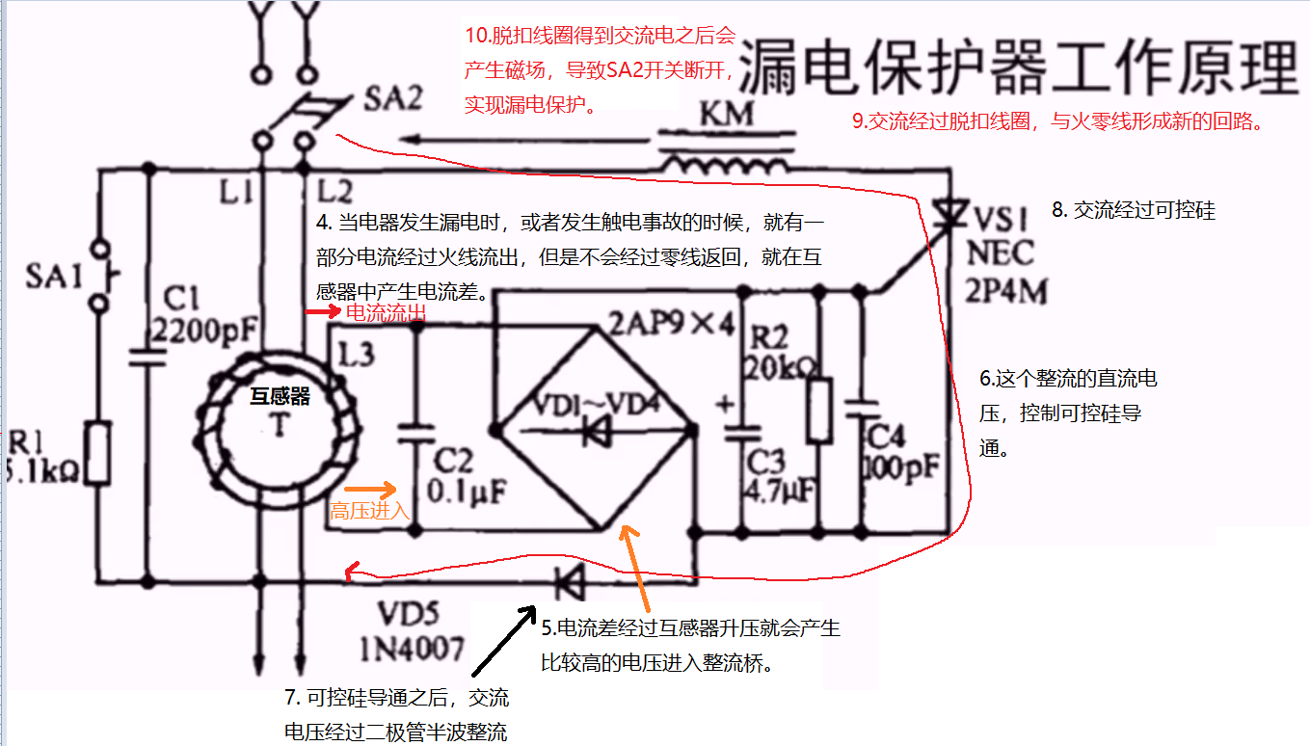

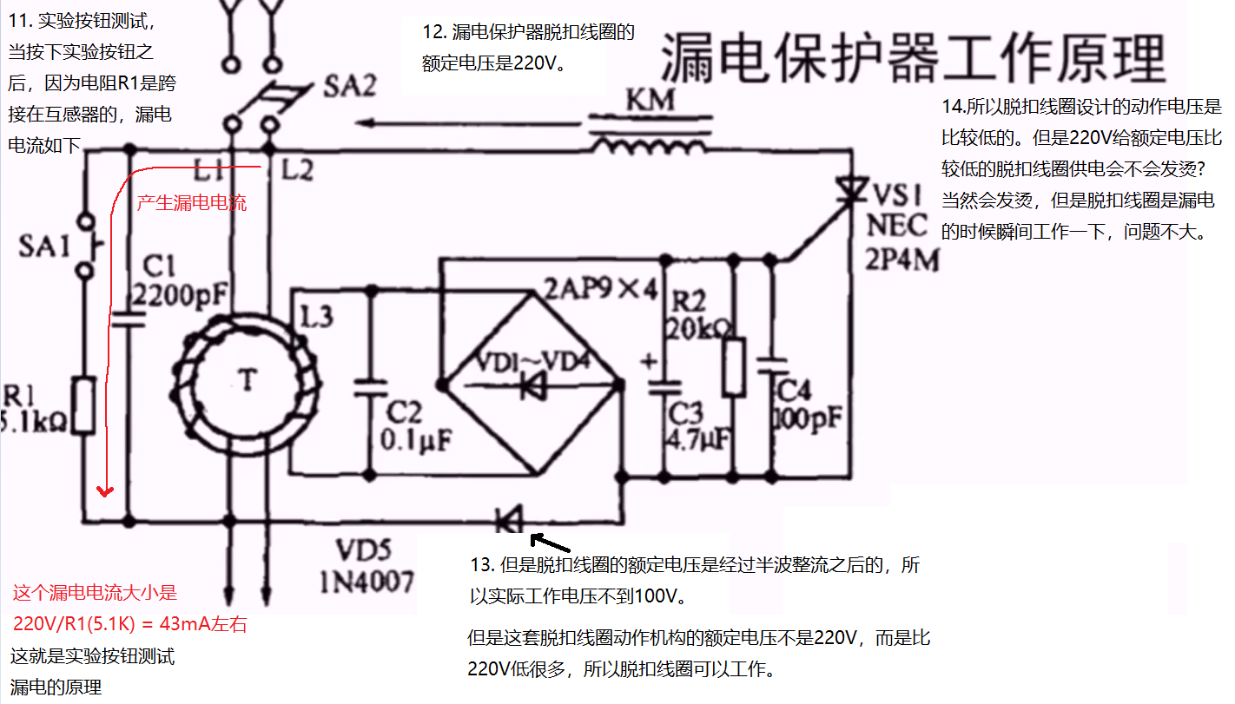

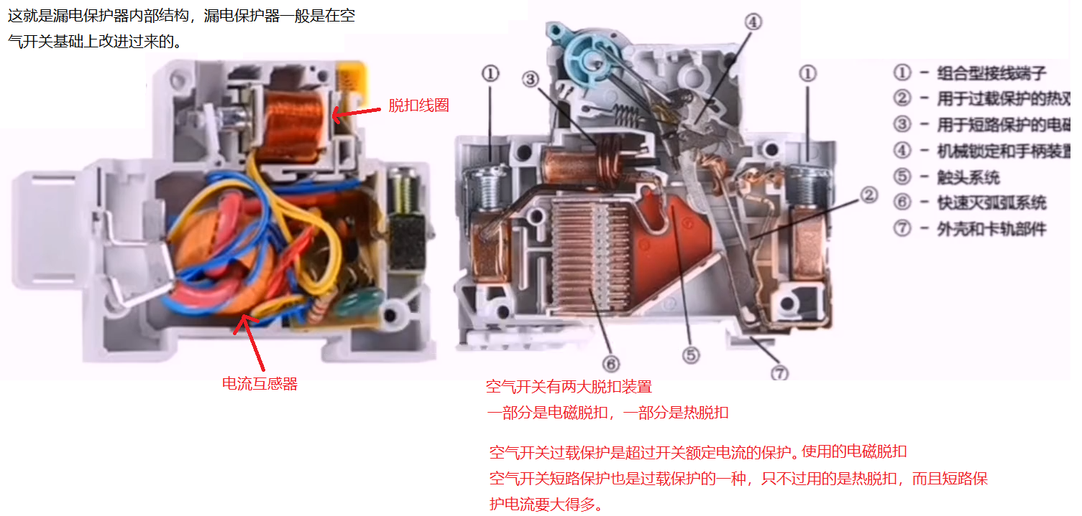

### 电子点火器电路

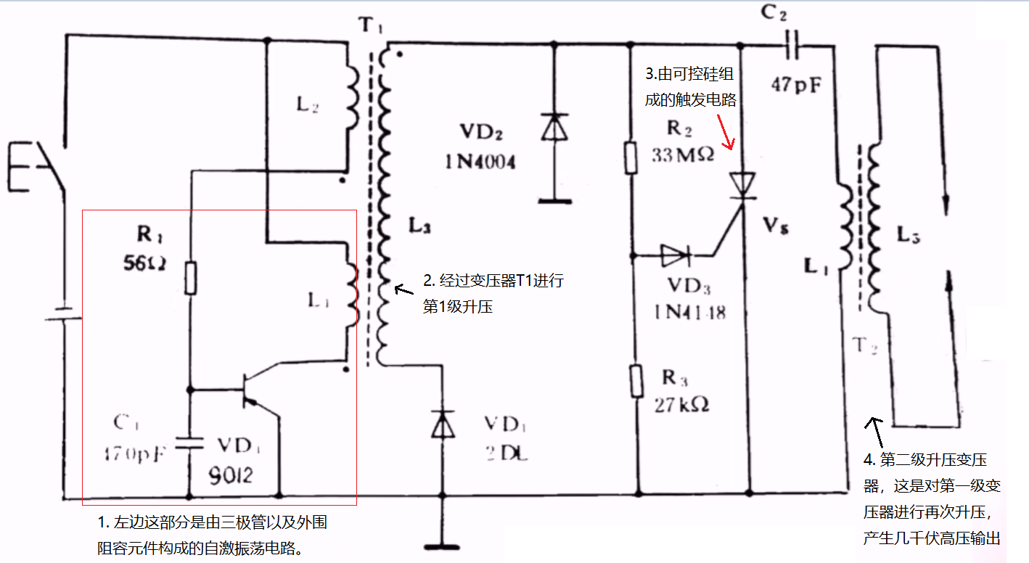

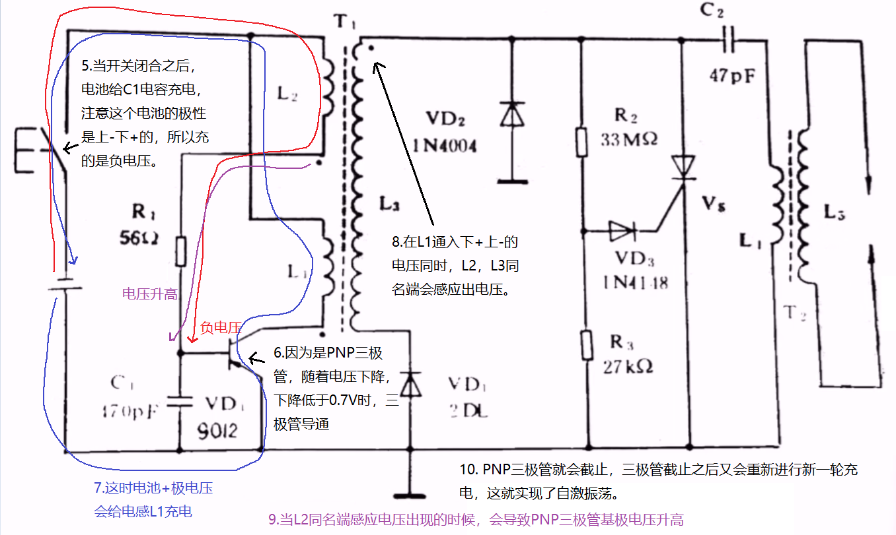

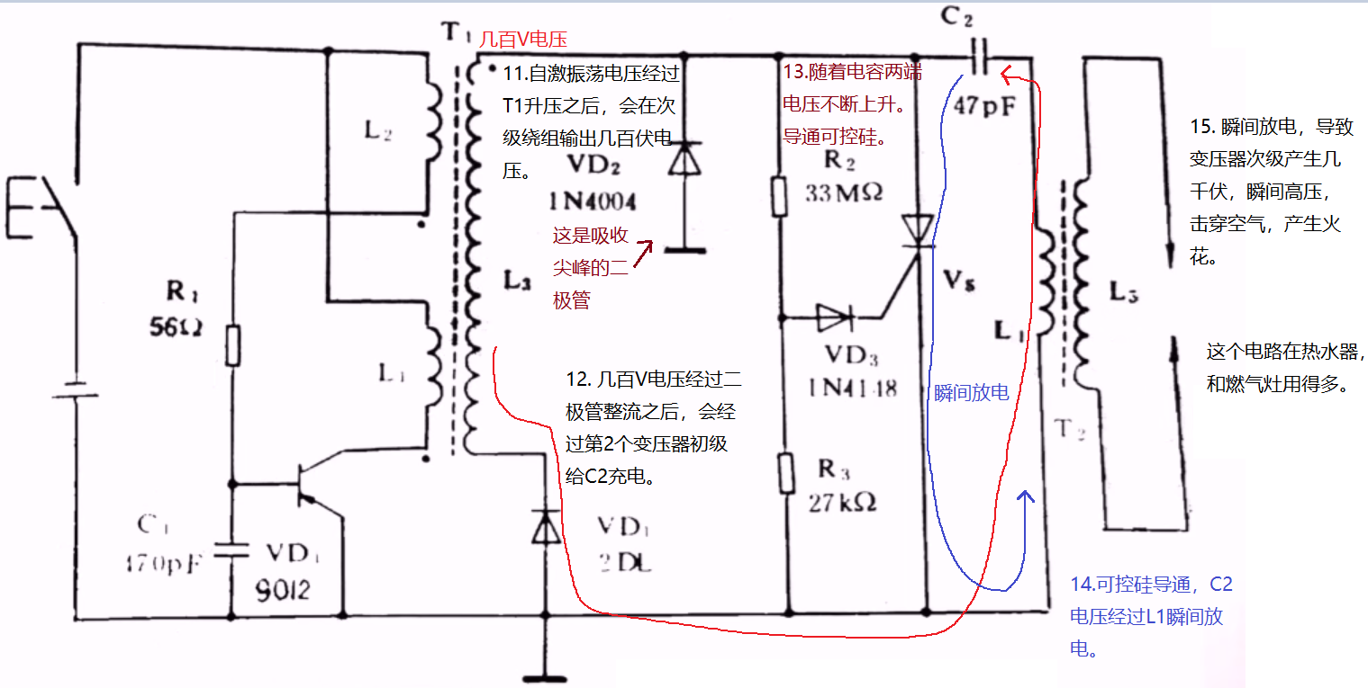

### 基于UC3842的电动车充电器电路

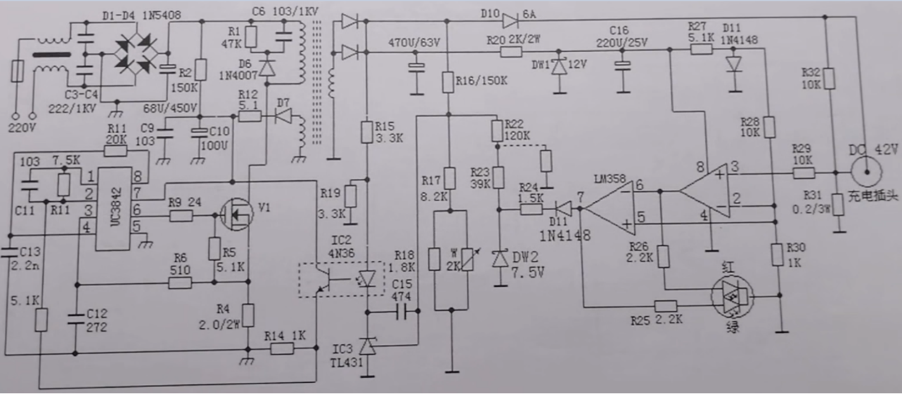

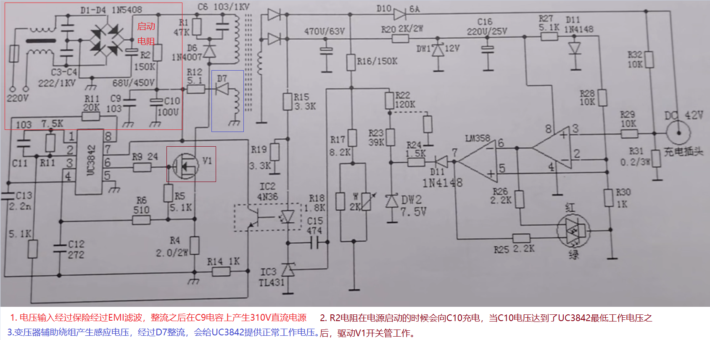

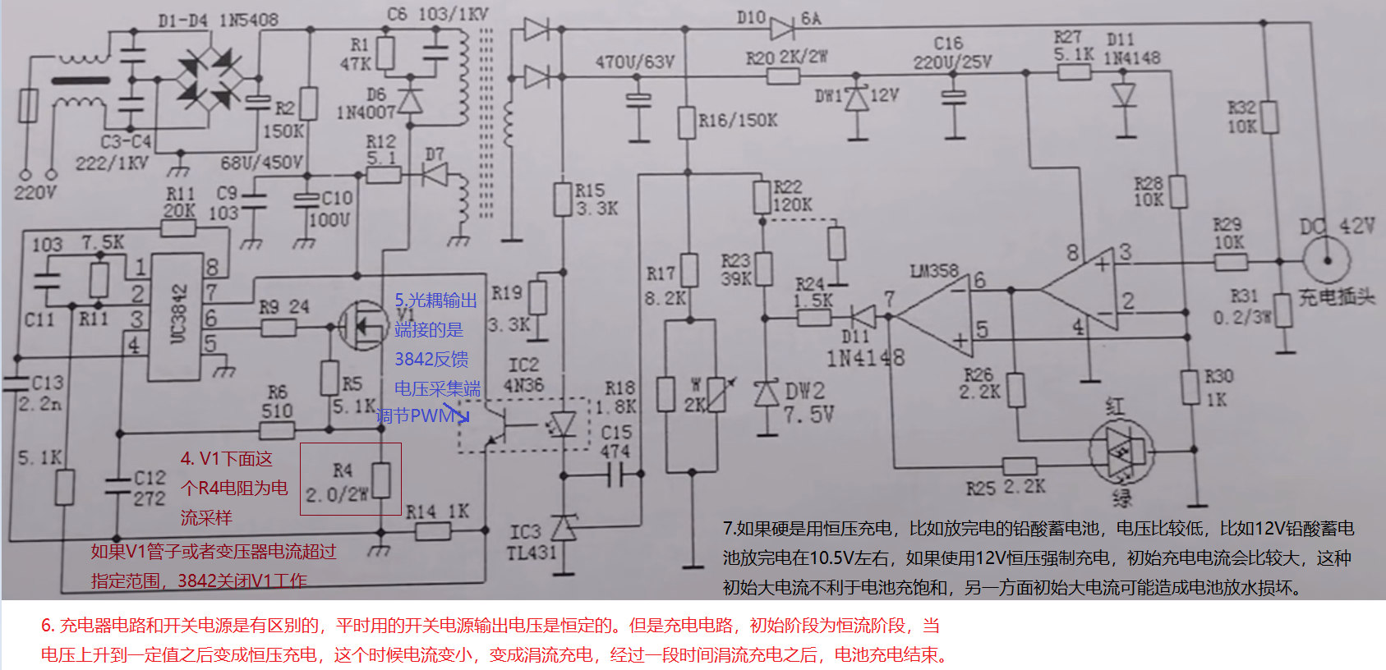

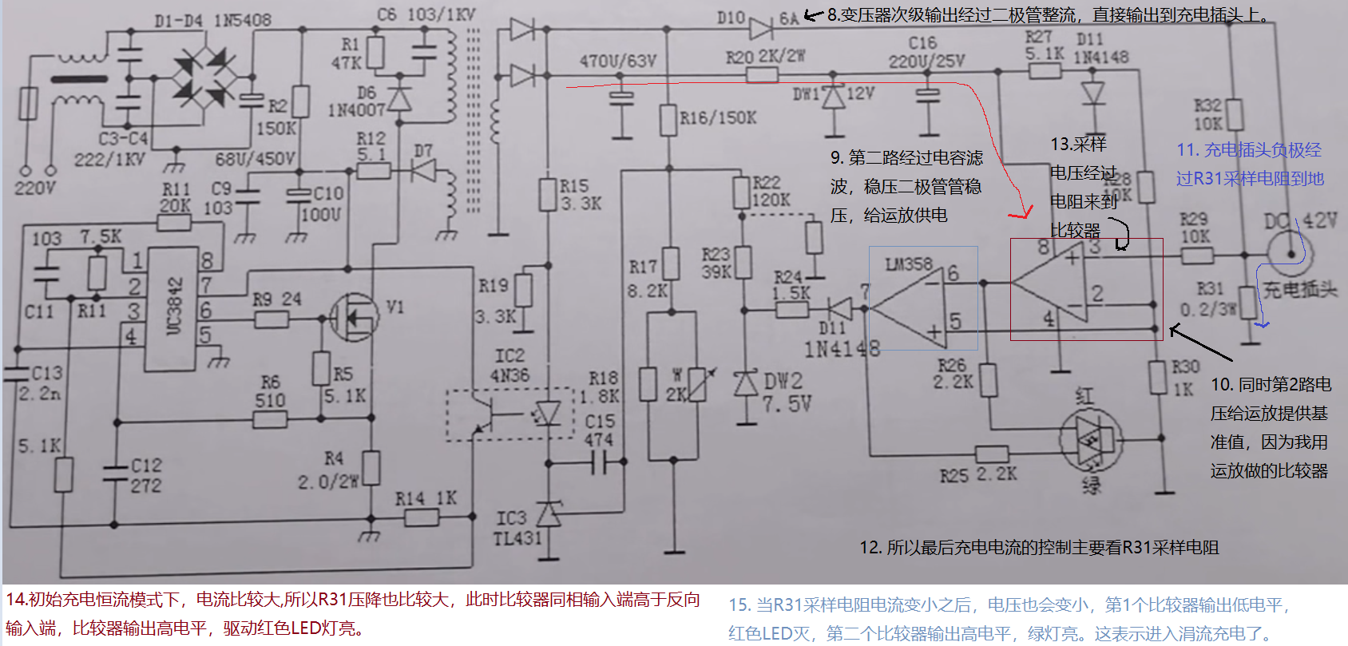

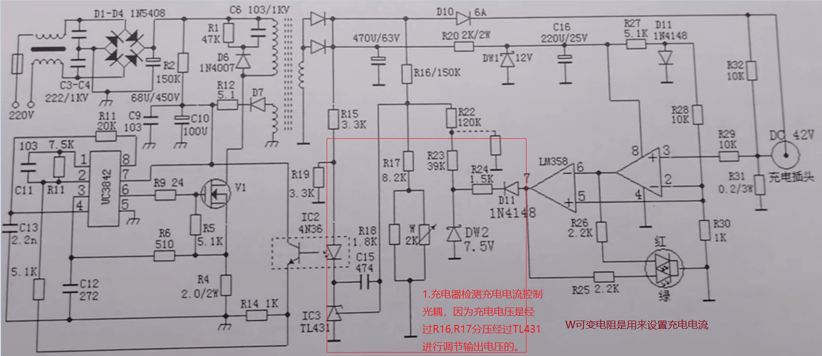

### EL发光线驱动电路

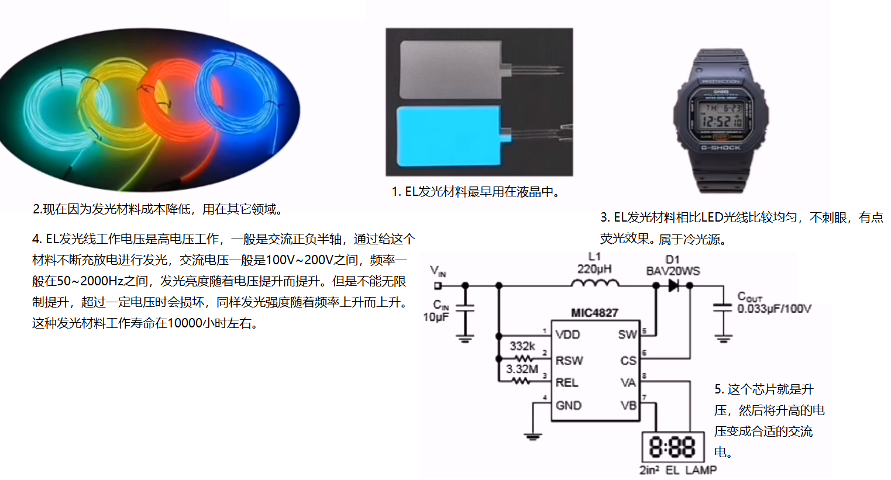

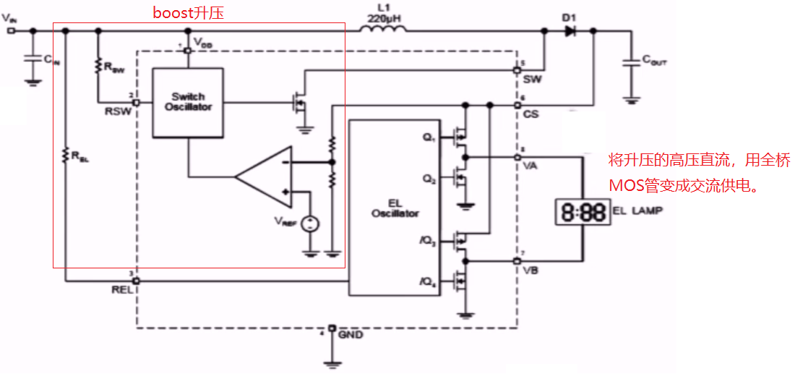

### 热风枪电路

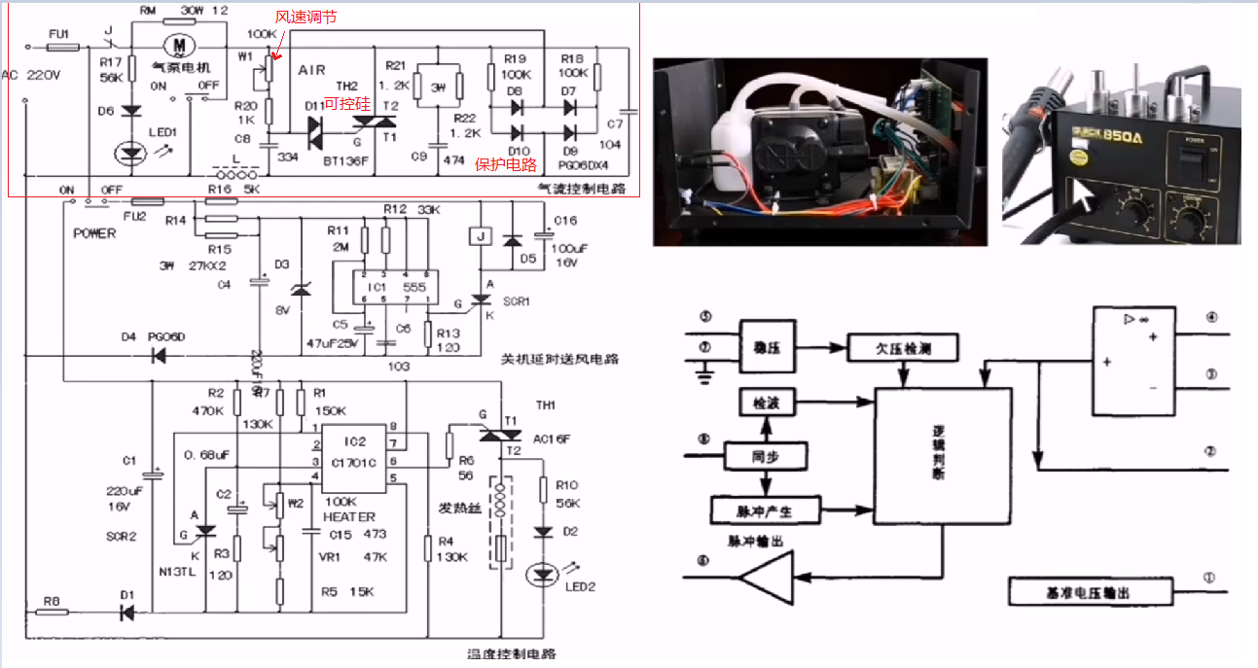

### 电子听诊器

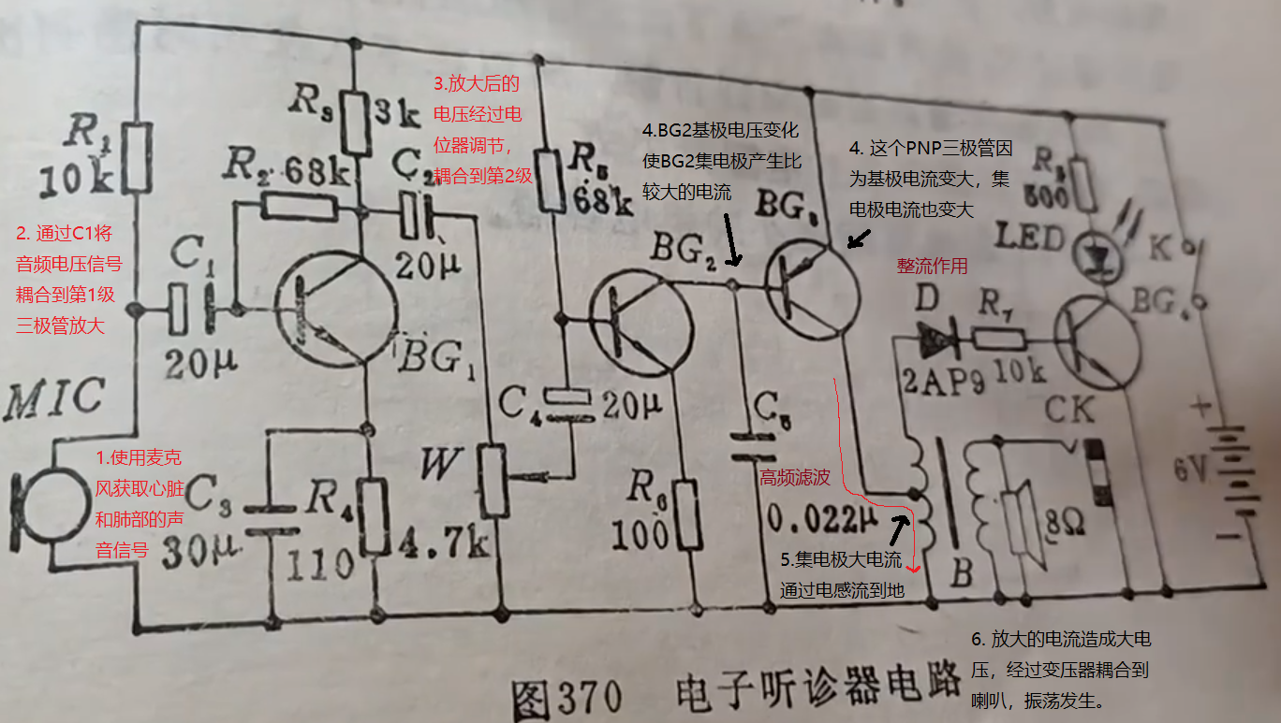

### 单向玩具电话电路

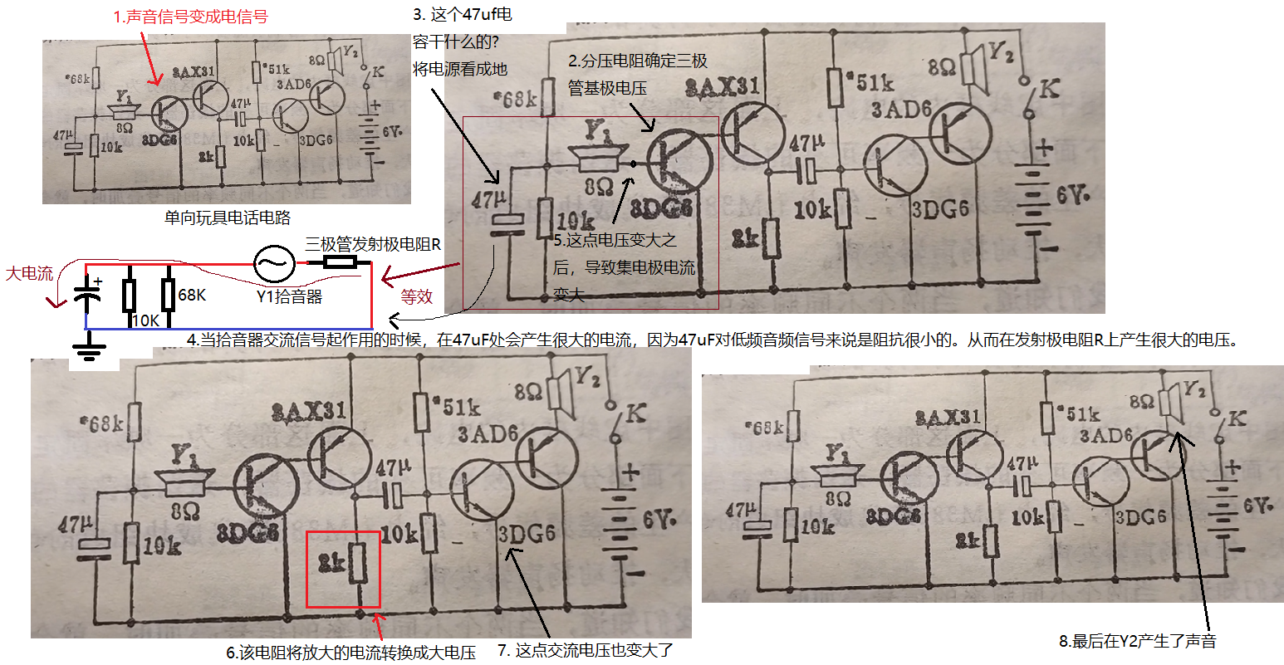

### 电缆断线测试电路

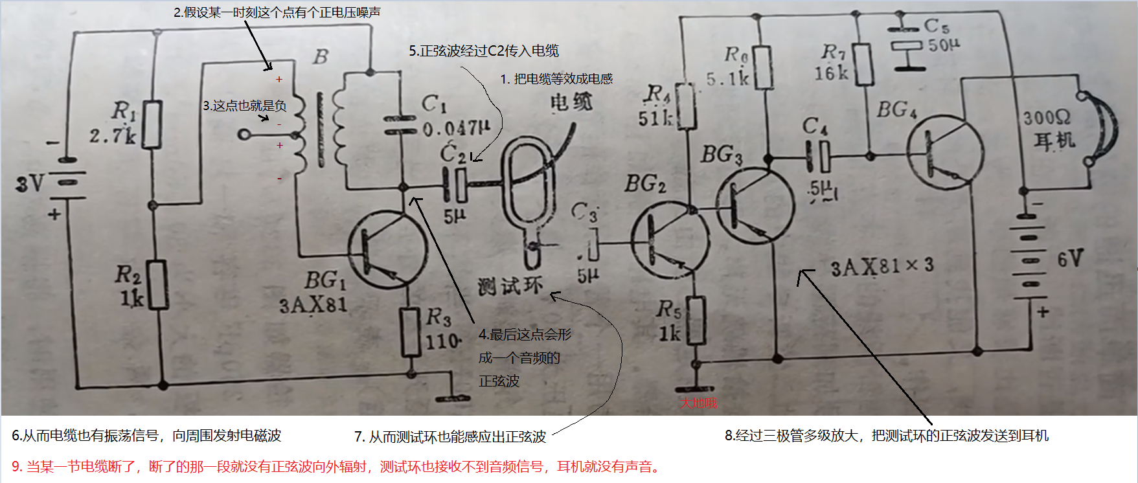

### 运放音频前级放大电路分析

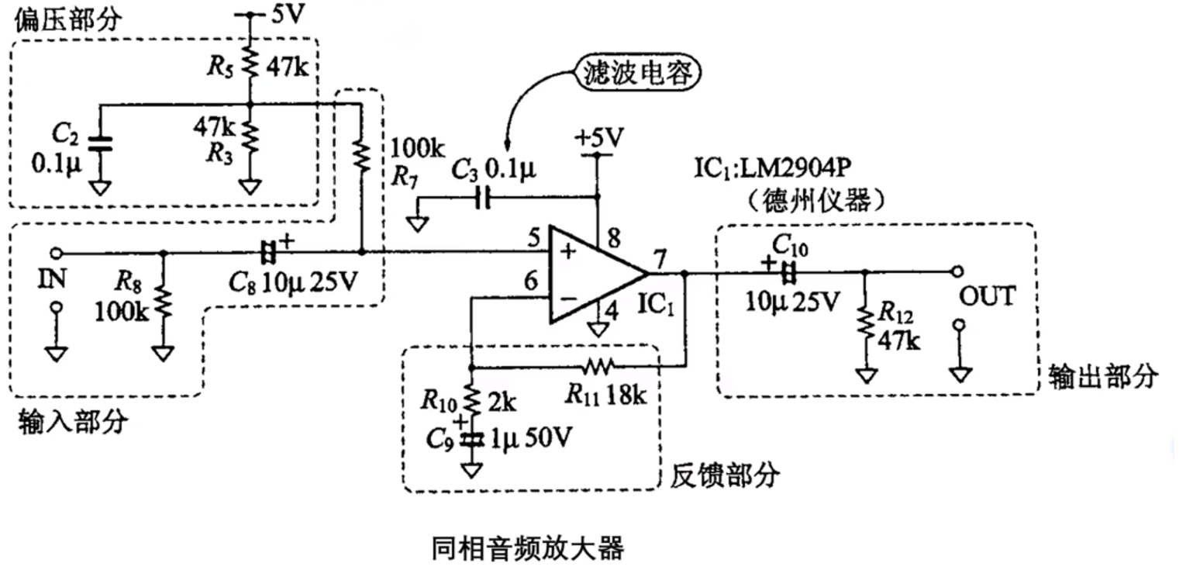

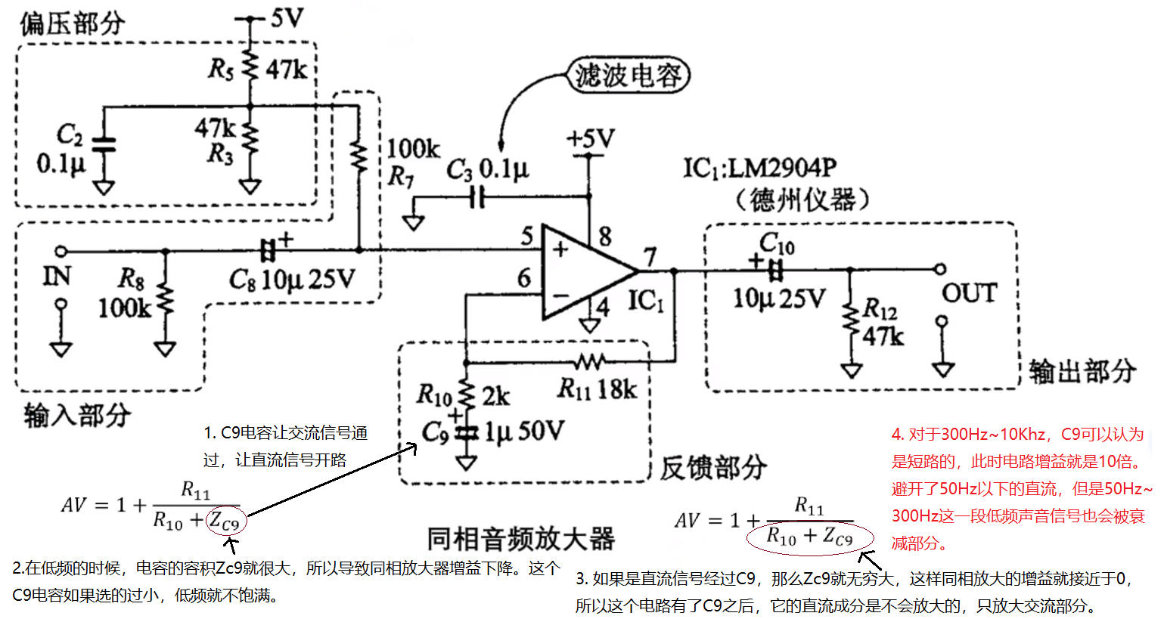

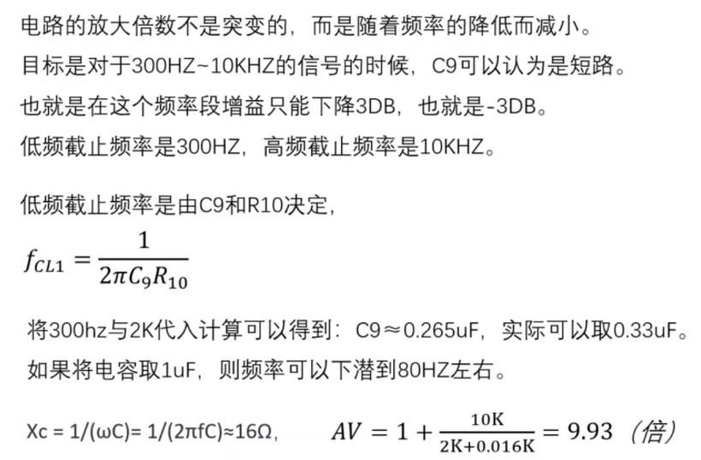你想低频更多的声音进来，可以选择>1uF电容

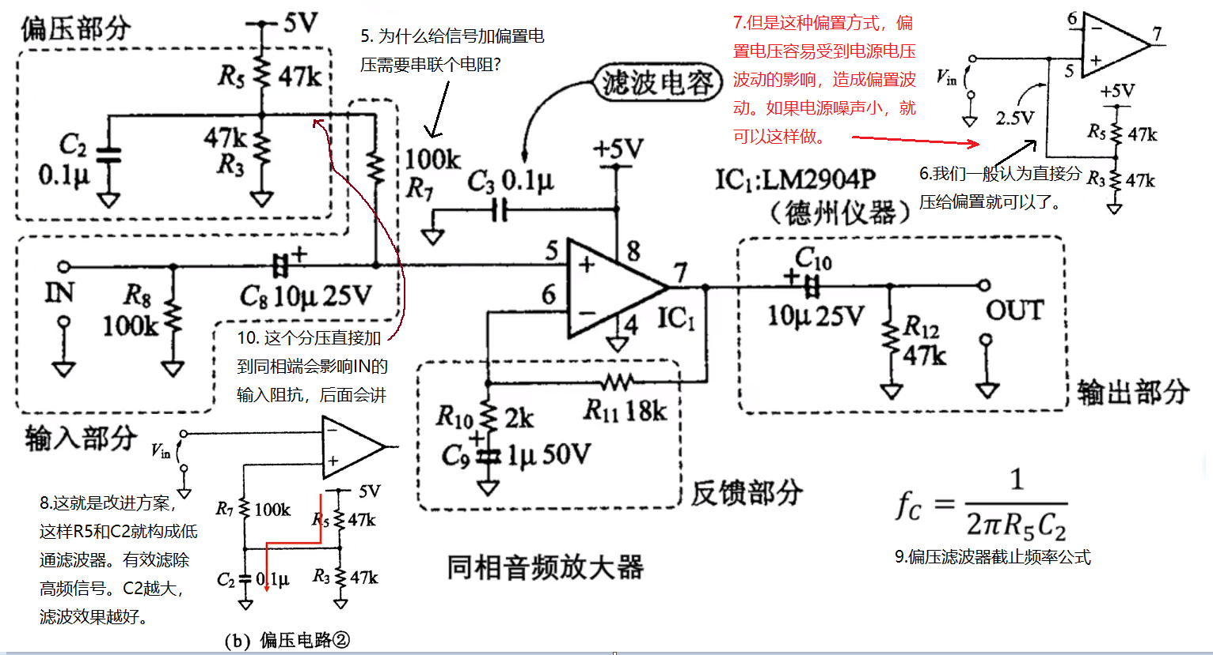

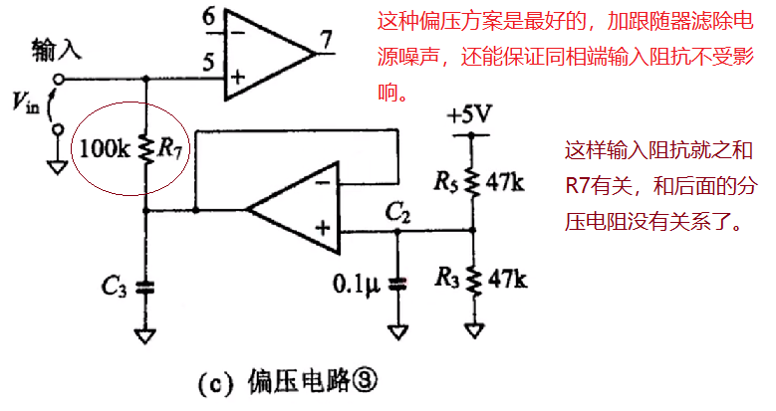

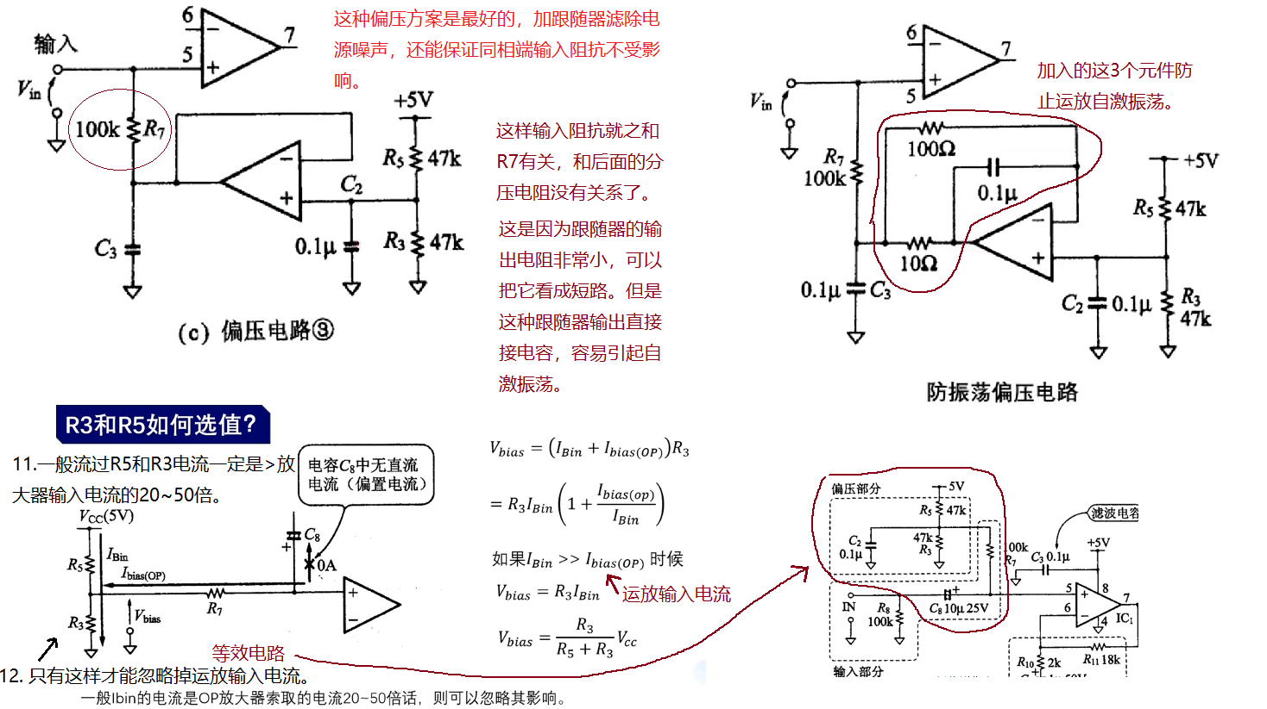



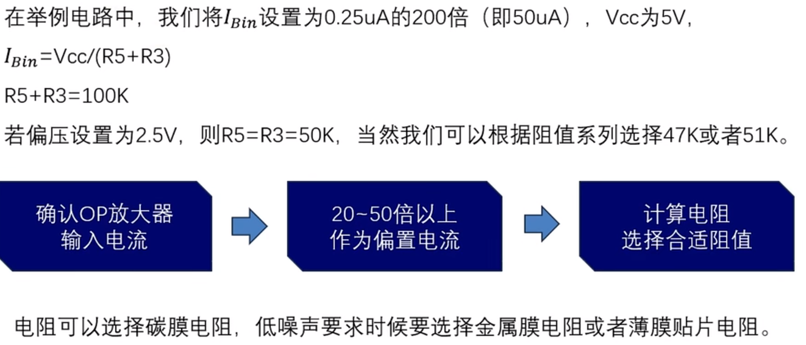

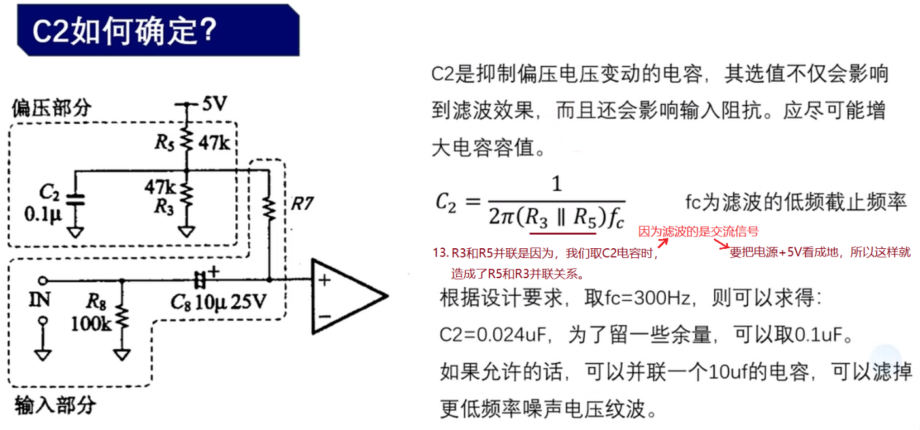

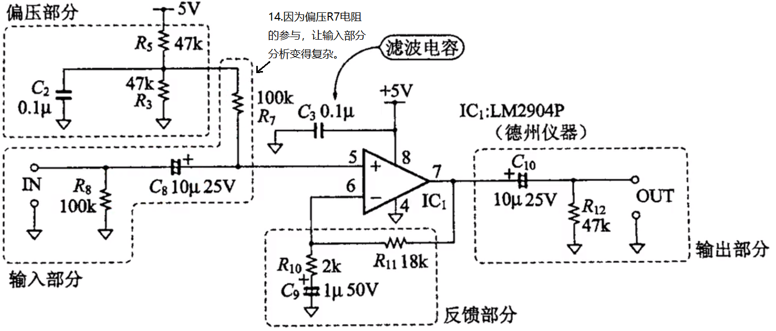

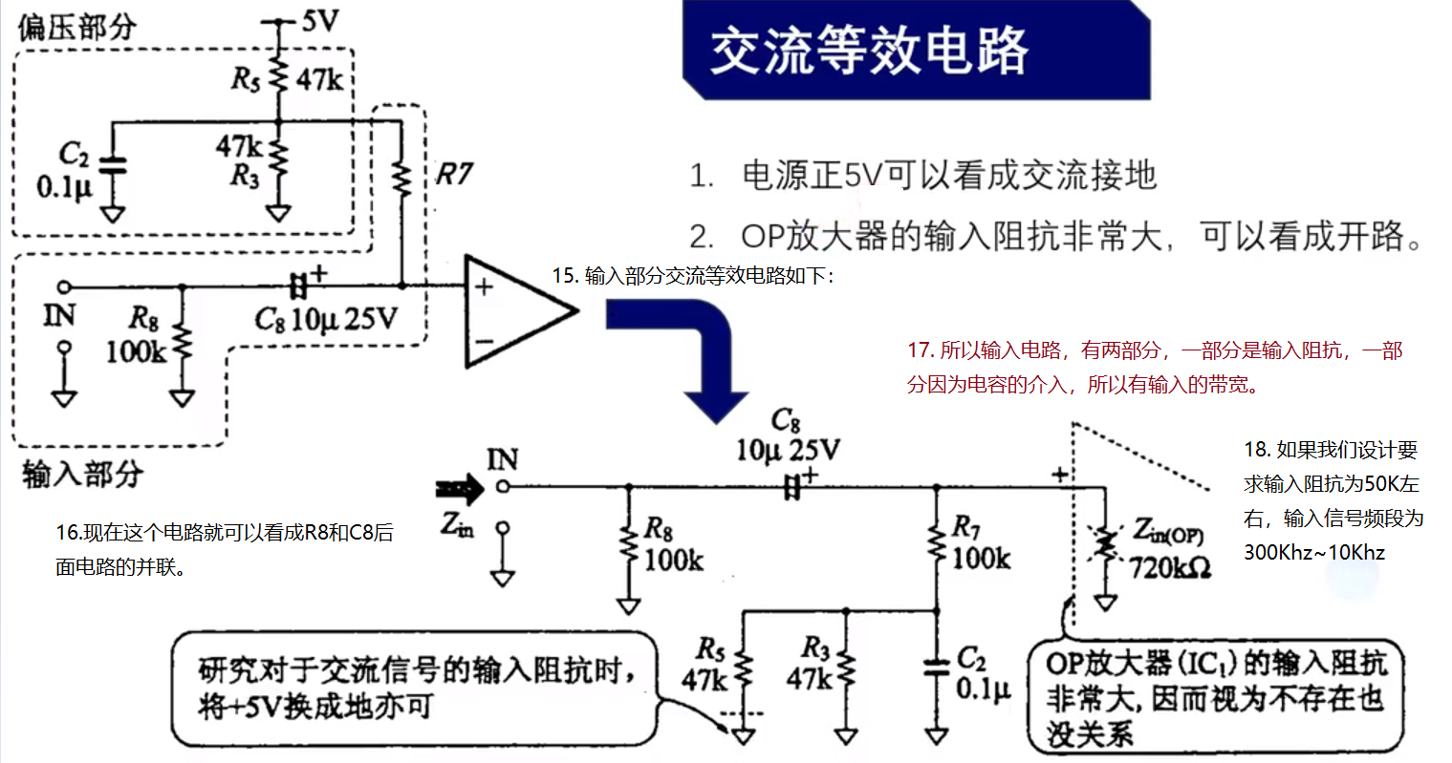

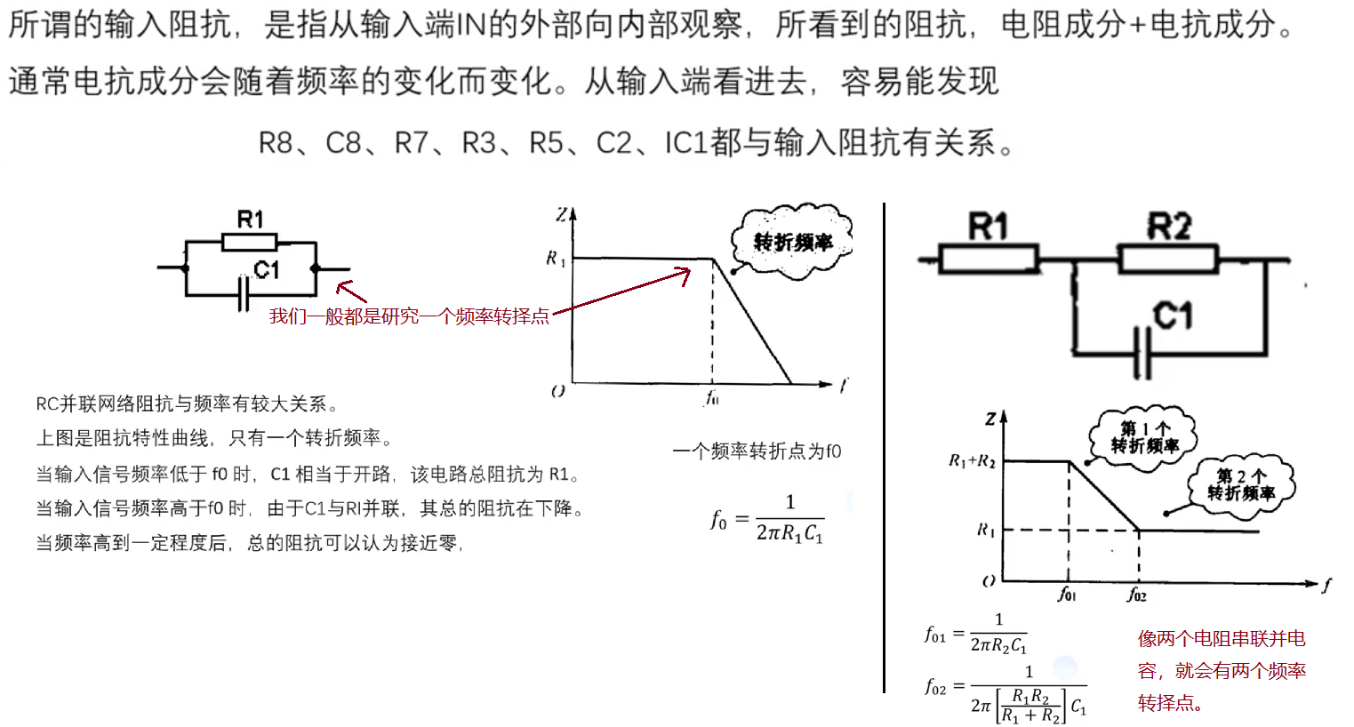

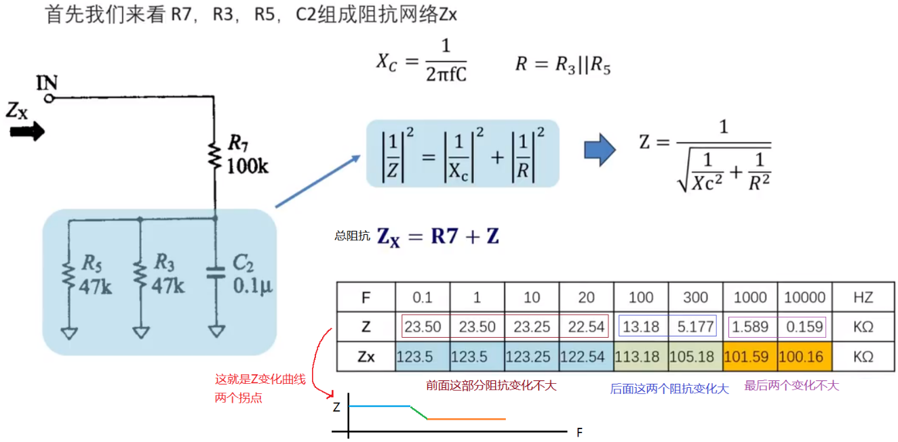

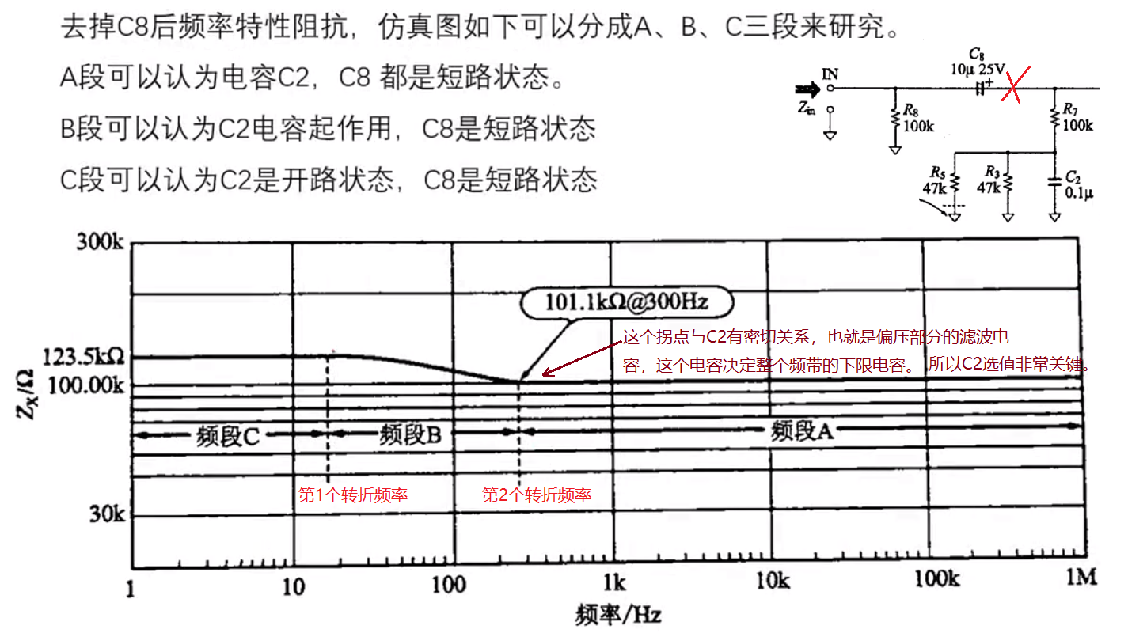

第1个转折频率与R7电阻有很大的关系。

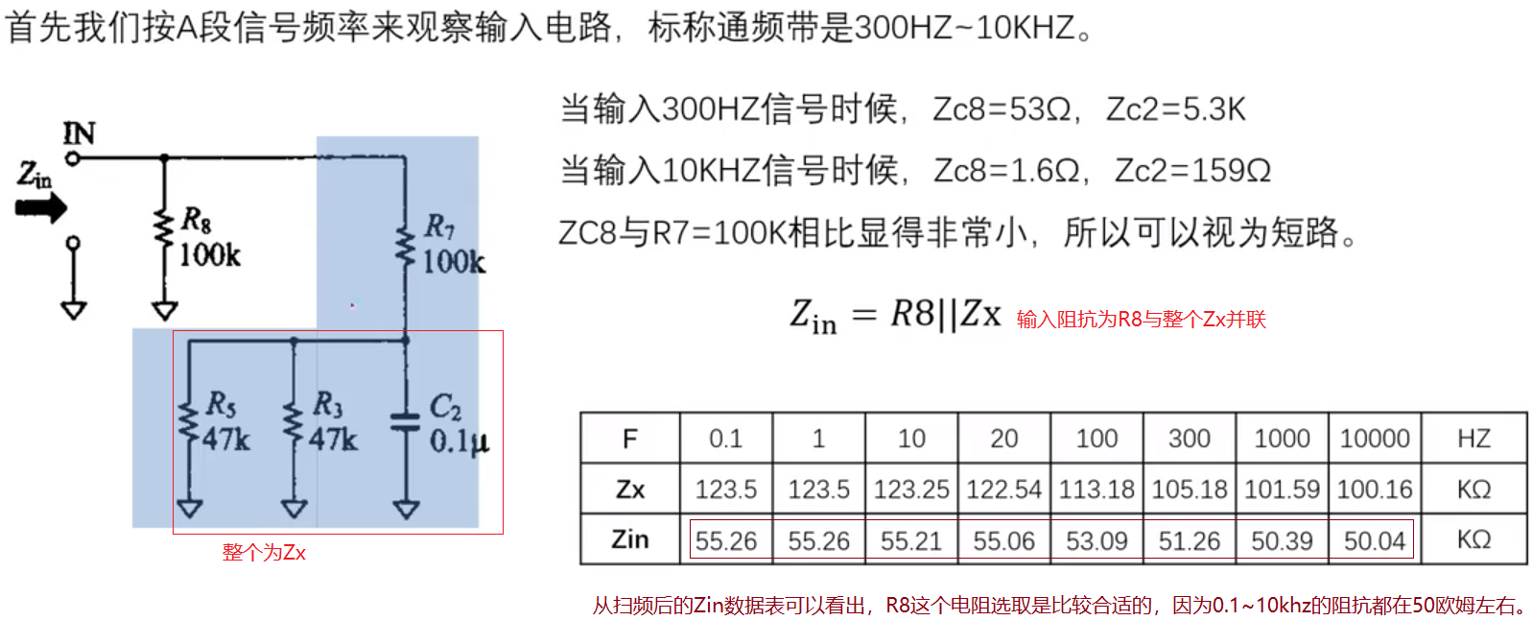

说错了，输入阻抗是在50k欧姆左右。

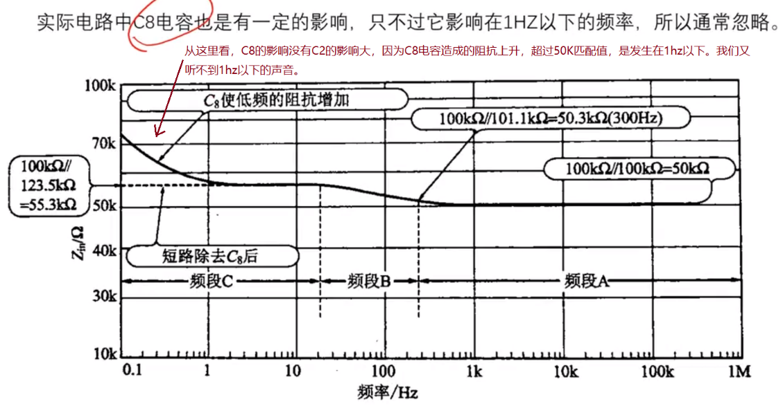

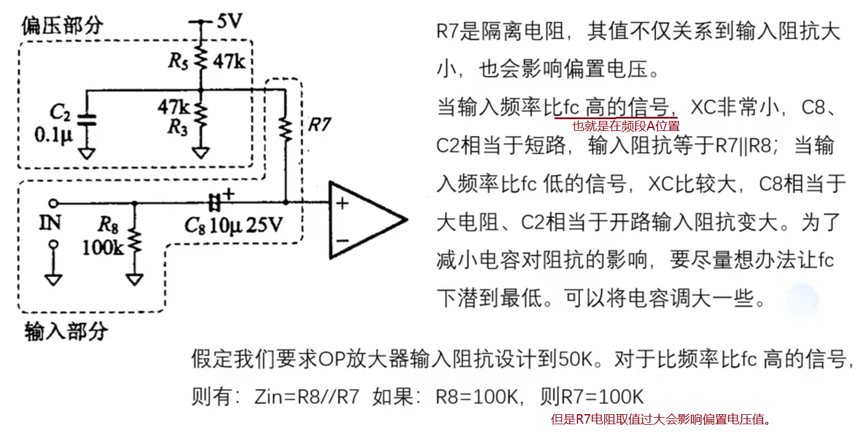

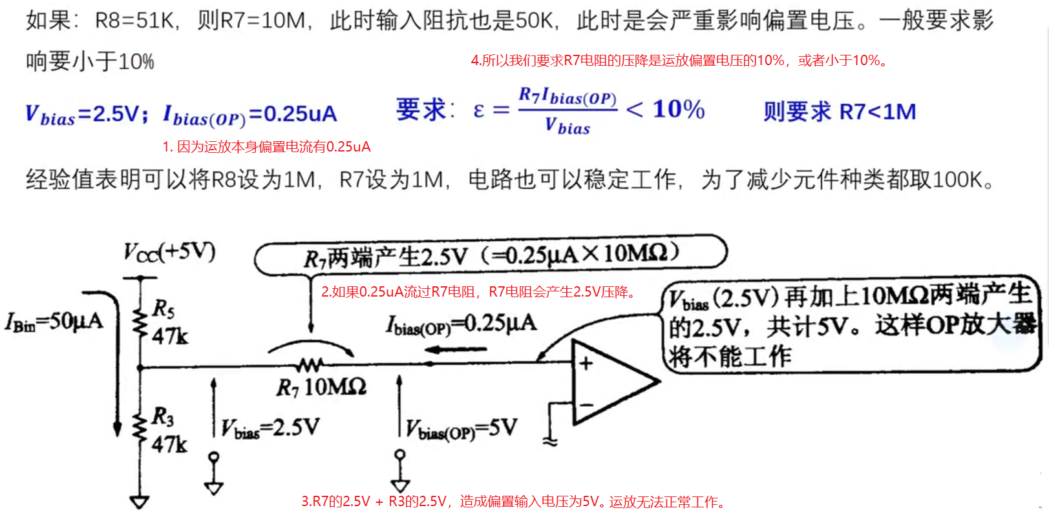

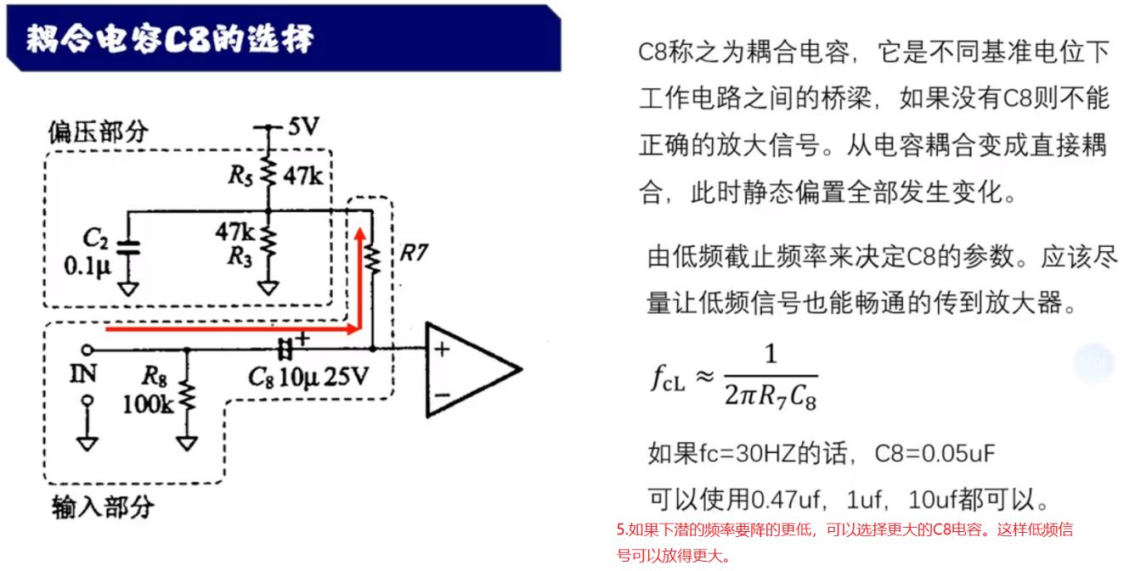

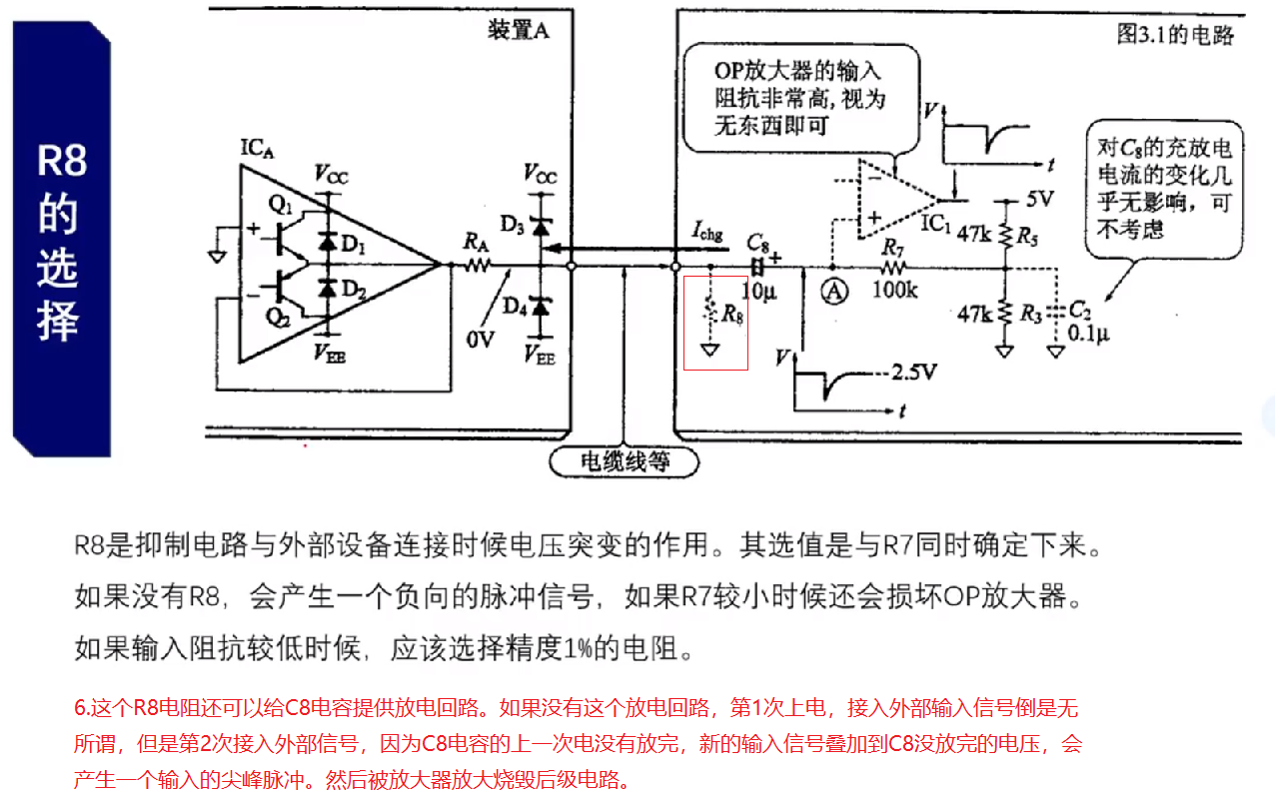

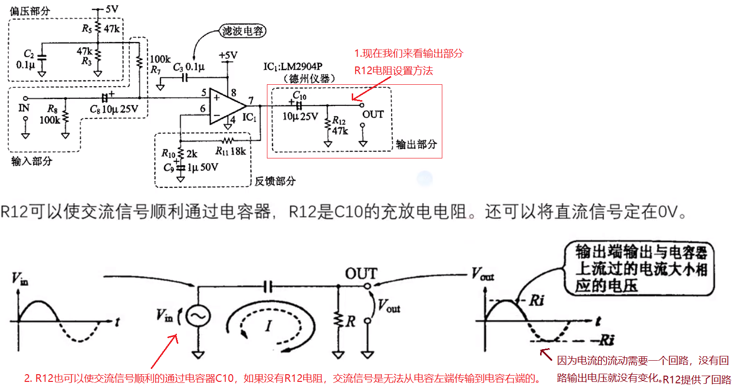

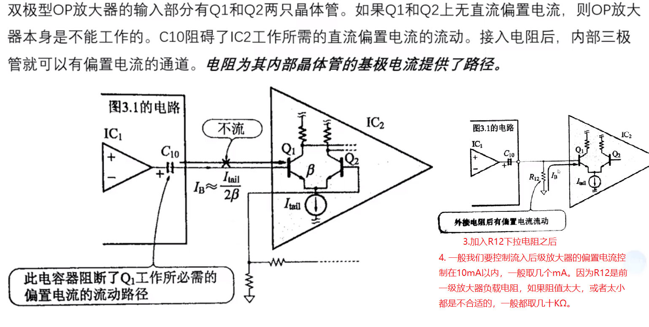

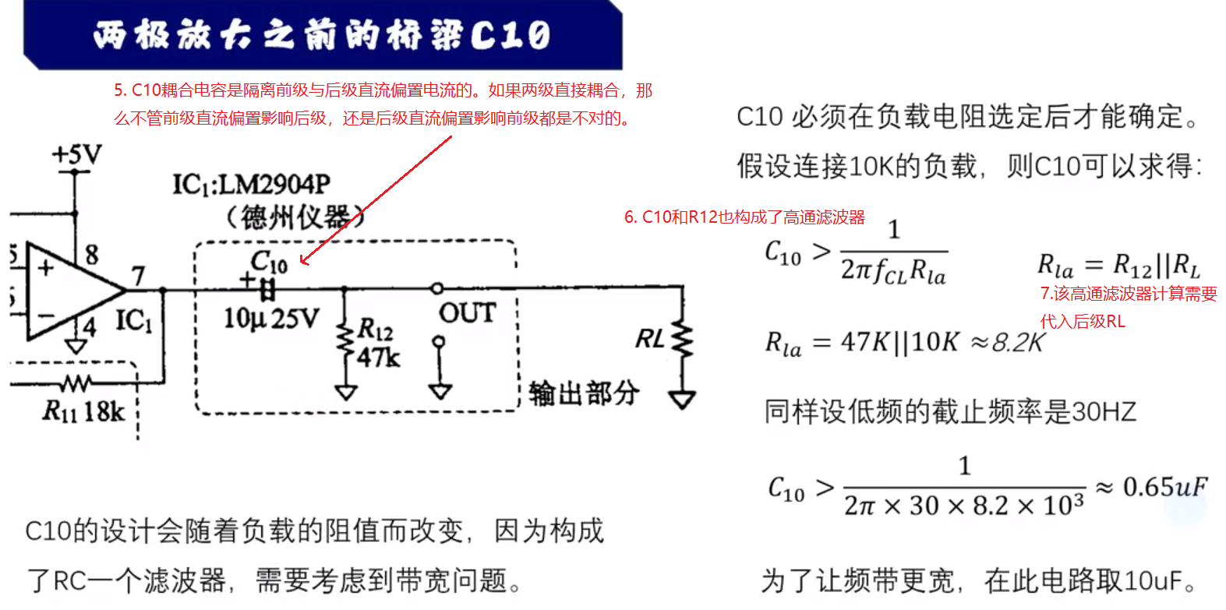

### 热释电传感器人体感应开关电路分析

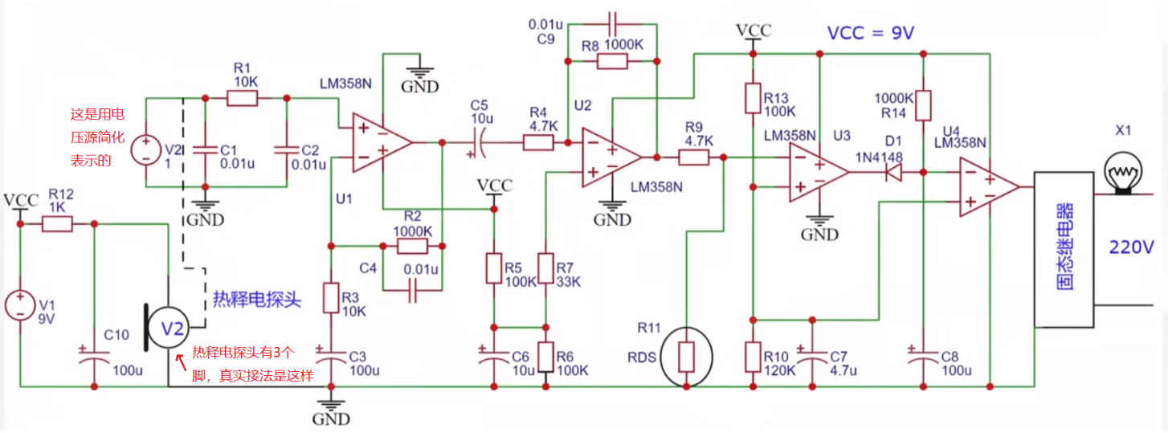

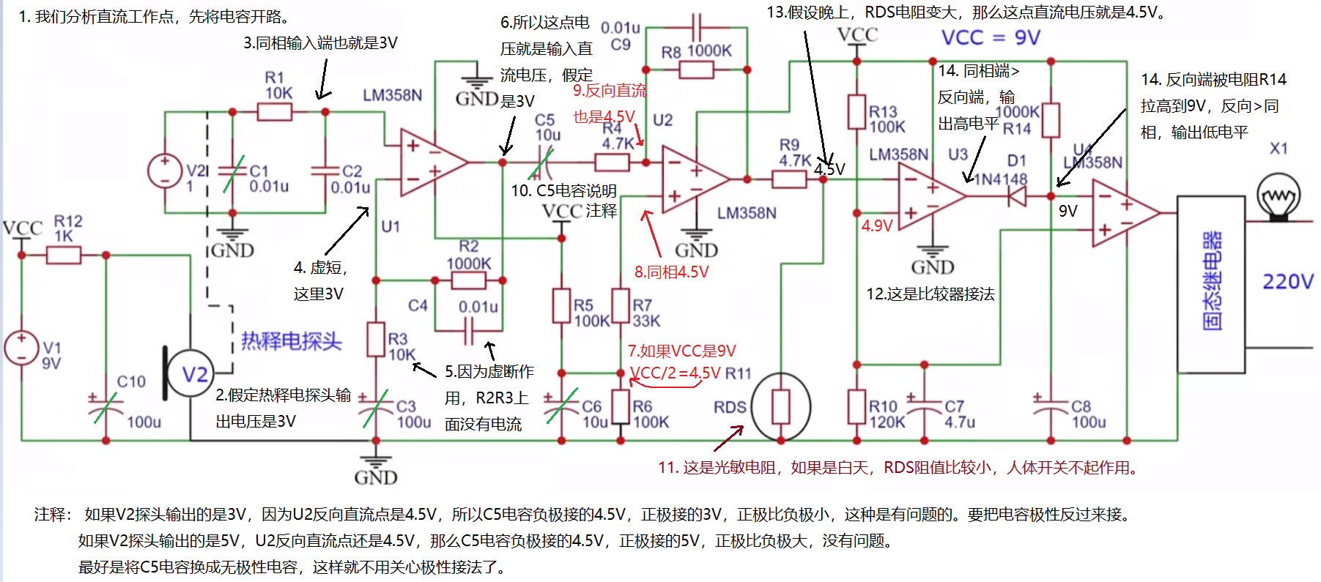

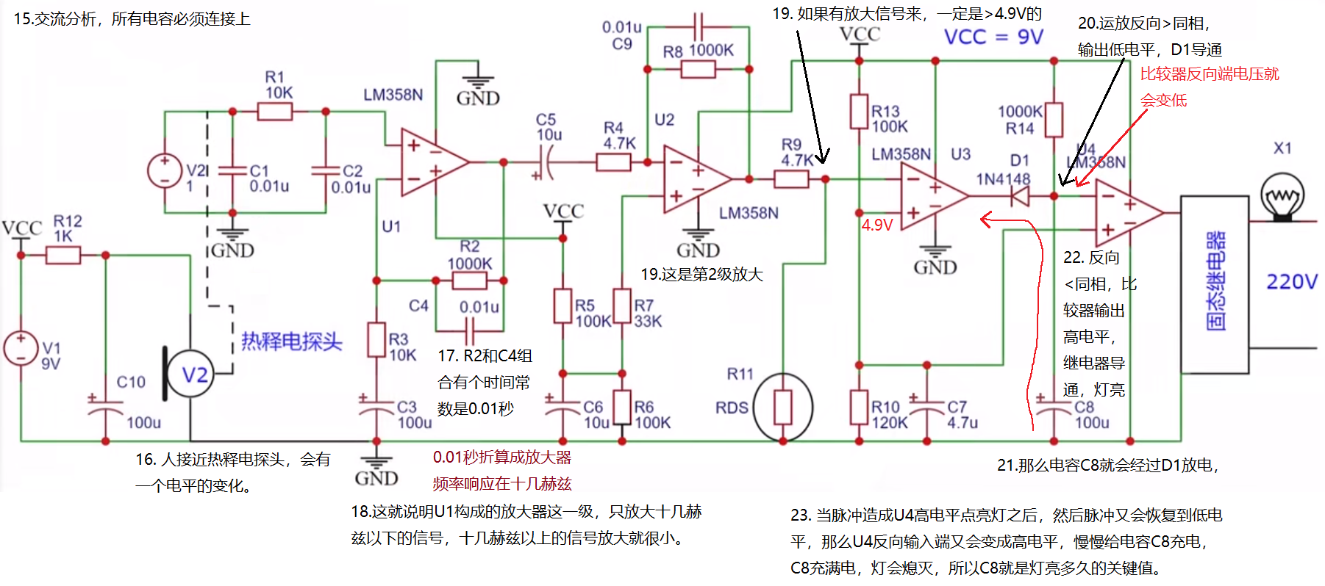

### 使用恒流源测量导线质量，主要测量导线电阻来判断

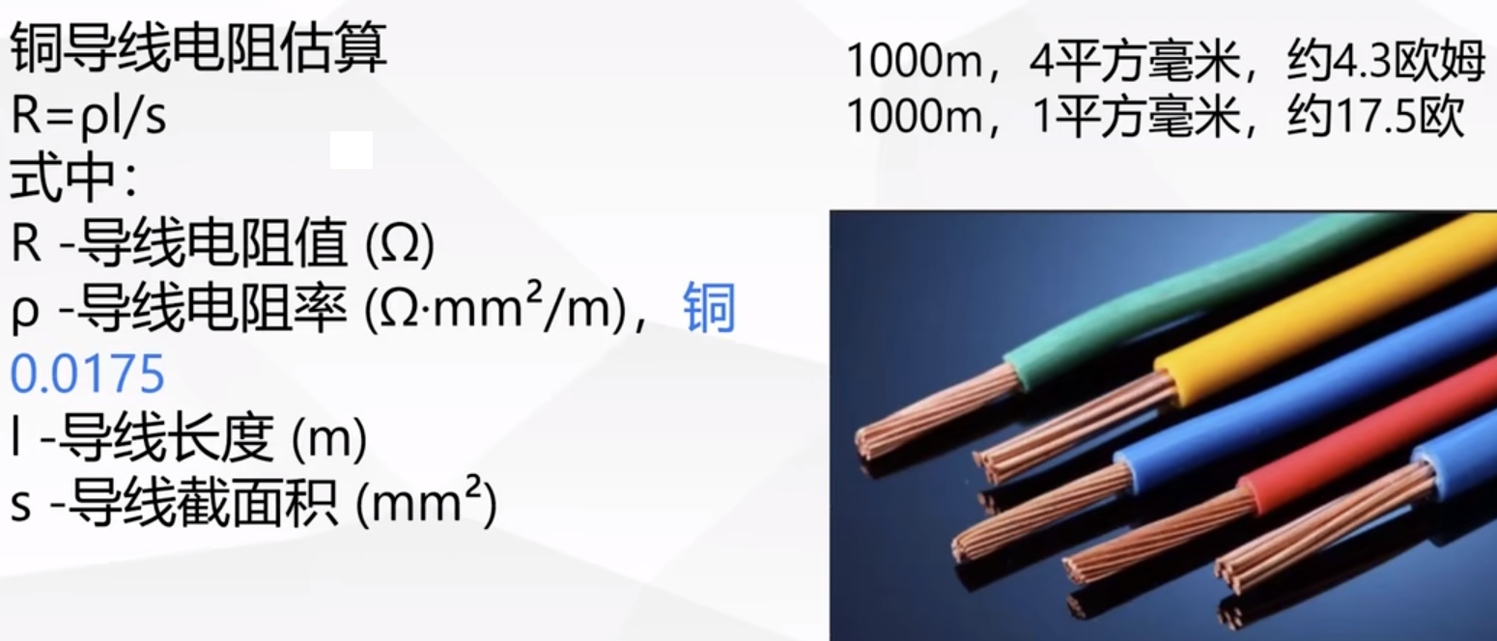

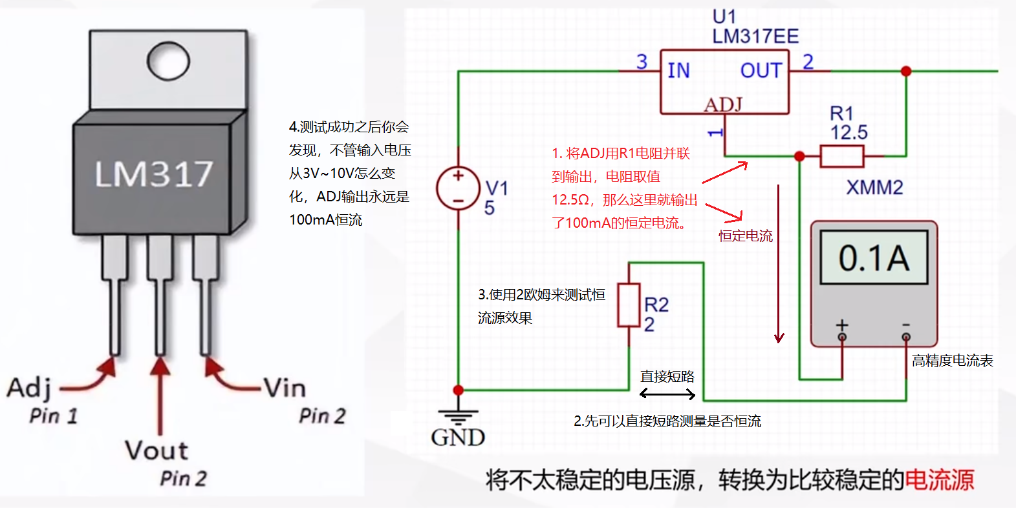

### 三极管恒流源设计

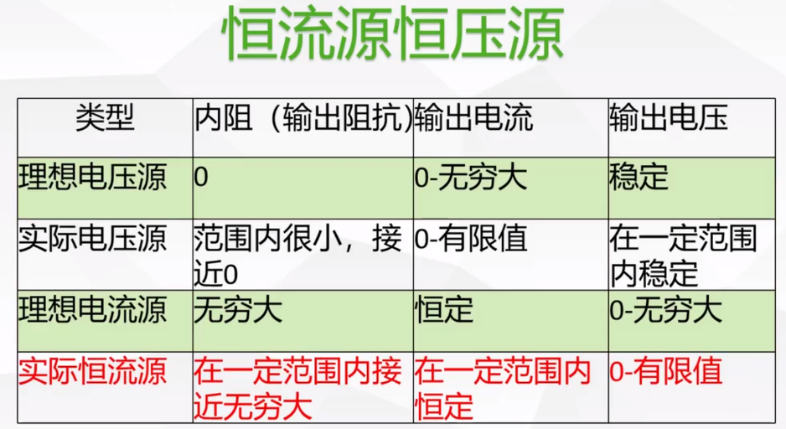

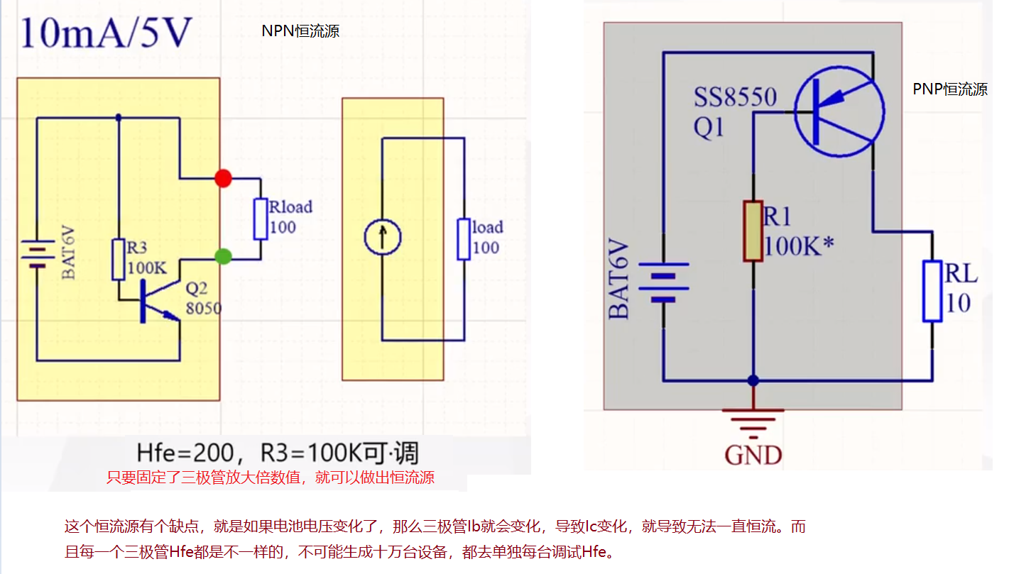

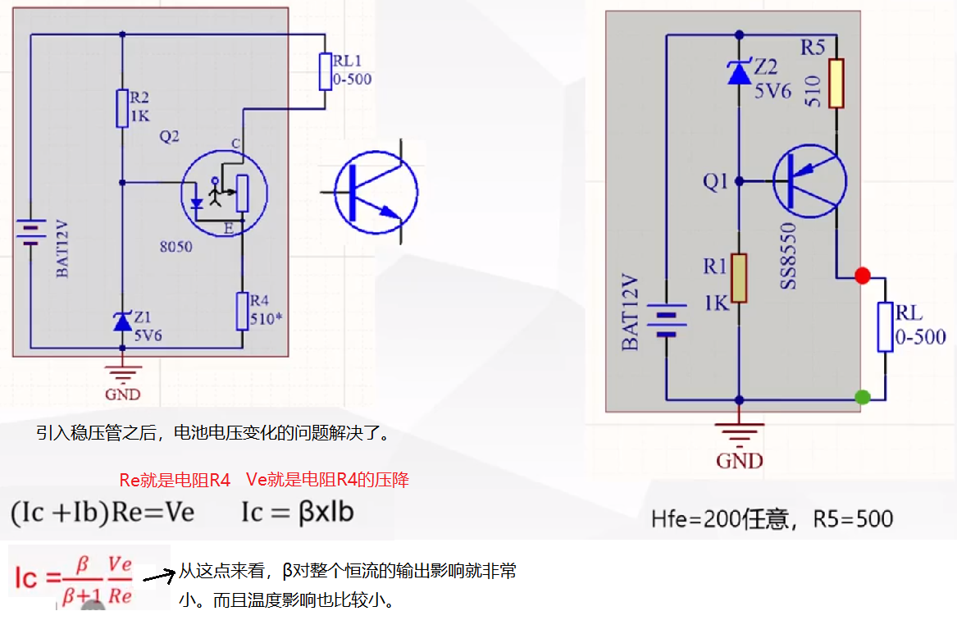

### 三极管镜像电流源设计

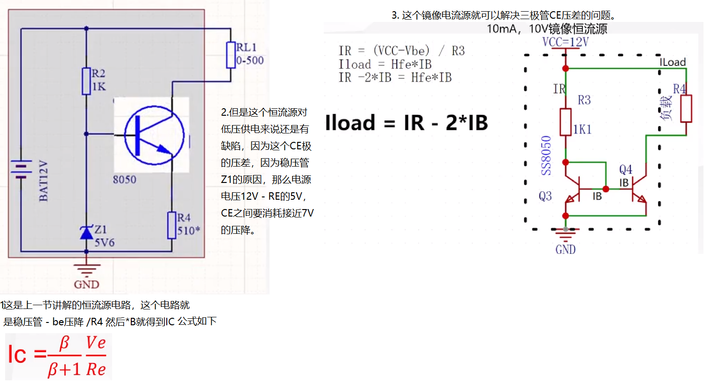

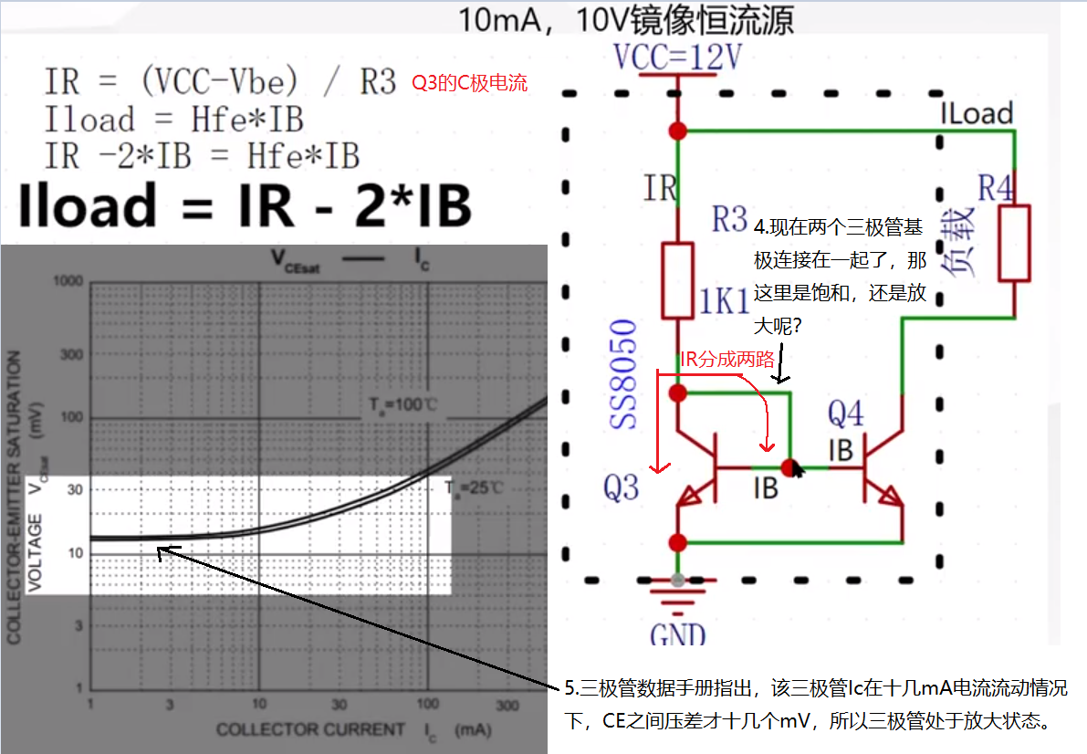

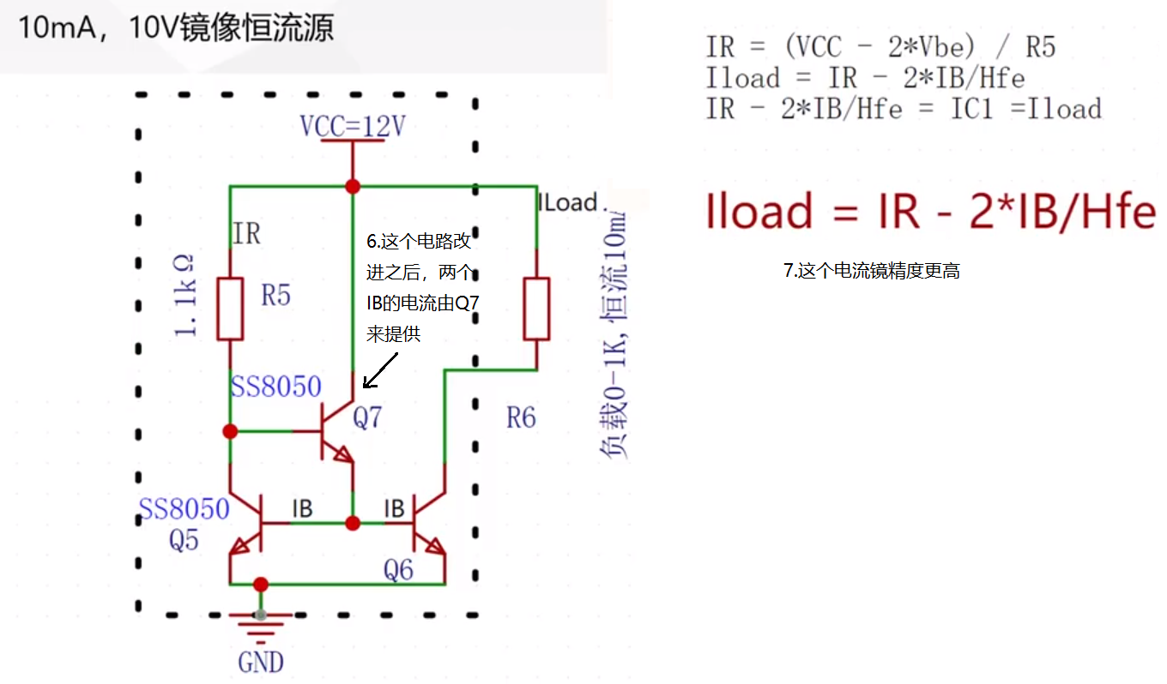

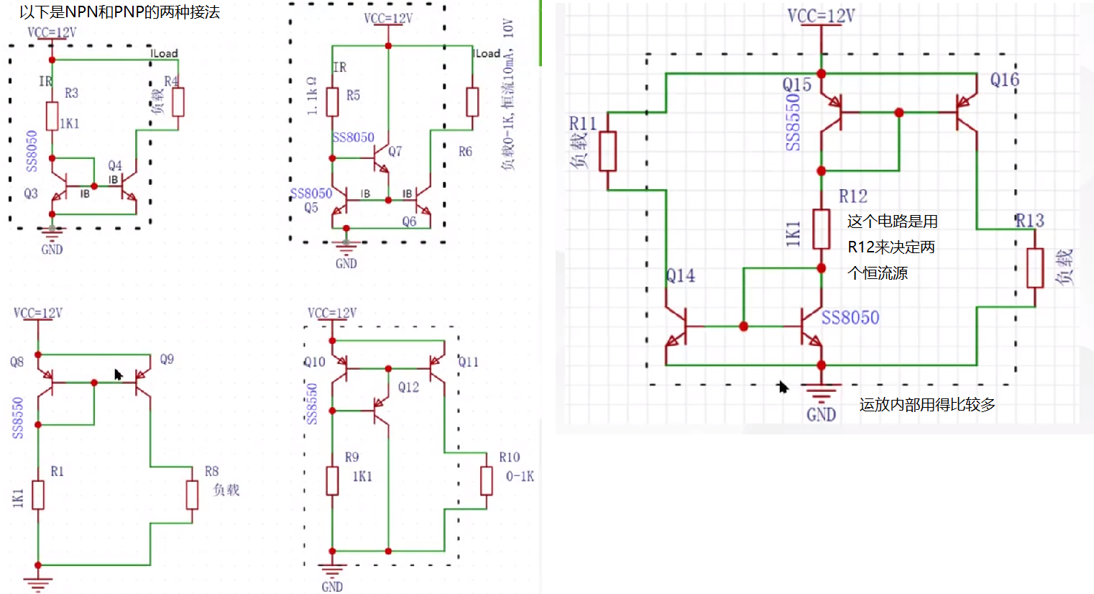

### 三极管镜像电流源分析

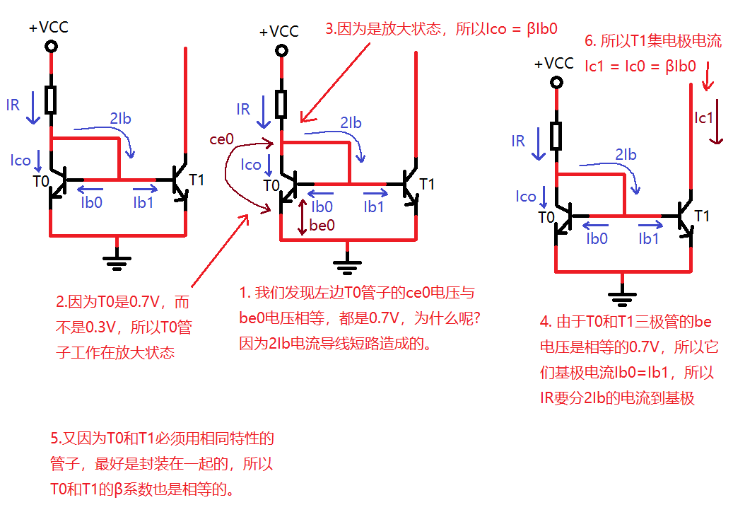

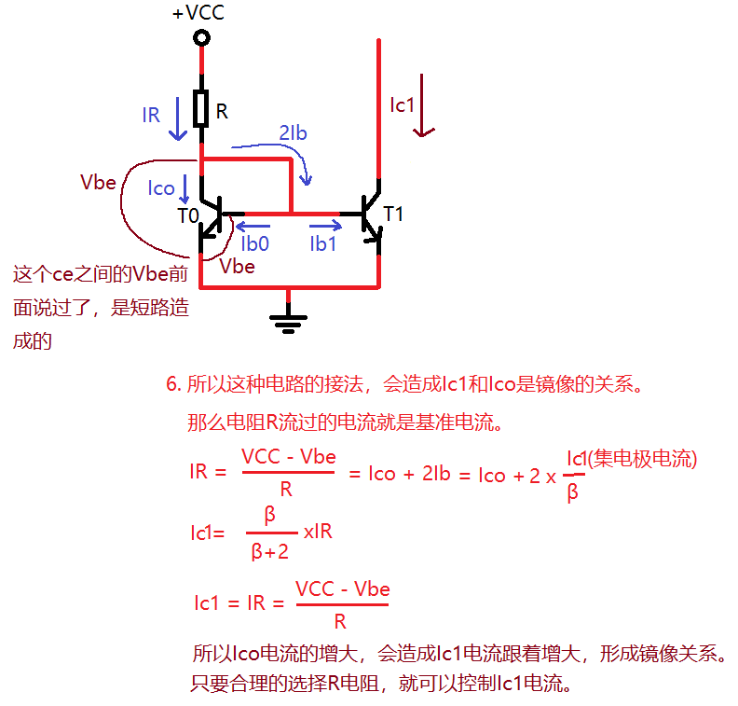

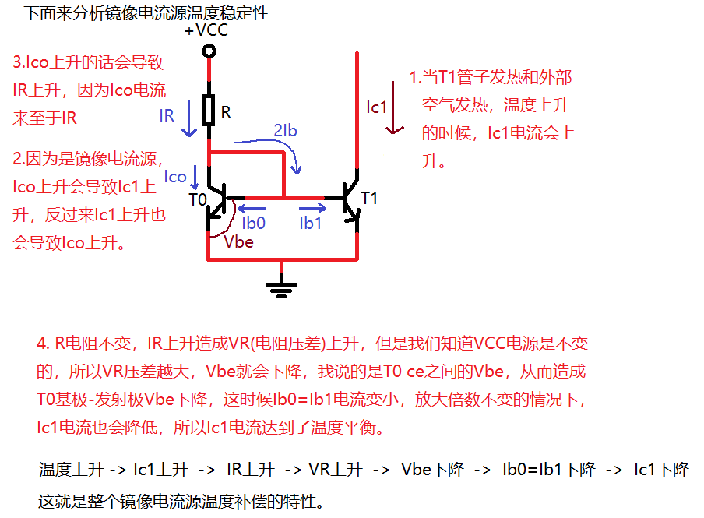

### 三极管带能隙基准源设计

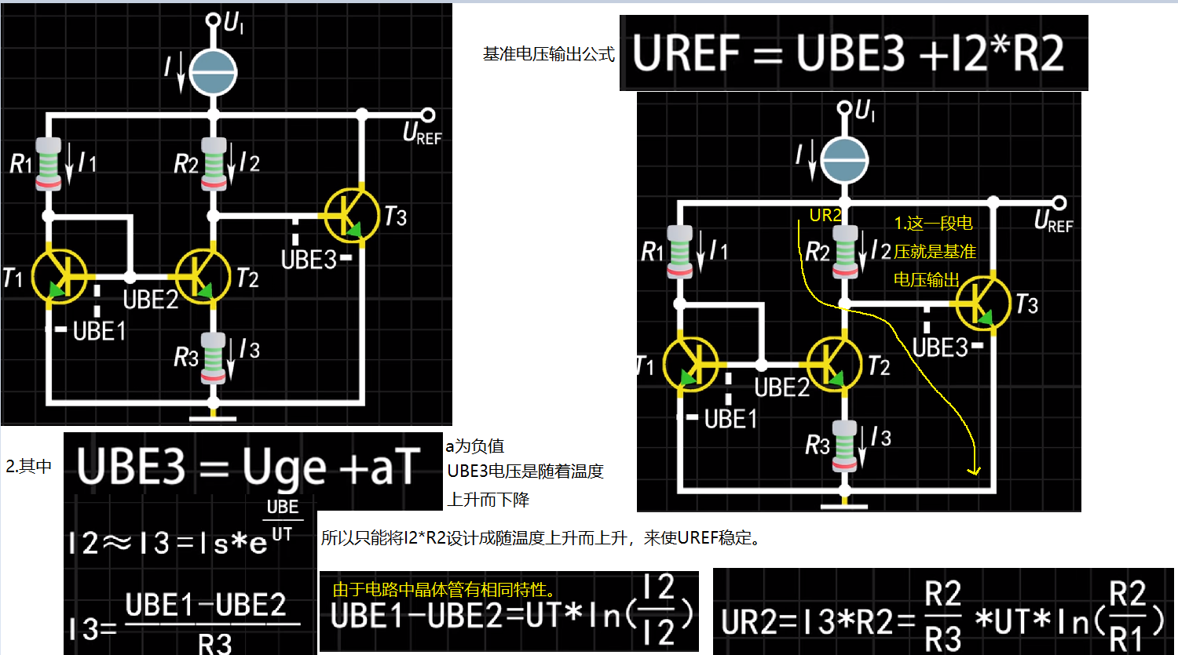

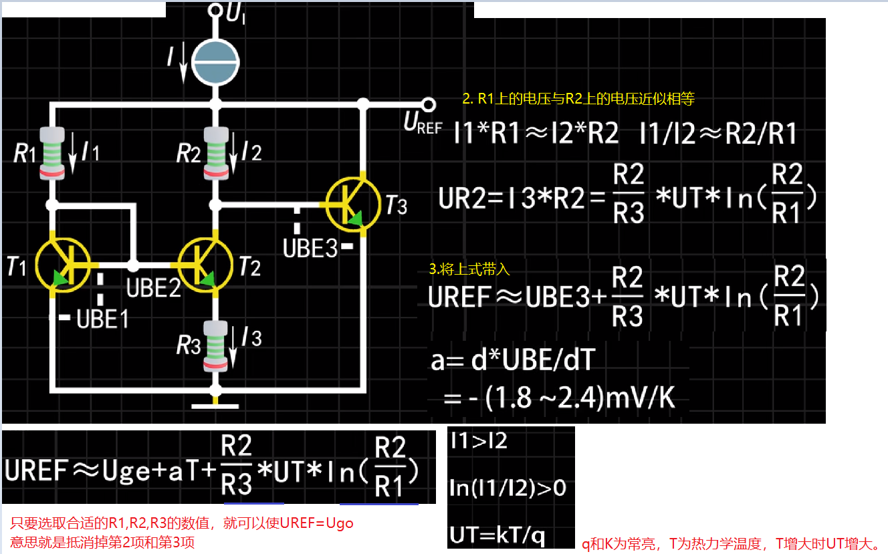

### 高端电流检测，保护，差分放大器应用

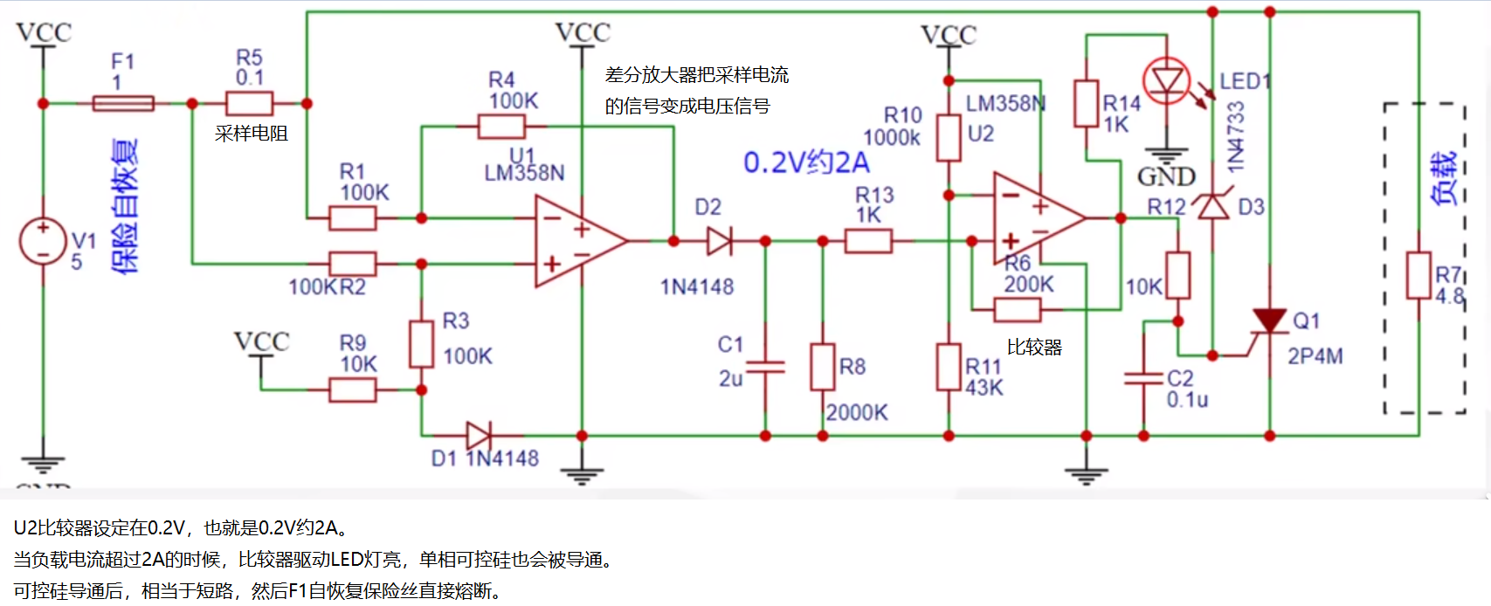

### 三极管直流稳压电源设计

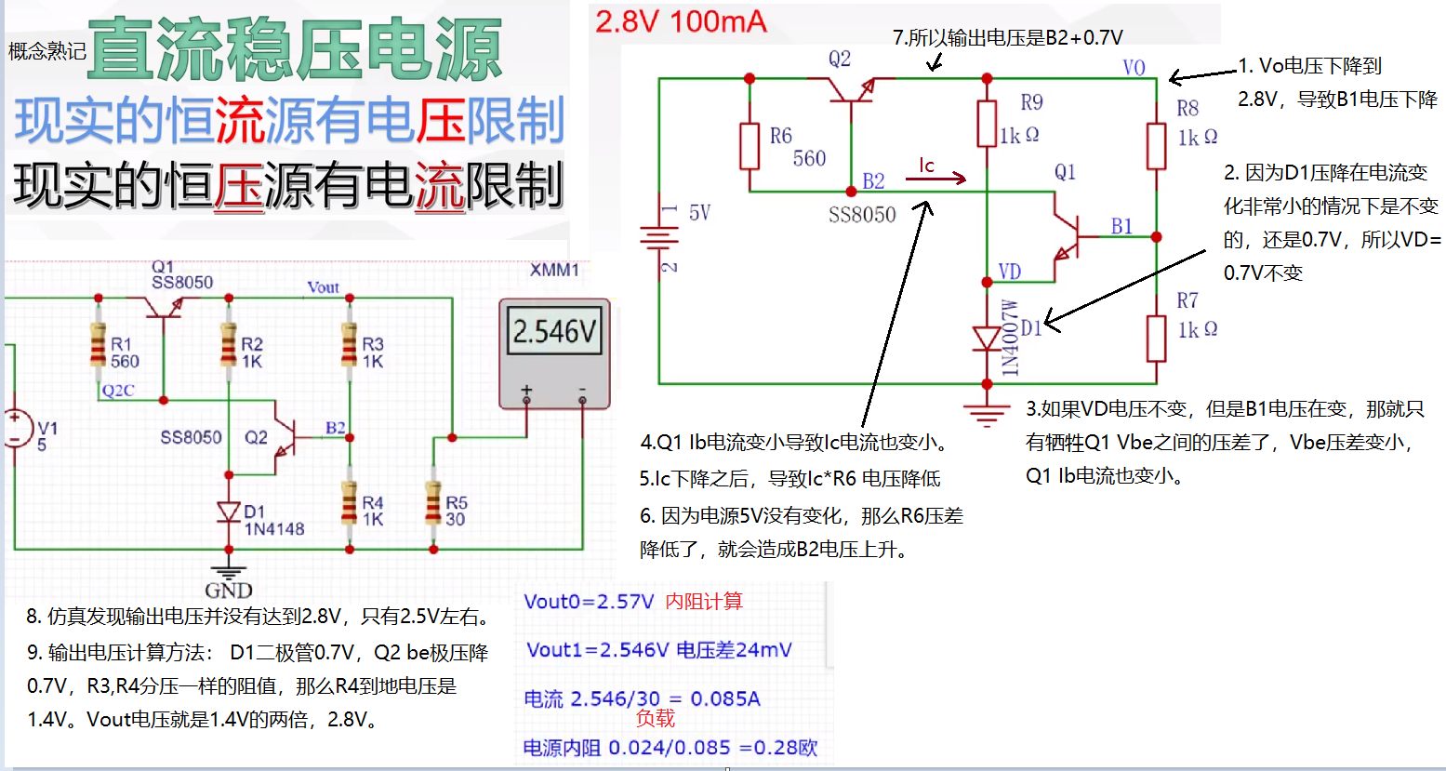

将不稳定的直流稳压电源改成稳定的直流稳压电源

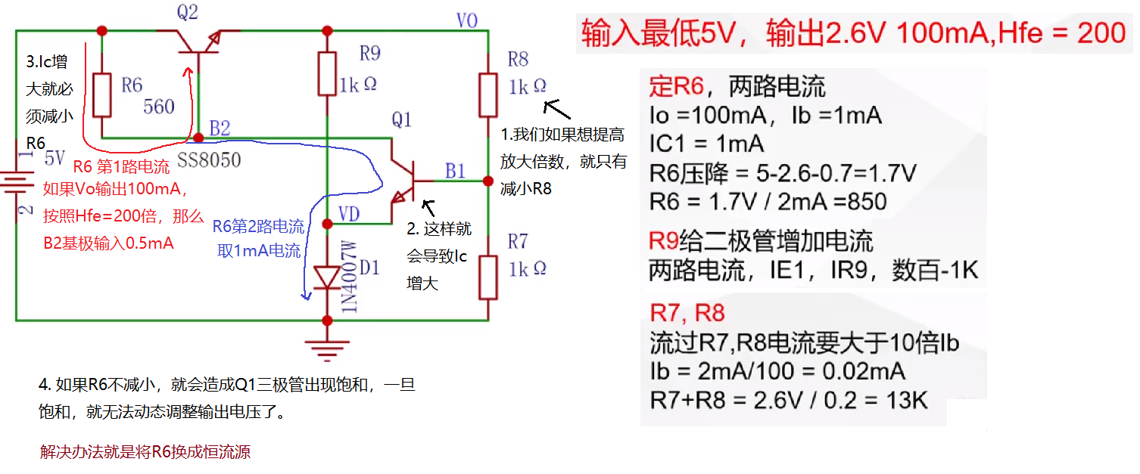

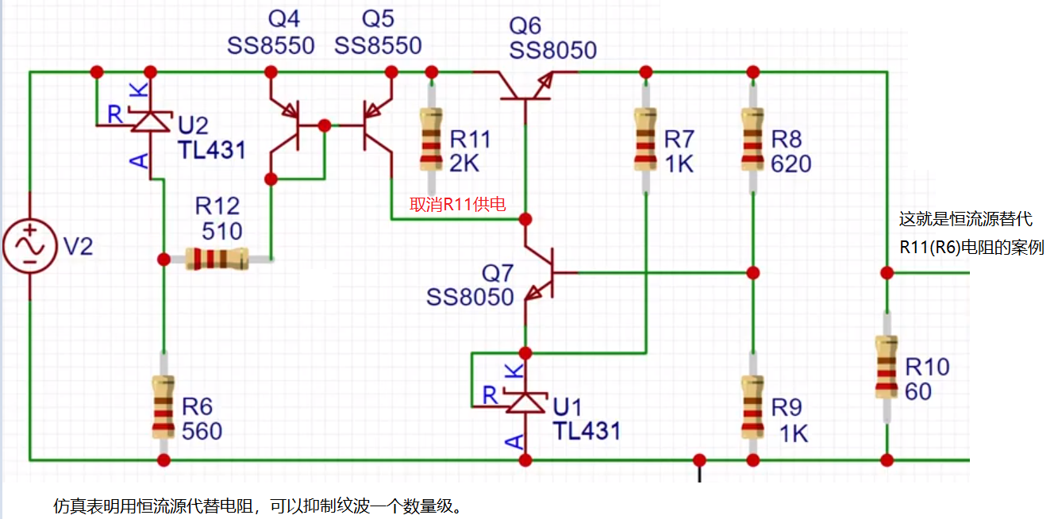

### 运算放大器设计线性稳压电源

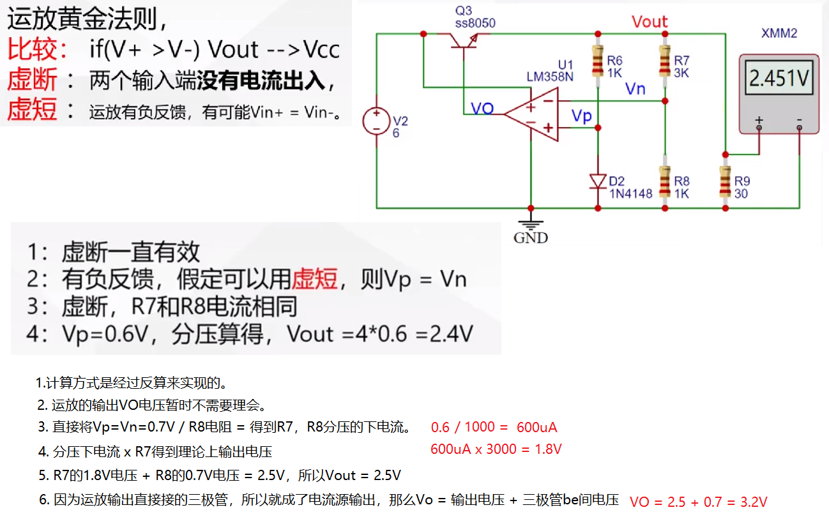

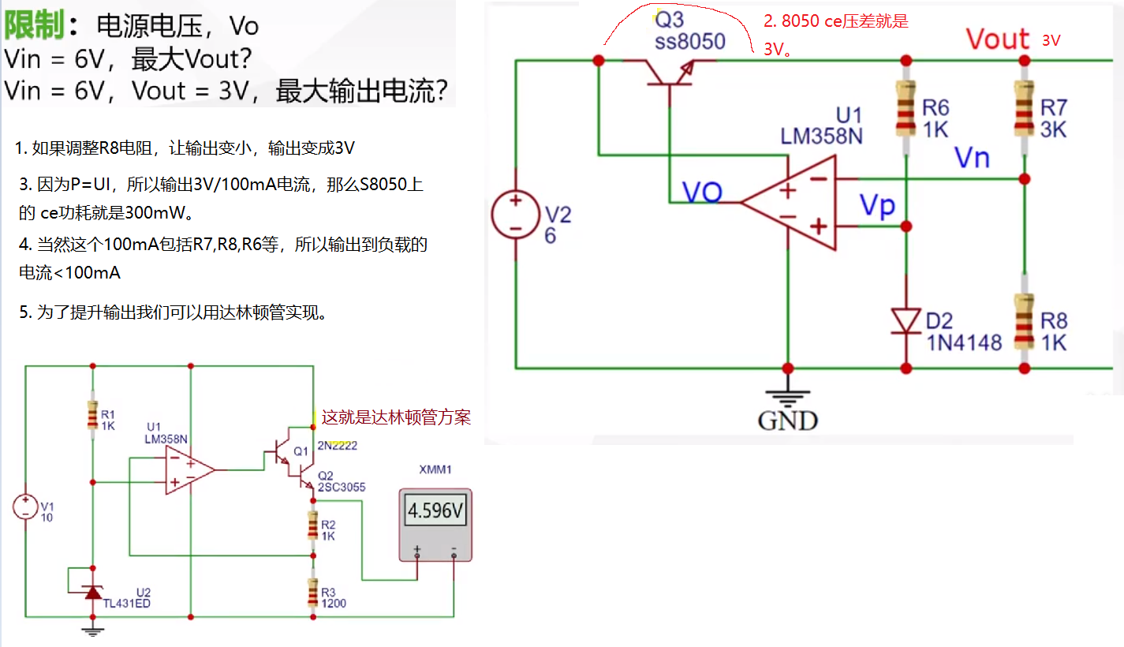

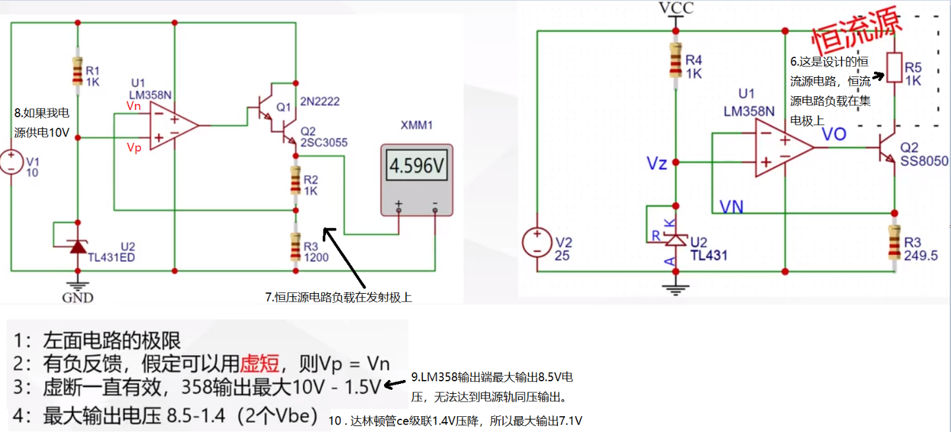

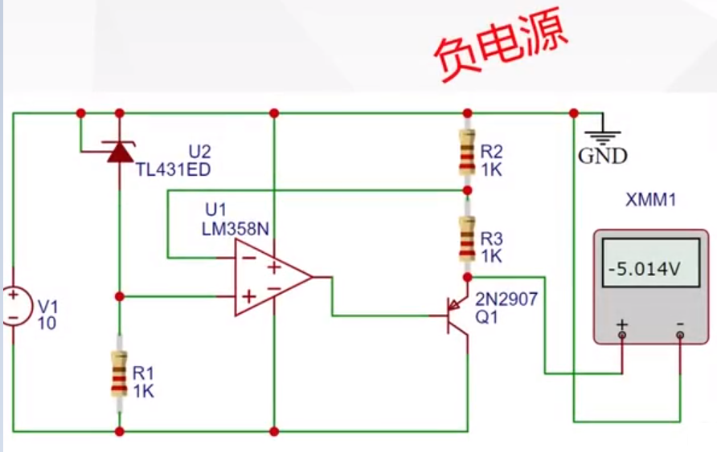

### OCL功放分析

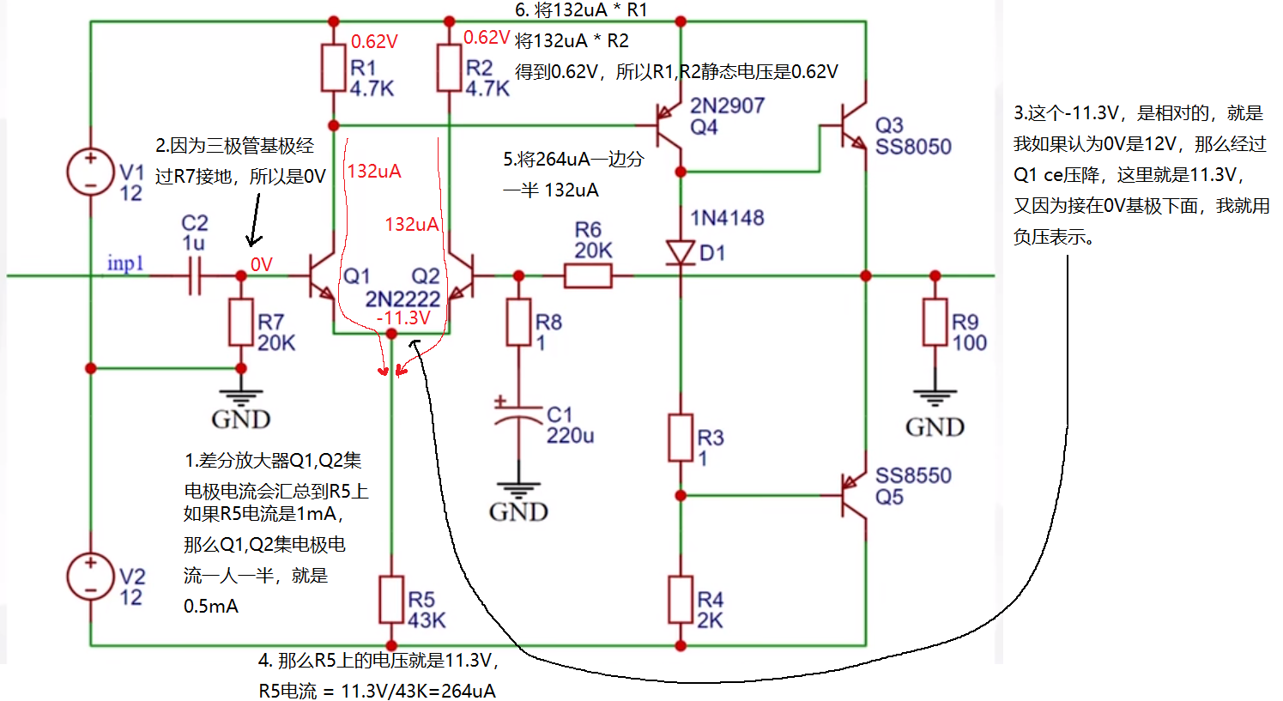

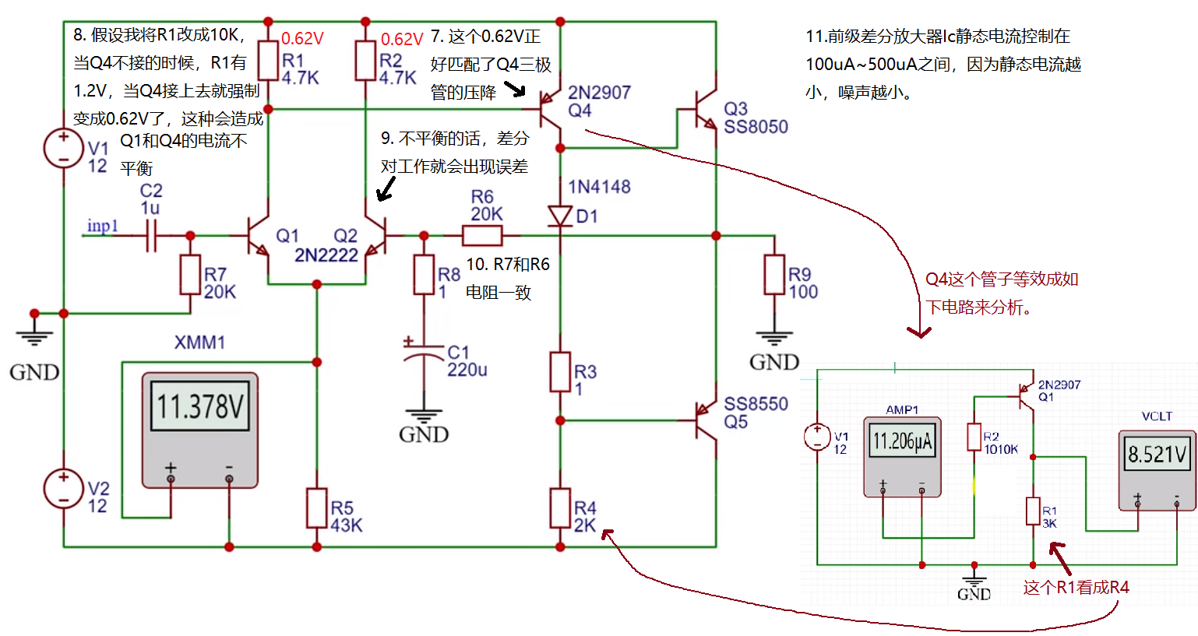

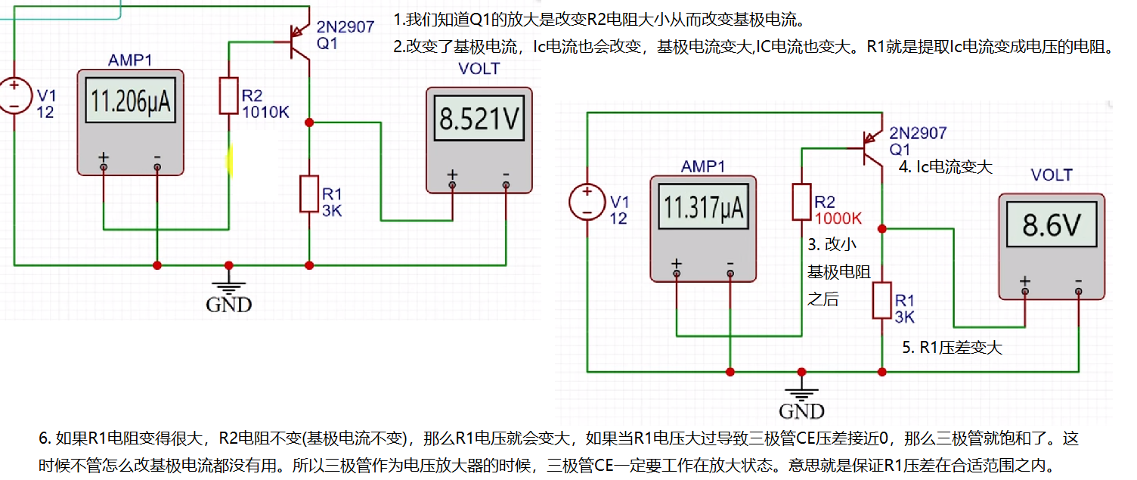

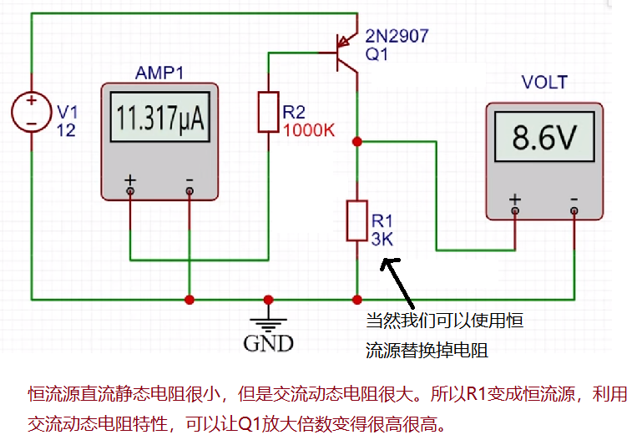

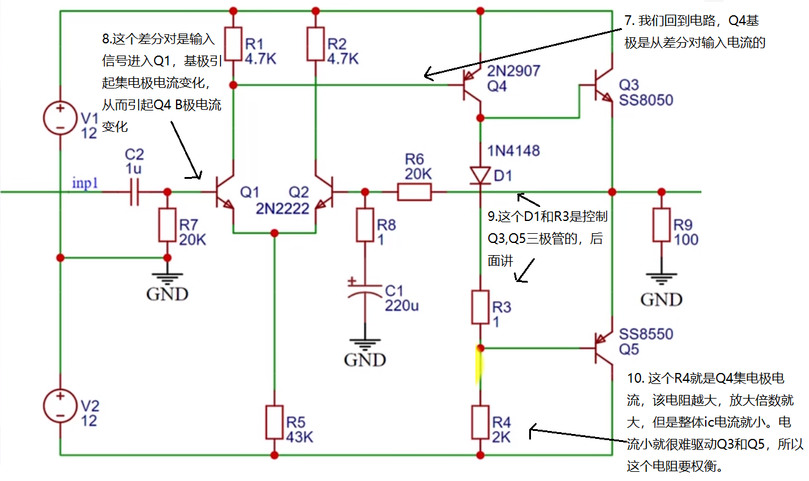

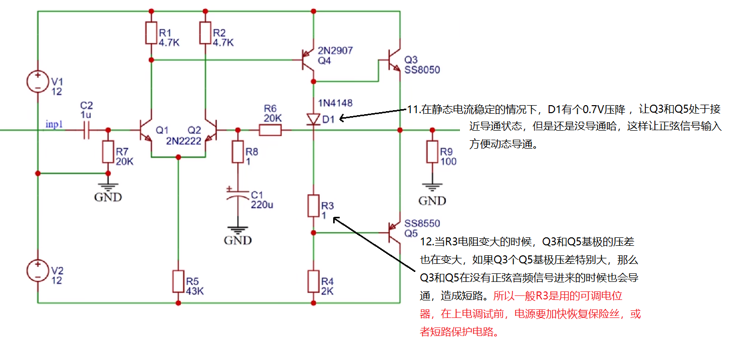

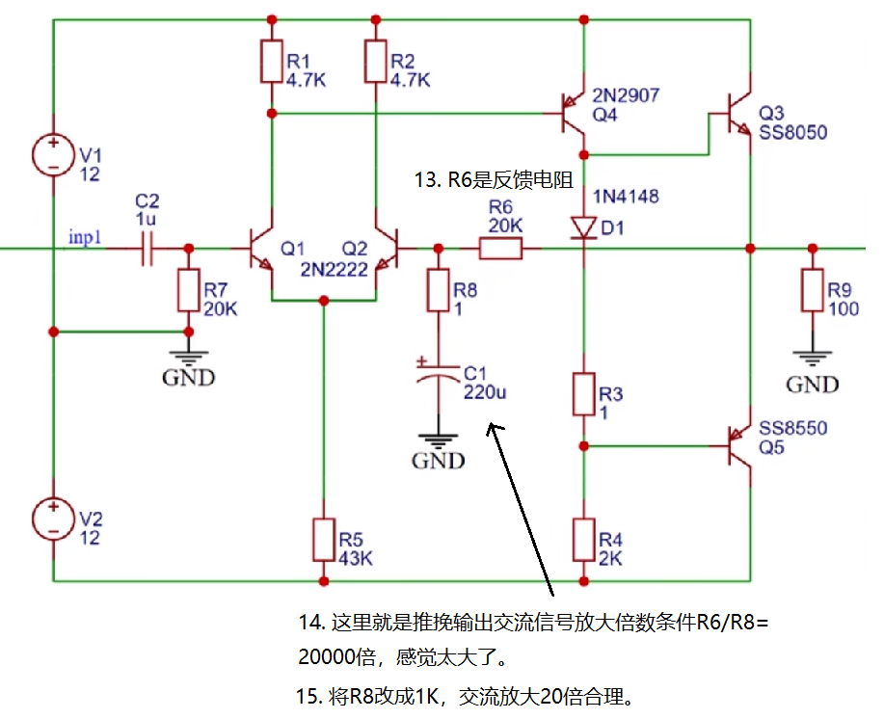

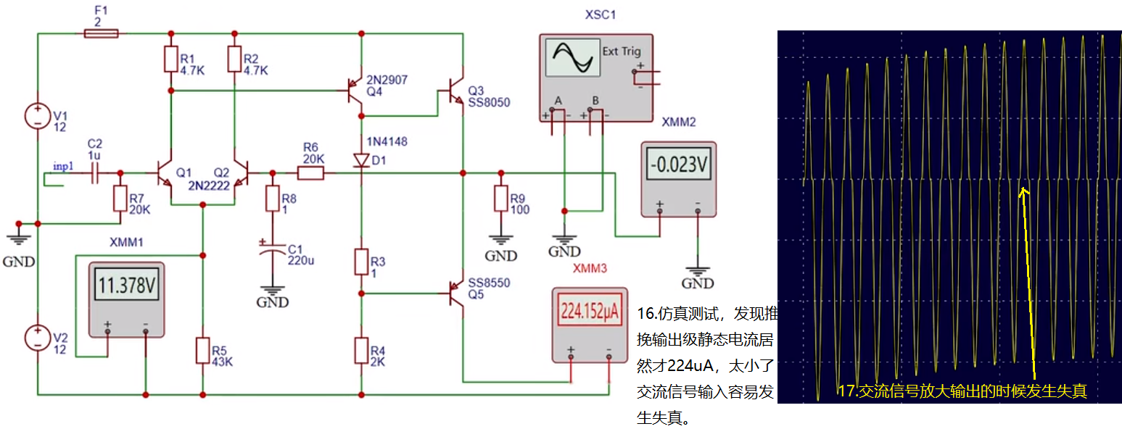

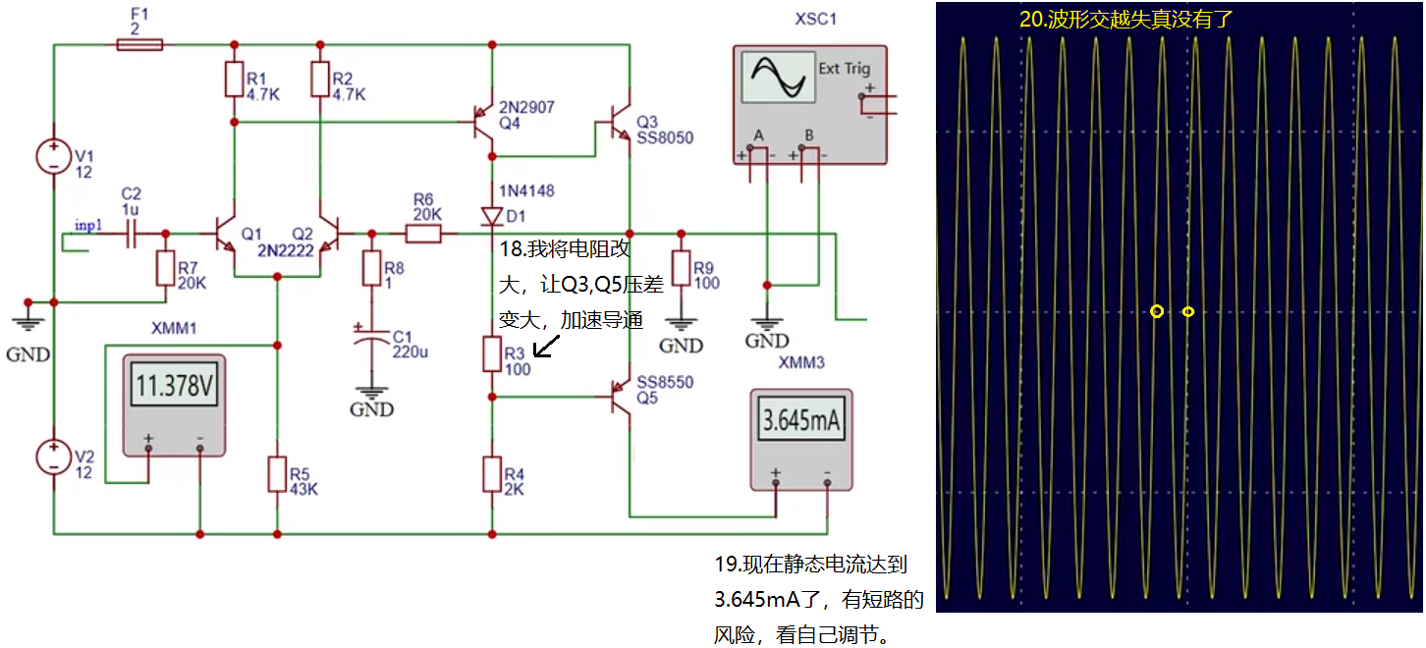

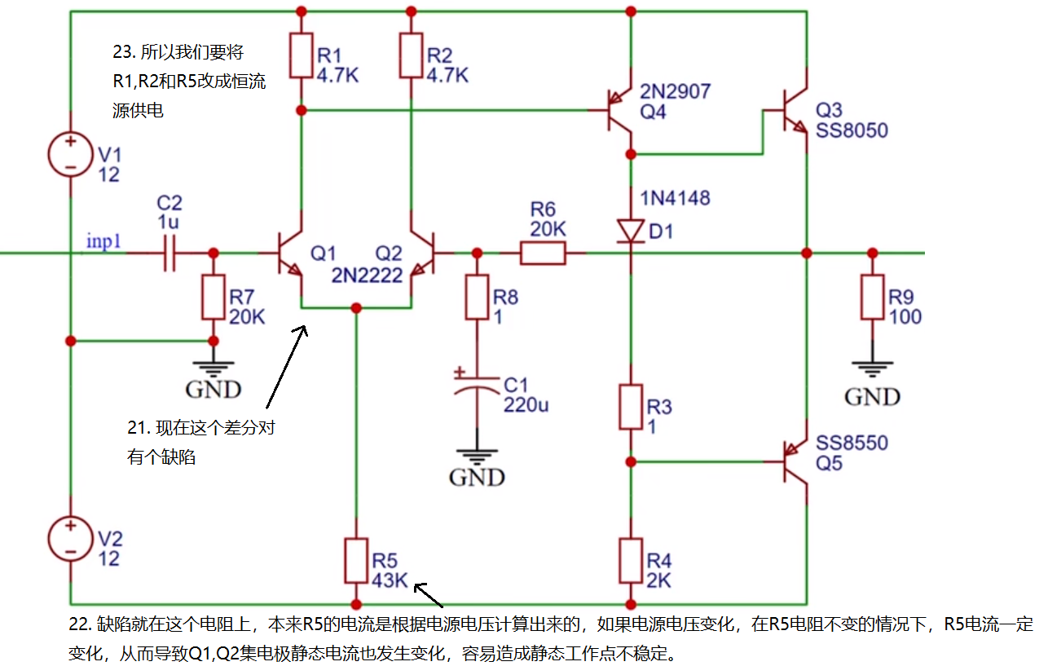

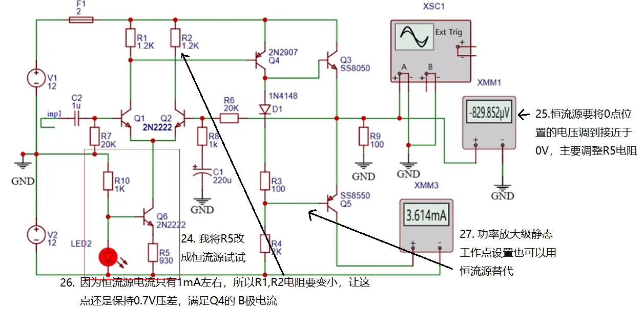

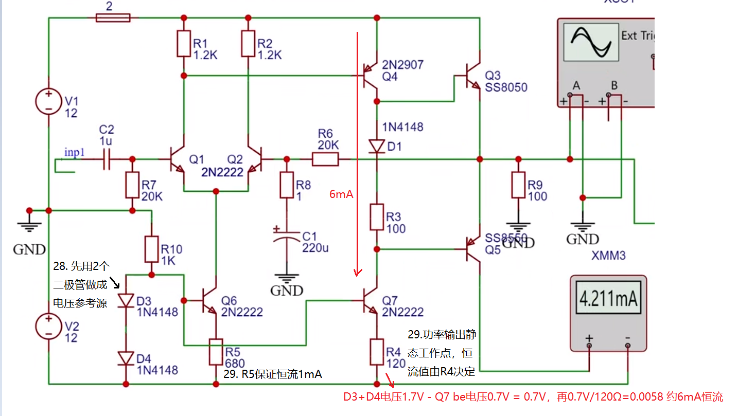

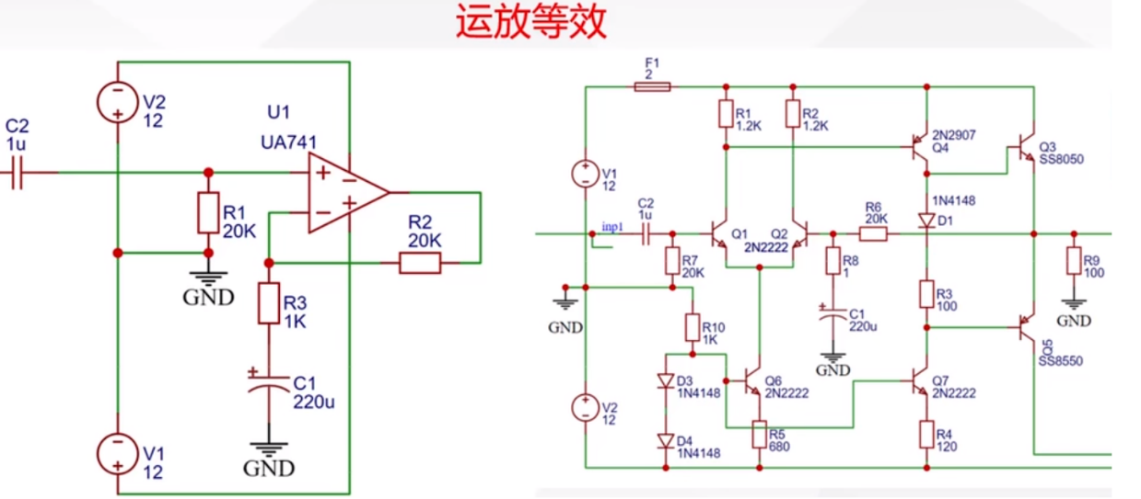

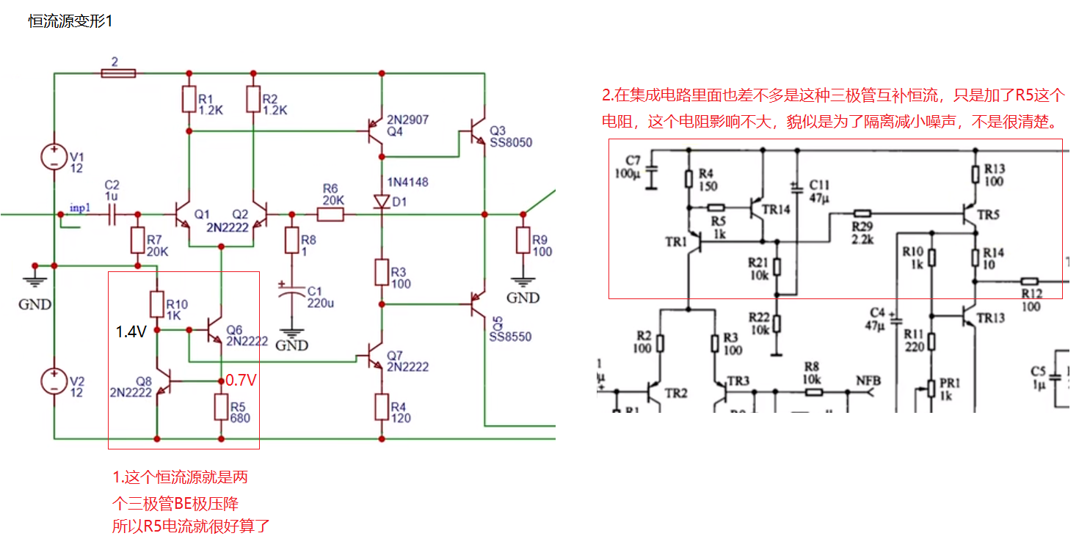

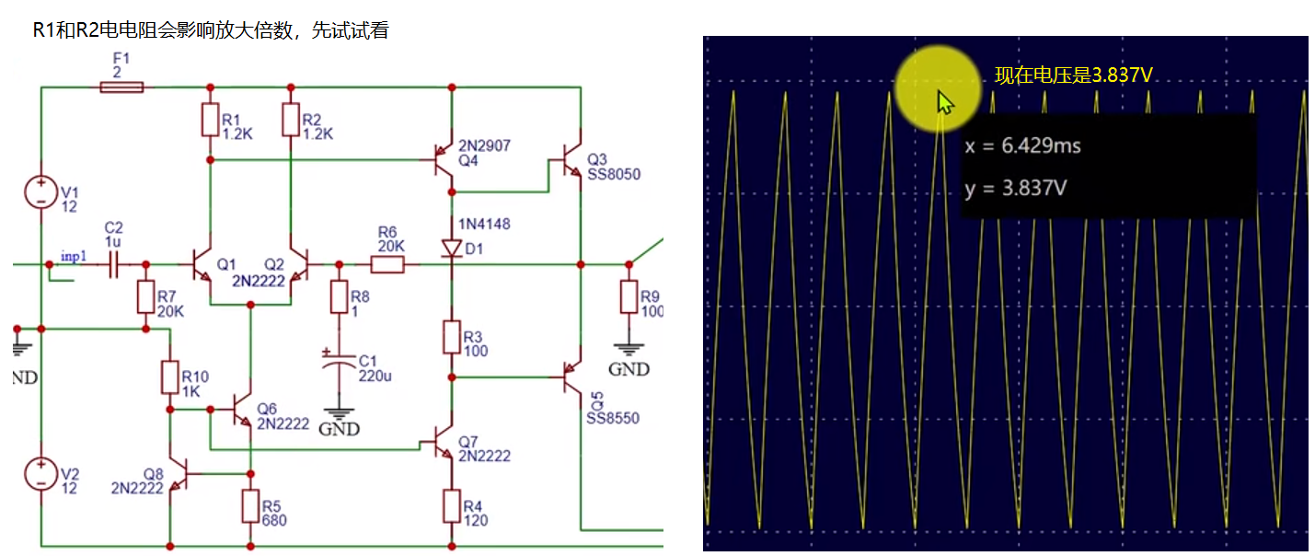

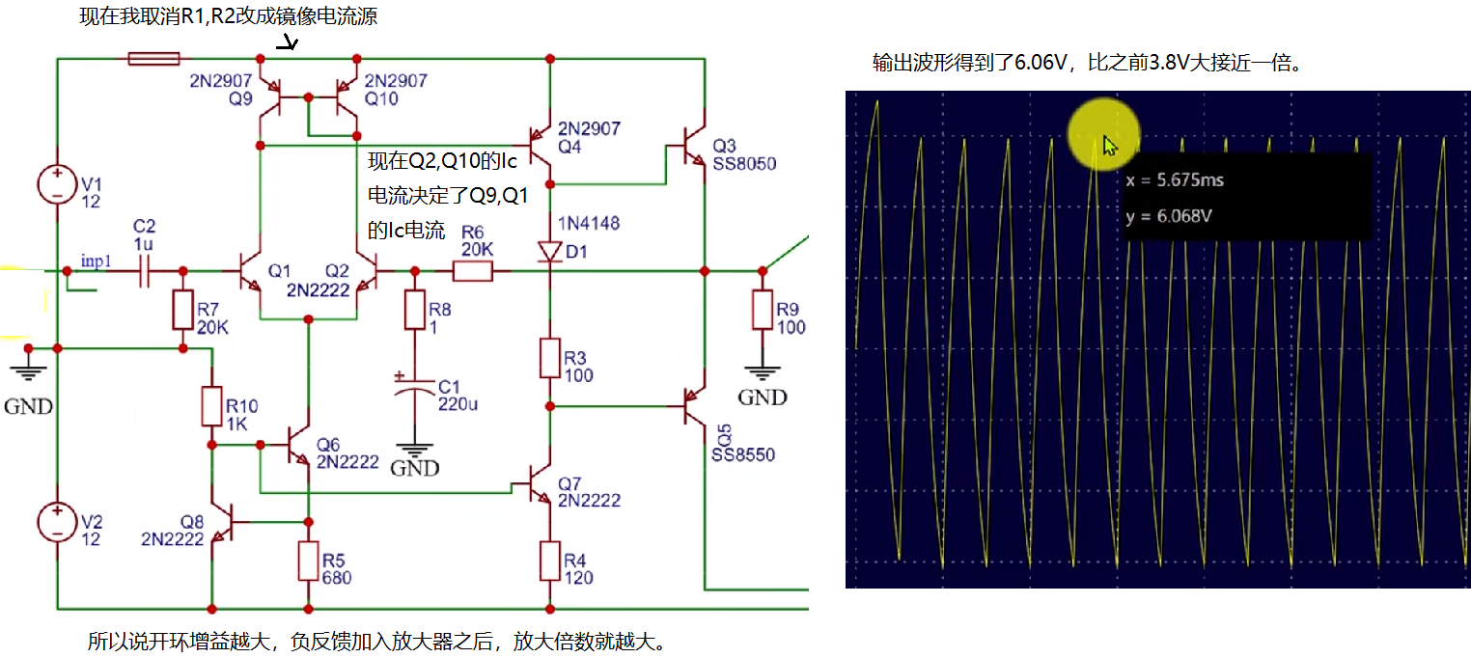

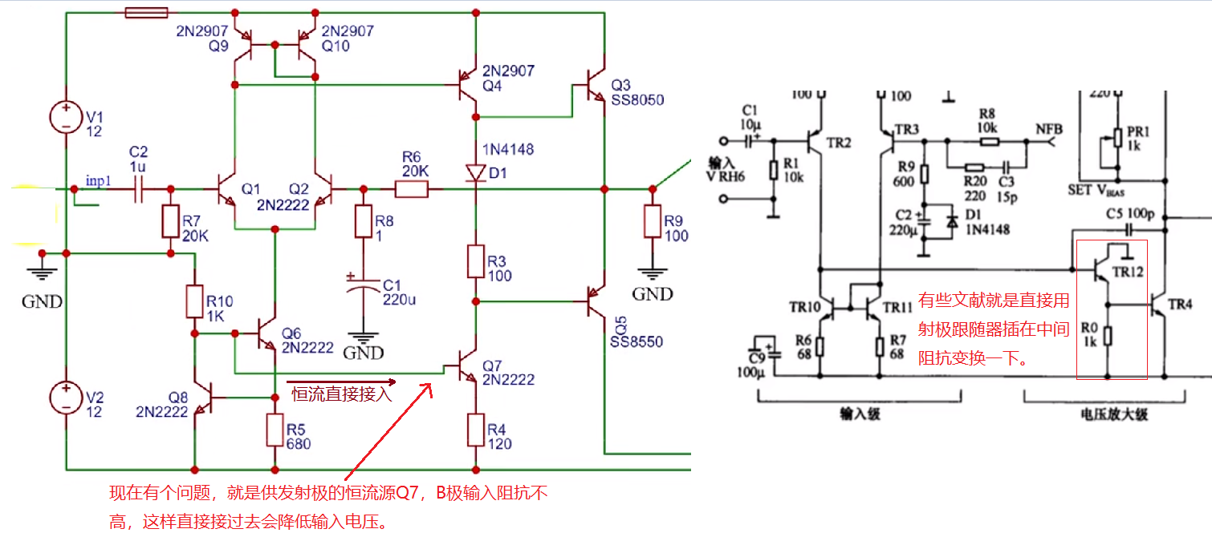

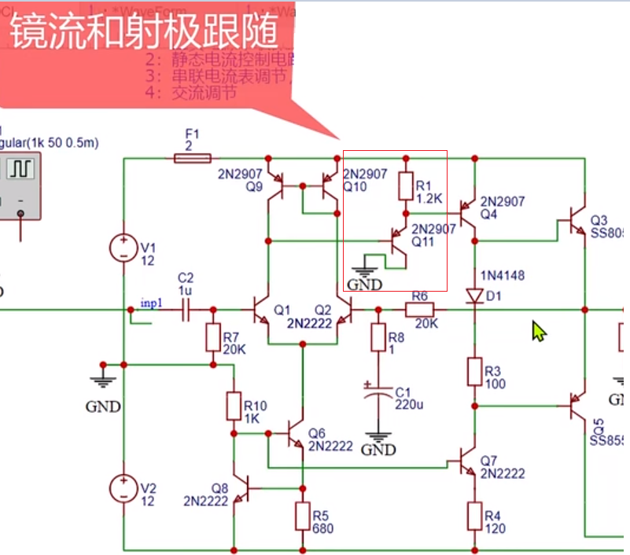

### 正电源转负电源电路

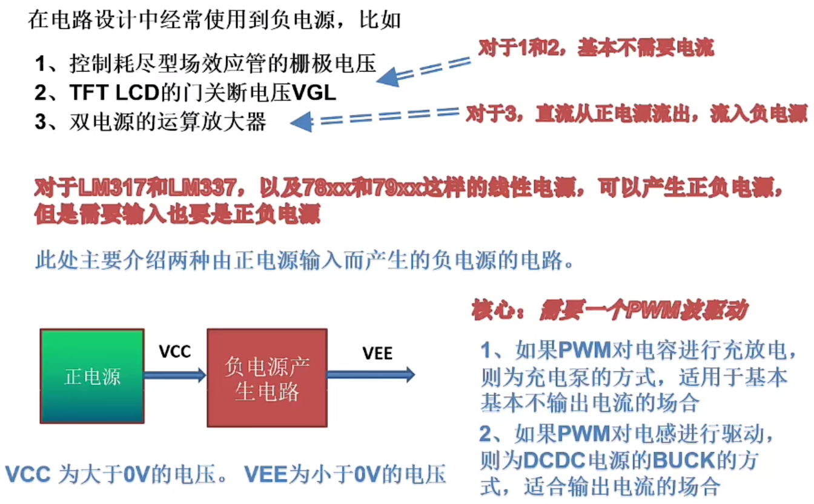

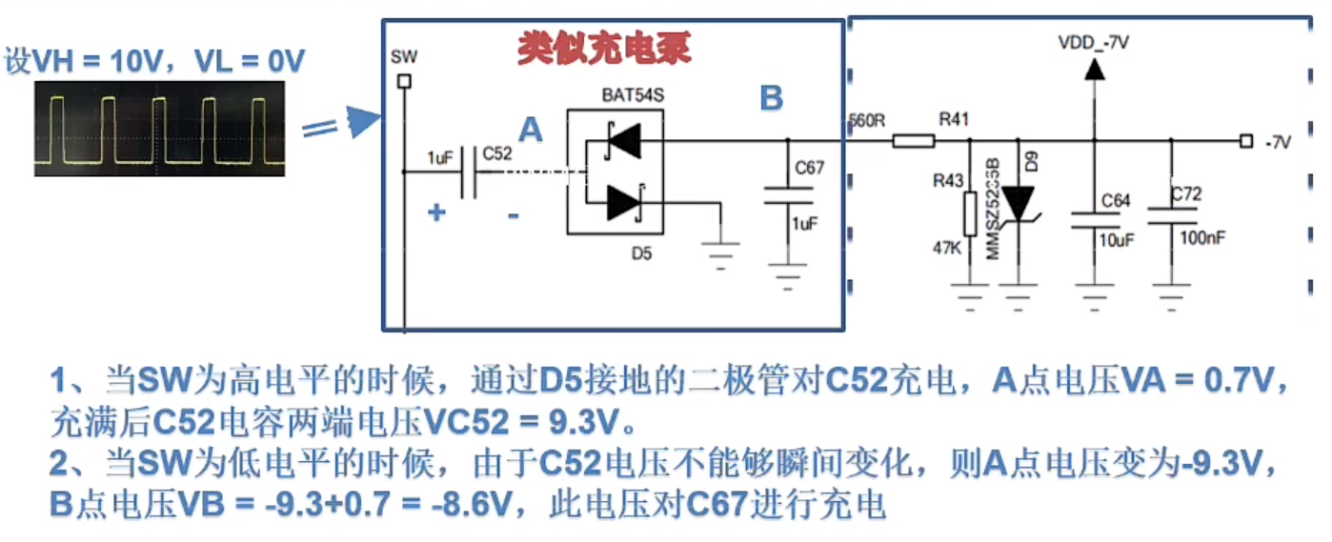

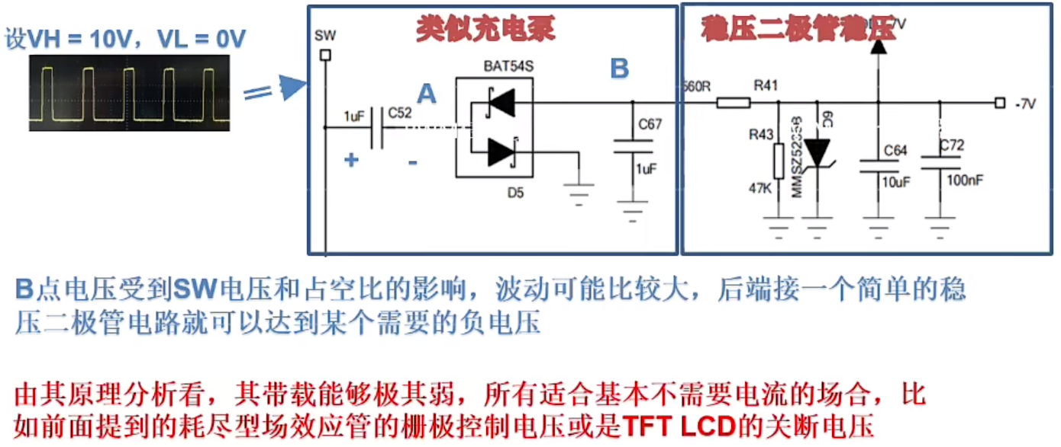

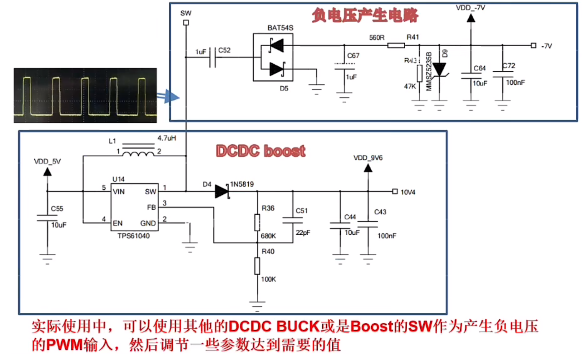

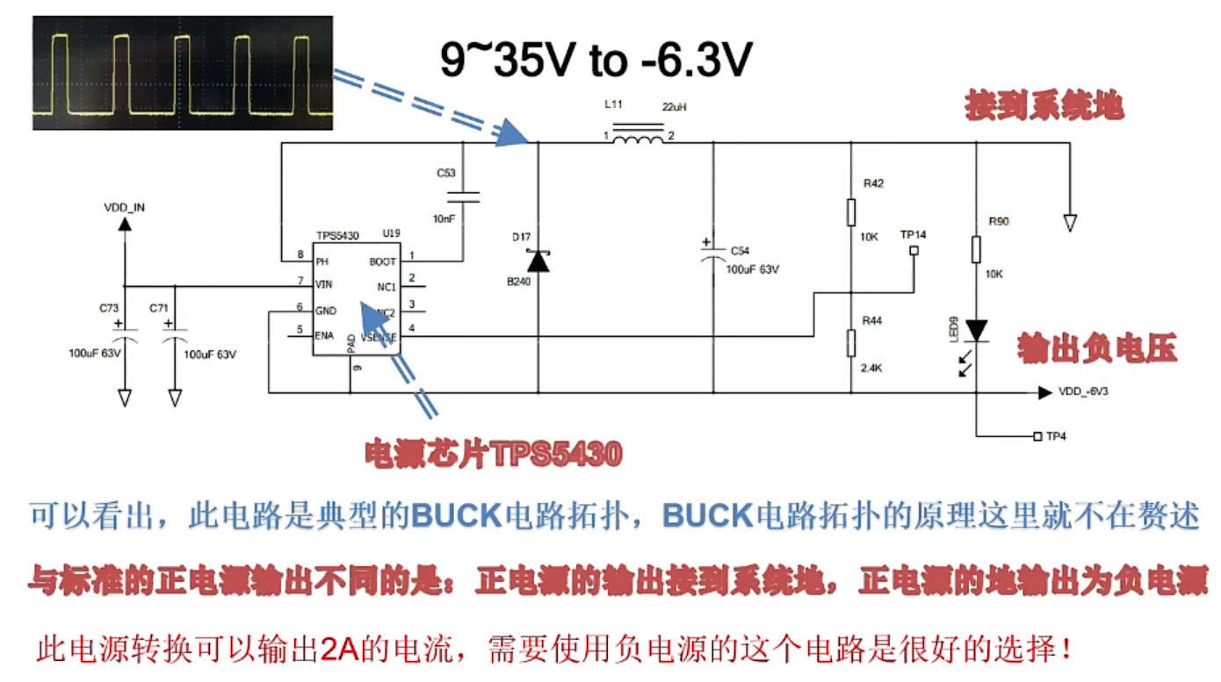



### 通用模拟信号比例平移电路

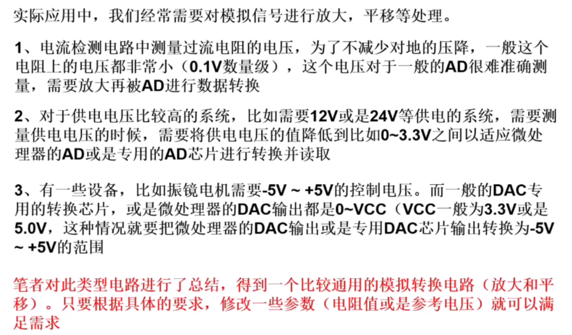

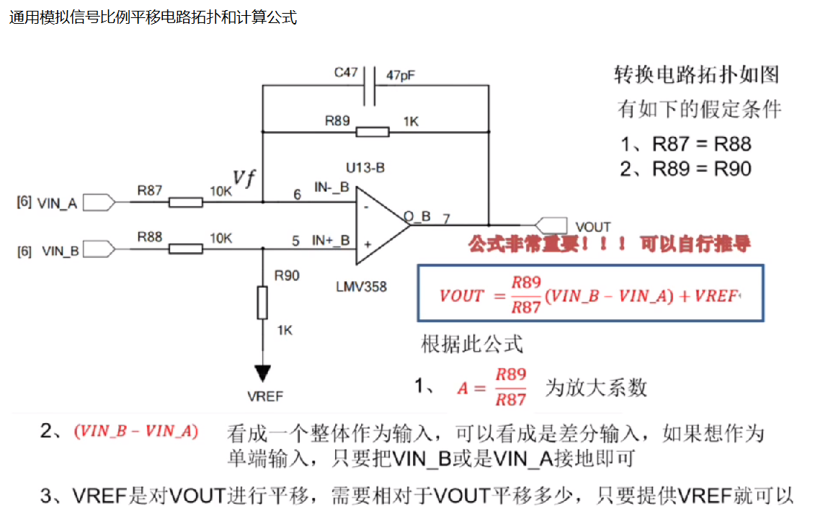

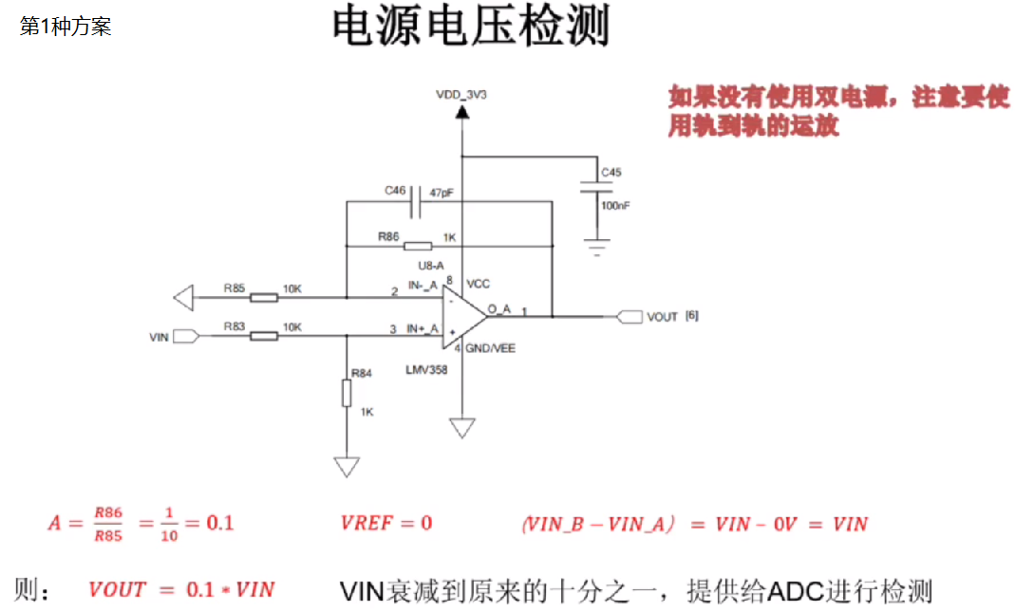

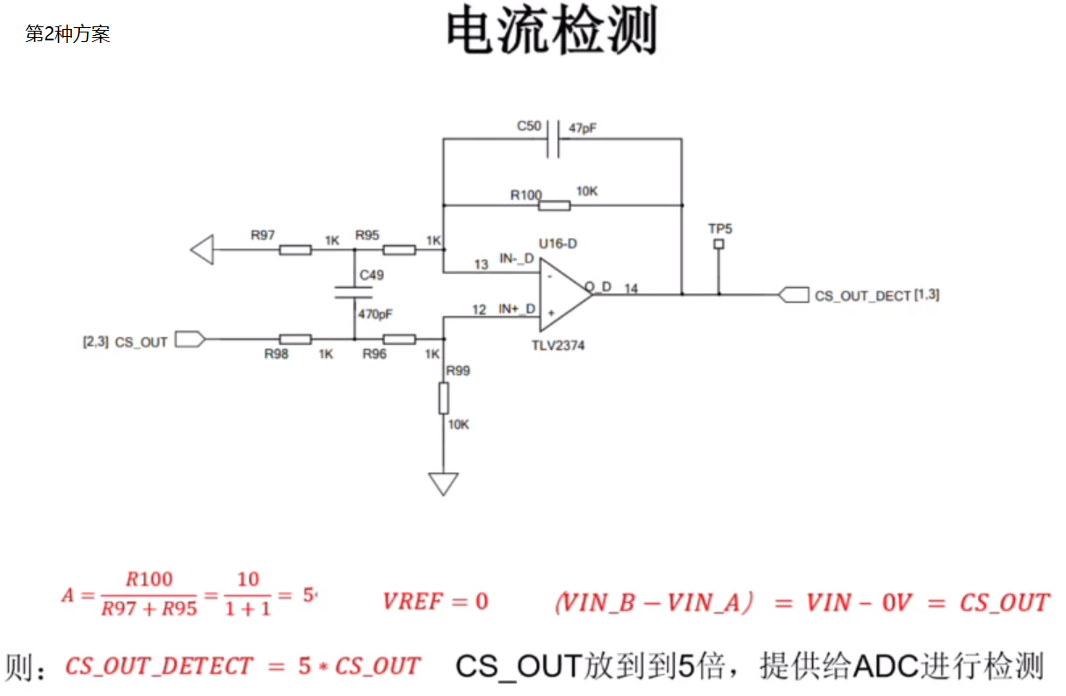

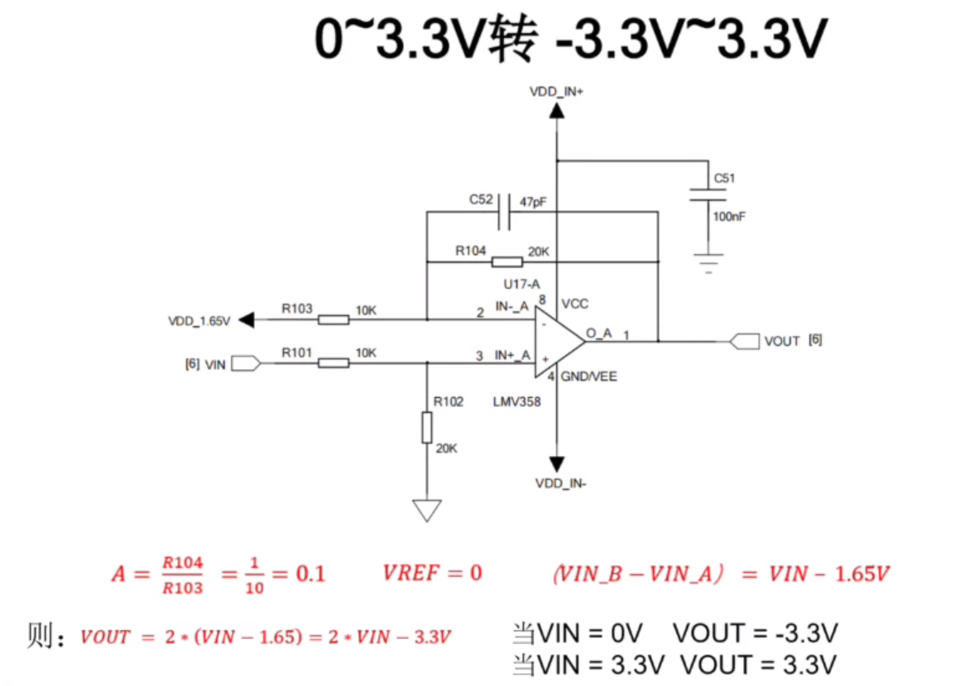

### 开关量输入电路

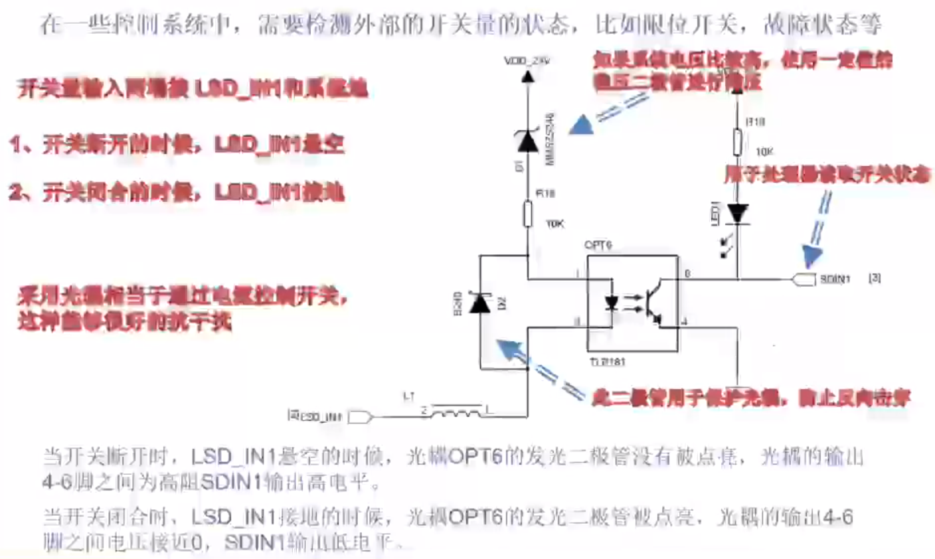

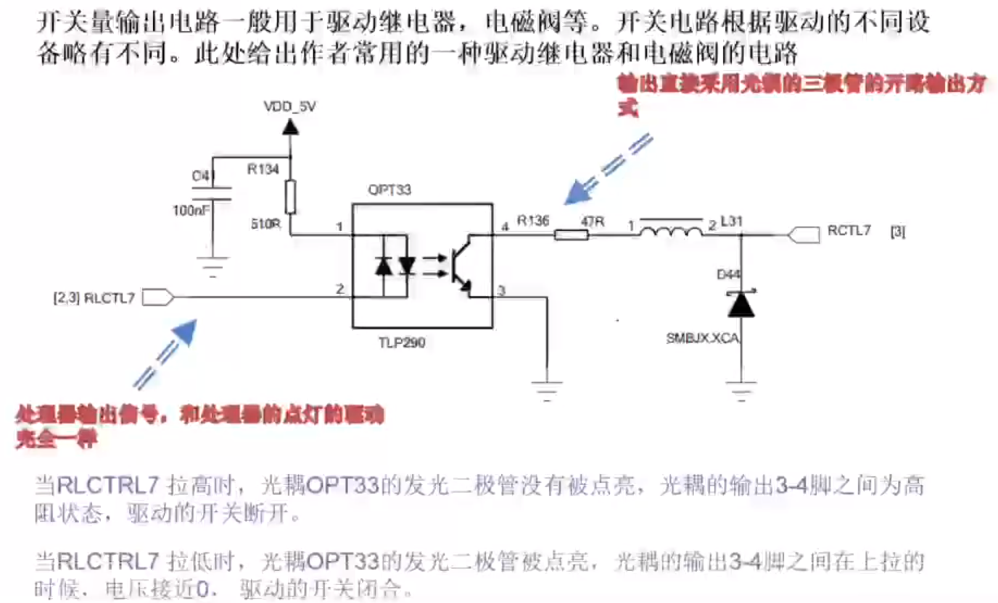

### PWM脉宽调制信号转模拟信号电路

